Әл-Фараби атындағы Қазақ ұлттық университеті

ӘОЖ 524:539 Қолжазба құқығында

**ҚОНЫСБАЕВ ТАЛҒАР КҮНТУҒАНҰЛЫ**

**Әр түрлі геометриялық сценарийлердегі қараңғы материя мен қараңғы энергия**

8D05307 – Физика және астрономия

Философия докторы (PhD)

дәрежесін алу үшін дайындалған диссертация

Ғылыми кеңесші:

PhD, проф.

Бошкаев Куантай Авгазыевич

Шетелдік ғылыми кеңесші:

PhD, қауымдастырылған проф.

Луонго Орландо

(Камерино, Италия)

Қазақстан Республикасы

Алматы, 2023

**МАЗМҰНЫ**

**АНЫҚТАМАЛАР, БЕЛГІЛЕУЛЕР МЕН ҚЫСҚАРТУЛАР** 3

**КІРІСПЕ** 4

**1 МӘСЕЛЕНІҢ ҚАЗІРГІ ЗАМАҢҒЫ КҮЙІ** 11

1.1 Космологиядағы қараңғы материя 11

1.2 Қараңғы энергияға байланысты бақылау мәліметтері 18

1.3 Фридман-Леметр-Робертсон-Уокер космологиясы 27

1.4 ΛСҚМ моделінің мәселелері 29

1.5 Қараңғы энергияның күй теңдеулері 31

**2 ТАНГЕНЦИАЛДЫ ҚЫСЫМЫ БАР ҚАРАҢҒЫ МАТЕРИЯМЕН ҚОРШАЛҒАН ҚАРА ҚҰРДЫМНЫҢ АЙНАЛАСЫНДАҒЫ АККРЕЦИЯЛЫҚ ДИСКТІҢ ЖАРЫҚТЫЛЫҒЫ** 39

2.1 Қараңғы материяның жұқа қабатымен қоршалған статикалық қара құрдым геометриясы 40

2.2 Аккрециялық дискінің сәулелену ағыны мен спектрлік жарықтылығы 44

2.3 Сандық нәтижелер 47

2.4 Өріс теңдеулерінің шешімдері 53

**3 ҒАРЫШТЫҚ ӨСУМЕН ЖАЛПЫЛАНҒАН ЛОГОТРОПТЫ МОДЕЛЬДЕРДІ СЫНАУ** 55

3.1 Термодинамикалық қараңғы энергия: логотропты сұйықтықтар 57

3.2 Өсу факторының эволюциясы 65

3.3 Эксперименттік шектеулер 69

3.4 Ықтималдылықты талдау 69

3.5 Статистикалық талдау 73

3.6 Теориялық нәтижелерді талқылау 45

3.7 Ең қолайлы модельдердің қасиеттері 81

**ҚОРЫТЫНДЫ** 86

**ПАЙДАЛАНЫЛҒАН ӘДЕБИЕТТЕР ТІЗІМІ** 89

**ҚОСЫМША А** 99

**АНЫҚТАМАЛАР, БЕЛГІЛЕУЛЕР МЕН ҚЫСҚАРТУЛАР**

ЖСТ – Жалпы салыстырмалық теориясы

ҚЭЗ – қараңғы энергияны зерттеу

ҚМ – қараңғы материя

ҚЭ – қараңғы энергия

КТ – күй теңдеуі

ҚҚ – қара құрдым

ТОВ теңдеулері – Толмен-Оппенгеймер-Волков теңдеулері

НФУ – Наварро-Фрэнк-Уайт

пк – парсек

– Күн массасы

 – Акайке информациялық критерийіне

 – Байестік информациялық критерийіне

а.б. – астрономиялық бірлік

MКMТ – Монте-Карло Марков тізбегі

ΛСҚМ – Λ суық қараңғы материя

СҚМ –  суық қараңғы материя

ШПЛ – Шевалье-Полярски-Линдер моделі

ГСЖ – Гамма сәулелерінің жарқылдары

КҚ – Космографиялық қатар

WMAP – Уилкинсон микротолқынды анизотропиялық зонды

ҒМФ – Ғарыштық микротолқынды фон

2dFGRS – Екінші дәрежелі галактиканың қызыл ығысуын зерттеу тобы

СТТЭ – салыстырмалылық теориясының телепараллель эквивалентті

SN Ia – Ia типті аса жаңалар

**КІРІСПЕ**

**Жұмыстың жалпы сипаттамасы.**

Диссертациялық жұмыс әр түрлі геометриялық сценарийлердегі қараңғы материя мен қараңғы энергияны зерттеуге арналған.

**Тақырыптың өзектілігі.**

Әлемнің субстанциялық құрылымының қазіргі көрінісіне сәйкес оның 68,3%-ын қараңғы энергия, 26,8%-ын қараңғы материя және 4,9%-ын бариондық материя құрайды. Әлемнің даму процесінде қараңғы энергия оның кеңеюіне, қараңғы материя оның ірімасштабты құрылымдарының орнықтылығына жауапты. Ал, бариондық материя планеталар, жұлдыздар мен галактикалардың құрылуында маңызды. Қараңғы материя космологияның іргелі мәселесі – Әлемнің бариондық ассиметриясын түсіндіру үшін және қараңғы материяны тасымалдаушы бөлшектердің массасын анықтау үшін қолданылады.

Қараңғы материя – электромагниттік сəуле шығармайтын жəне онымен əсерлеспейтін, тек гравитациялық əсерлесуге қатысатын материяның түрі. Сонымен қатар, қараңғы материяның галактикалардың пайда болуына әсері туралы сұрақтар зерттеушілердің назарын аударды. Астрономиялық бақылаулар қараңғы материяның негізінен галактикалар мен олардың кластерлері сияқты ғарыш нысандарының айналасында шоғырланатынын көрсетеді.

Соңғы онжылдықта заманауи космологиядағы алынған нәтижелерді растау саны арта түсті, дәлірек айтсақ, Әлемнің үдемелі кеңеюін сипаттайтын космологиялық тұрақтының болуы. Бұл сол кездегі бақылаулардың әртүрлі түрлерінің өзара әрекеттесуін қарастырған кейбір ғалымдар үшін таң қаларлық жағдай болмады. Әлем жай ғана кеңейіп қана қоймай, ол үдемелі түрде кеңейіп келеді. Әлемнің үдемелі кеңеюі қазіргі теориялық физика мен космологияның негізгі мәселелерінің бірі. Астрофизикалық бақылауларға сәйкес, теріс қысымы бар қараңғы энергия (68%), Әлемнің үдемелі кеңеюі мәселесін шешуді қамтамасыз етеді. Ал, қараңғы материя (26%), галактикалардың айналу қисықтары жазық болатын құрылымдарды қалыптастыру үшін қажет. Заманауи космологиядағы ең қарапайым модель ΛСҚМ моделі. Бұл модельде космологиялық тұрақты суық қараңғы материямен бірге Әлемнің энергия көзінің негізгі бөлігін құрайды, ал фондық динамика салыстырмалылық теориясына сәйкес анықталады. Бұл модель бақыланатын деректерді түсіндіре алады, бірақ бұл жағдайда космологиялық тұрақты мәселесі туындайды. Бұл мәселені шешудің алғашқы әрекеттерінің бірі динамикалық қараңғы энергия: квинтэссенция, фантом, квинтом және әртүрлі голографиялық модельдермен байланысты болды. Әлемнің үдемелі кеңеюін қараңғы энергия мен қараңғы материяны біріктіретін сұйықтықтар арқылы түсіндіруге болады, мысалы, Чаплыгин газы. Қараңғы энергия модельдерін енгізу тәсілі қазіргі космологияда кеңінен қолданылады. Алайда, Лагранж деңгейіндегі өріс теңдеулерінің әртүрлі модификациялары қараңғы энергия табиғи түрде пайда болатын іргелі сипатқа ие. Заманауи космологиядағы тағы бір маңызды мәселе - қараңғы материя мен қараңғы энергияның өзара әрекеттесуі. Бір жағынан, бақылаулар өзара әрекеттесу мүмкіндігін көрсетсе, екінші жағынан, неліктен қараңғы материя мен қараңғы энергия арасында өзара әрекеттесу болу керек және бұл байланыс қалай пайда болды деген сұраққа жауап беретін іргелі теория жоқ. Бақыланатын Әлемнің үдемелі кеңеюі Әлемнің даму кезеңіндегі үдемелі кеңеюдің бірінші фазасы емес. Дегенмен де, ерте Әлемдегі инфляцияның физикасы мен механизмі Әлемнің үдемелі кеңеюі физикасынан өзгеше.

Аса жаңалардың жарқылын, Уилкинсон микротолқынды анизотропиялық зонды (WMAP) және барионды акустикалық тербелістерді космологиялық бақылау, қазіргі Әлемнің қараңғы энергия деп аталатын энергияның жаңа көзімен қамтамасыз етілетін үдемелі кеңеюдің фазасынан өтетінін болжады. Бақылау космологиясында  кеңею жылдамдығы әртүрлі космологиялық параметрлерді, атап айтқанда масштабты параметр мен баяулау параметрін алу үшін пайдалы болатын әртүрлі қызыл ығысуларда өлшенеді. Дегенмен, талдау бізге космологиялық динамика туралы қанағаттанарлық түсінік бергенімен, Әлемнің эволюциясы туралы толық түсінік бере алмайды. Соңғы уақытта, бақылауларды талдау үшін, Әлемнің құрылымын қалыптастыру үшін оның біртекті емес бөліктерінің ғарыштық өсуі қарастырылады. Әлемнің  материя тығыздығының сызықтық ұйытқуынан алынған ірімасштабты құрылымдардың өсуі космологиялық модельдің параметрлерін анықтауда рөлі маңызды. Біртекті емес энергия тығыздығының эволюциясын сипаттау үшін өсу функциясын  өсу индексі  арқылы қарастыруға болады. Осылайша, космологиядағы Әлемнің үдемелі кеңеюін түсіну үшін қараңғы энергияны зерттеу маңызды, оны бір уақытта кеңею жылдамдығы  және материяның тығыздық ұйытқуының  өсуі туралы мәліметтерді қолдану арқылы талдауға болады.

Парадигма космологиялық тұрақты Λ түріндегі сәйкес сұйықтық тығыздығы $ρ_{de}$ гравитациялық күштің әсерін теңестіру және Әлемді үдетмелі кеңейту үшін $ω_{de}=\frac{P_{de}}{ρ_{de}}≡ω_{Λ}=-1$ күй параметі теріс деп болжайды. Қараңғы энергияның бәсекелес модельдерін зерттеудің әртүрлі мүмкіндіктерінің ішінде термодинамикалық үдеудің бір түрін тұжырымдауға болады, яғни Әлемді термодинамикалық жүйе ретінде қарастыру. Бұл модельдерде қараңғы энергия мен қараңғы материяны бір сұйықтықтан тұрады деп есептейді және осы сұйықтық Әлемнің термодинамикалық үдемелі кеңеюіне себепші болып табылады. Антон-Шмидт сұйықтығының бастапқы формуласы шектік жағдайда қараңғы энергияның логотропты модельдерімен және Чаплыгин газымен сәйкес келеді.

**Жұмыстың мақсаты.**

Қараңғы энергия мен қараңғы материяны біріктіретін сұйықтық арқылы Әлемнің үдемелі кеңеюін түсіндіретін логотропты және модификацияланған логотропты модельді зерттеу.

**Зерттеу нысандары.**

*n* параметрінің әртүрлі мәндері үшін логотропты модель, модификацияланған логотропты модель, қараңғы энергия,қараңғы материя.

**Зерттеу пәні.**

Хаббл параметрі, қараңғы энергия күй теңдеуі, дыбыс жылдамдығы, космологиялық параметрлер, өсу фактор, өсу индексі.

**Зерттеу әдісі.**

Дифференциалдық теңдеулерді сандық және аналитикалық шешу әдістері, Левенберг-Маркуардттың сызықты емес ең кіші квадраттар әдісі, Байестік талдау әдісі, Акаике талдау әдісі, дифференциалдық геометрия, тензорлық анализ, Монте-Карло әдісі, ұйытқу теориясының әдістері және тізбектік жуықтау әдістері.

Жұмыстың мақсатына жету үшін келесідей **міндеттер** қойылды:

1 Космологиялық модельдерді талдау және салыстыру.

2 Логотропты модельдер үшін Әлемдегі қараңғы энергия, қараңғы материя, бариондық материяның космологиялық параметрлерінің мәнін табу.

3 Әр модель үшін қараңғы материя және қараңғы энергияның жалпы күй теңдеуі, ғарыштық өсу функциясы және тығыздықтың ұйытқуының масштаб факторына қатынасын әртүрлі каталогтардағы бақылау деректерімен салыстыра отырып зерттеу.

Диссертациялық жұмыстың **жаңалығы** мен ерекшелігі, **алғаш рет**:

1 Акайке және Байестік ақпараттық критерийіне негізделе отырып, ең қолайлы және ең нашар космологиялық модельдер анықталды.

2 Әлемдегі қараңғы энергия, қараңғы материя, бариондық материяның космологиялық параметрінің мәндері логотропты (логотропты және модификацияланған) модельдер үшін табылды.

3 Қараңғы материя мен қараңғы энергияның жалпы күй теңдеуі, өсу факторы, тығыздық ұйытқуының масштабтық факторына тәуелділігі көрсетілді.

**Қорғауға арналған негізгі тұжырымдар.**

1  кездегі Акайке және Байес информациялық критерийі бойынша қараңғы материя мен қараңғы энергияның логотропты күй теңдеуі космологиялық бақылаулар деректерімен: өсу функциясы, аса жаңалардың жарқылы, Хабблдың бақылау деректері және орташа квадраттық массалық флуктуациясының мәндерімен жақсы сәйкес келеді.

2 𝑛 параметрінің әр түрлі мәндері үшін қараңғы энергия және қараңғы материяның параметрлері $Ω_{de}$, $Ω_{m}$ төмендегідей нәтиже көрсетті: 1) Егер n параметрі еркін өзгеретін болса, онда бақылаулардан  және сәйкесінше , . 2)   . 3)  болғанда  . 4) Ал  болғанда бариондық материя параметрі $Ω_{b}$ ескерілгенде, модификацияланған логотропты модель үшін , ,.

3 𝑛=−1 жағдайдан өзге космологиялық модельдер үшін масштабты фактордың өсуі, қараңғы материя мен қараңғы энергияның жалпы күй параметрі, өсу факторы және тығыздық ұйытқуының азаюына алып келеді.

**Жұмыстың теориялық және практикалық маңыздылығы.**

Диссертациялық жұмыста алынған нәтижелер Әлемнің физикасын зерттеуге мүмкіндік беретін аналогтық жүйені жасау үшін үлес қосады. Қарастырылып отырған логотропты модельдер Әлемнің үдемелі кеңеюін түсіндіру үшін пайдаланылуға болады. Сондай-ақ, релятивистік астрофизика, космология, элементар бөлшектер физикасының дамуында теориялық және практикалық маңыздылығы зор және ЖОО-да «Физика және астрономия» мамандығын оқытуда қолдануға болады.

**Нәтижелердің сенімділігі мен негізділігі** ең алдымен бақылау деректеріне сәйкес келеді. Сонымен қатар, алынған нәтижелер қараңғы материяның белгілі оптикалық және кинематикалық қасиеттерін толықтырады. Диссертациялық жұмыстың нәтижелерінің сенімділігі мен негізділігі импакт-факторы жоғары шет ел журналдарында, Қазақстан Республикасы Ғылым және жоғарғы білім министрлігінің Ғылым және жоғары білім саласындағы сапаны қамтамасыз ету комитеті (ҒЖБМ ҒЖБССҚК) ұсынған басылымдарда және халықаралық ғылыми конференциялар материалдарында жарияланымдардың бар болуымен расталады.

**Автордың жеке үлесі.**

Автор диссертациялық жұмыстың барлық кезеңдеріндегі зерттеу жұмысына: сандық есептеулерге және зерттеу әдісін таңдап алу барысына түгелдей қатысты. Есептерді және нәтижелерді талқылау жетекшілермен бірлесіп жүргізілді.

**Жарияланымдар.**

Диссертациялық жұмыс материалдары негізінде 17 баспа жұмысы, оның ішінде Қазақстан Республикасы ҒЖБМ ҒЖБССҚК ұсынған басылымдарда 2 мақала, Web of Science (Clarivate Analytics) және Scopus халықаралық ақпараттық ресурстарына кіретін импакт-факторы жоғары журналдарда 8 мақала және Халықаралық ғылыми конференцияларында 7 жұмыс жарияланды.

**Диссертациялық жұмыстың аппробациясы.**

Диссертациялық жұмыста алынған нәтижелер келесідей конференциялар мен семинарларда баяндалды:

* Қазақстандық физикалық қоғамның жыл сайынғы екінші конференциясы (2019, Алматы, Қазақстан);
* «Фараби Әлемі» студенттер мен жас ғалымдардың Халықаралық ғылыми конференциясы (2020, 2021, 2022 Алматы, Қазақстан);
* Sixteenth Marcel Grossmann Meeting Халықаралық онлайн конференциясы, (Рим, Италия, 5-10 шілде 2021);
* «Дискінің аккрециялық жарықтылығы арқылы қараңғы материяның бөлшегі ретінде бастапқы қара құрдымдарды шектеу», Қазақ – Өзбек халықаралық семинары, 13 мамыр, 2022 жыл.

**Диссертациялық** кейбір бөлімдерімемлекеттік бюджеттен қаржыландырылатын 2020-2022 жж. жас ғалымдар жобасы аясында жүзеге асырылды. Жобаның тақырыбы: «Ақ ергежейлі жұлдыздардың астрофизикалық салдары» және ЖТН: AP08052311.

**Диссертациялық жұмыстың құрылымы мен көлемі.** Диссертациялық жұмыс кіріспеден, 3 тараудан, қорытынды және пайдаланылған әдебиеттер тізімінен тұрады. Жұмыс 44 сурет, 182 формула, 5 кесте, 168 әдебиеттер тізімі мен 111 бетті қамтиды.

Әлемнің замануи бейнесі Эйнштейннің жалпы салыстырмалылық теориясының (ЖСТ) шешімі болып табылатын Фридман-Леметр-Робертсон-Уокердің (ФЛРУ) изотропты метрикасына негізделген. Үлкен жарылыс теориясының моделінің табысты болуы оның бұрын алынған ғарыш бақылауларымен сәйкес келуімен түсіндіріледі [1]. Алайда, соңғы отыз жылда туындаған осы көріністің кейбір кемшіліктері тек қана ЖСТ және стандартты идеал сұйық материяға негізделген теорияның дұрыс екендігіне күмән тудыруларына алып келді. Бұл жерде шешуші рольді космология мен өрістің кванттық теориясының байланысы атқарады. Үлкен жарылыстың сингулярлығы монополия, көкжиек және жазықтылық сияқты мәселелермен бірге бөлшектер физикасының стандартты моделі мен космологияның стандартты моделінің жоғарғы энергия режимдеріндегі Әлемнің дұрыс сипаттамасы ретінде қалыптасқан тұжырымды жоққа шығарады [2]. Басқа жағынан толық квантты көріністерінде кеңістікті-уақытын сипаттау үшін іргелі теория ЖСТ сияқты классикалық теориямен көрсетілуі мүмкін емес. Сәйкесінше, гравитацияның соңғы кванттық теориясының болмауы ЖСТ жартылай классикалық шекте көрсетілетін баламалы гравитациялық теорияларды қарастырудың себебі болып табылады. Эйнштейн теориясын түзетулер мен кеңейтулерге негізделген гравитацияның кеңейтілген теориялары (ГКТ) жоғарыда көрсетілген түрлендіруден кейін ең тиімді парадигмалар ретінде қарастырылады. Осы тәсілдің негізіндегі идея жоғарғы ретті қисықтардың әр түрлі нұсқадарын және әлсіз өріс шегінде жергілікті масштабта ЖСТ қалпына келтіре отырып, гравитациялық сектормен минималды немесе минималды емес байланысты скаляр өрістерді қосуға негізделеді [3]. Модификацияланған гравитацияның орнына кеңейтілген гравитацияны қолданған дұрыс [4]. Минималды емес байланыстар мен жоғарғы ретті мүшелердің болуы іргелі өзара әрекеттесулерді (мысалы, супергравитация мен суперқатар теориялары) біріктіруге тырысатын кез келген сызбада қажет [5]. Бұл нәтижелер үлкен қисықтық режимінде бірінші немесе жоғарғы ретті тұзақты гравитация түрлендірулерден шығады. Қисық кеңістікті-уақыттық түрде материя өрістерін кванттау фон геометриясы мен кванттық скаляр өрістердің арасындағы өзара әрекеттесу әсерінен Гильберт-Эйнштейн Лагранжиан түзетулеріне алып келеді [6].

Стандартты космологиялық көріністерді қайта қарастыру соңғы уақытта да қажеттілік тудырады. Іс жүзінде Ia (SN Ia) типті аса жаңалар бақылауы [7, 8] Әлемнің кеңеюі қарапайым заттың динамикасымен және ғарыш сұйықтығының құраушы бөлшектерінің сәулеленуі ретінде ғана түсіндіруге болмайтын үдетілген фазаға кіргендігі туралы болжамға келтіреді [9]. Басқа жағынан ғарыш микротолқынды фон (ҒМФ) анизотропиясы Әлемнің жазық кеңістікті қисықтыққа ие екендігін көрсетеді [10, 11].

ЖСТ аясында ғарыштық үдеудің қарапайым түсіндірмесі суық қараңғы материяның сәйкестік моделі анықтайтын белгілі космологиялық тұрақтысы Λ (ΛСҚМ) бола алады [12]. ΛСҚМ моделі көптеген ғарыш деректерін реттеу үшін өте тиімді, алайда ол оның табиғатына байланысты кейбір іргелі мәселелерге байланысты қиындықтарға кездеседі [13, 14]. Осы мәселені шешудің мүмкін болатын талпыныстарының бірі – ғарыш тұрақтысын квинтэссенция деп аталатын баяу қозғалатын скаляр өріспен алмастыру [15, 16]. Алайда, квинтэссенцияға алмастыру тәсілінің өзі оның сәйкес келуімен байланысты кейбір қиындықтар тудырады.

Сонымен бірге, ғарыштық үдеу мәселесін шешудің тағы бір тәсілі бар. Іс жүзінде, кеш кеңеюдің бақыланатын әрекеттері ғарыш сұйықтығындағы жаңа бөлшектермен емес, инфрақызыл режимдерде стандартты гравитацияның бұзылу сигналдарымен байланысты болуы мүмкін. Осы қатынаста Фридман теңдеулерінің модификациясы гравитациялық әрекеттердің жалпыландырылуымен тиімді модельдер (мысалы жоғарғы ретті қисықтықтар) квинтэссенция әрекеттеріне жол беруі мүмкін баламалы парадигмаларды тудырады [17]. Сондай ақ ғарыш тұрақтысының әрекеті салыстырмалылық теориясының телепараллель эквивалентті (СТТЭ) ортақ мүшесі деп аталатын шамадан бастап торсионды өрістерді қосудың салдары болуы мүмкін [18].

Осы баламалы тәсілдерде философиясы ғарыш эволюциясының концептуалды кемшіліктері стандартты ЖСТ салыстырғанда осы модельдерде болатын қосымша геометриялық еркіндік дәрежелерінен табиғи түрде туындайтын теріс қысым көрінісін құрастыру арқылы шешуге негізделеді.

Кіріспедегі шолу зерттеуінде біз космографиялық тәсіл нақты космологиядан алынған бақылаулардан басқа кеңейтілген ЖСТ және СТТЭ негізделген өздігімен келісілген космологиялық модельдерді таңдауға көмектесетіндігін қарастырғымыз келеді.

Екінші бөлімде тангенциалды қысымы нөлден өзгеше болатын қараңғы материяның сфералық қабатымен қоршалған қара құрдымның гравитациялық өрісіндегі сынақ бөлшектердің қозғалысы және аккрециялық дисктің жарықтылығы зерттеледі. Тангенциалды қысымы нөлден өзгеше болатын қараңғы материяның статикалық аса массивті қара құрдым айналасындағы аккрециялық дисктің жарықтылығына әсері изотропты жағдайындағы сандық нәтижелермен салыстырылады. Қараңғы материя бар кездегі аккрециялық дисктің жарықтылығы мен ағыны вакуумдық жағдаймен салыстырғанда өзгеше болатыны көрсетіледі және тангенциалды қысымның әсері ескеріледі.

Диссертацияның үшінші бөлімінде қараңғы энергия мен қараңғы материяны біріктіретін бір сұйықтықтан тұратын термодинамикалық ғарыштық үдеуге әкелетін қараңғы энергияның логотропты модельдерінің төрт типологиясының динамикалық және бақылау ерекшеліктері тексеріледі. Алдымен Антон Шмидттің екі негізгі сұйықтығы ұсынылады, онда  еркін өзгеретін Грюнайзен параметрі, содан кейін мысал ретінде  мәніне бекітілді. Сондай-ақ  сәйкес келетін таза логотропты модельді зерттеледі. Соңында жалпыланған логотропты сұйықтық ретінде қарастыралатын жаңа логотропты парадигмасы ұсынылады, онда қараңғы материя мен барионды материяның рөлі бөлек көрсетіледі. Логотропты парадигмалардың ұйытқу кезінде кемшіліктері болуы мүмкін екені көрсетіледі. Олар дыбыс жылдамдығының теріс болуымен байланысты. Осылайша, қалған модельге қарағанда қандай модельге артықшылық берілетіні атап өтіледі. Антон-Шмидт моделі  болғандағы мәні алынып тасталады, ал жалпыланған логотропты сұйықтық ΛСҚМ моделіне қарағанда әлсіз болса да, ең қолайлы нәтиже көрсетті. Ауқымдық құрылымдар үшін сызықтық өсу функциясы негізінде Ia типті аса жаңалардың Пантеон каталогын, Хаббл мәліметтерін және  деректер нүктелерін ескере отырып, сандық шектеулерді бекіту үшін Марков Монте-Карло тізбегіндегі процедураларға негізделген эксперименталды төмен және жоғары қызылға ығысу аймақтары біріктіріледі. Қарастырылған төрт модельдің статистикалық маңыздылығы туралы қорытынды жасау үшін модельдерді таңдаудың екі критерийі қарастырылады. Антон-Шмидт сұйықтығын Грюнайзен параметрі арқылы сипаттаудың статистикалық артықшылығы бар, мұнда  еркін өзгеруі және  мәніне бекітілуі мүмкін. Жалпыланған логотропты сұйықтық дыбыс жылдамдығы оң болғанға дейін басқа модельдерге қарағанда статистикалық тұрғыдан қолайлы нәтижелерді көрсетеді, басқа жағдайларда ұйытқулар болған кезде орнықсыз болады. ΛСҚМ парадигмасы логотропты және жалпыланған логотропты модельдердің кез келген түріне қарағанда статистикалық тұрғыдан жақсы нәтиже беретінін, ал Шевалье-Полярски-Линдердің параметрленуі логотропты жағдайлармен статистикалық салыстыруға болатынын көрсетілді. Соңында, температураның әсерін қосу арқылы жалпыланған Грюнайзен параметрі барлық қызыл ығысуларда дыбыс жылдамдығы оң мән қабылдайды.

**1 МӘСЕЛЕНІҢ ҚАЗІРГІ КҮЙІ**

**1.1 Космологиядағы қараңғы материя**

Өткен ғасырдың басында астрономдар кейбір жұлдыздар мен галактикалар теорияда сипатталғаннан басқаша болатындығын байқай бастаған, атап айтқанда галактикалардың жеке бөліктерінің айналуы аспан механикасының заңына бағынбайтының көрсетті. Галактикалардың массасы тікелей бақыланған кездегіден үлкен болады деген пікір туа бастады. Бұл жаңа жасырын массаны іздеудің негізі болды, одан кейін оны қарыңғы материя (ҚМ) деп атай бастады.

Алғаш рет «қарағы материя» терминін неміс астрономы Фриц Цвикки қолданған. Ол 1937 жылы жарияланған Вероника Шашы жұлдыздар шоғырындағы Кома кластеріне тиесілі сегіз галактиканың радиалды жылдамдығын өлшеу бойынша жүргізген жұмысында галактикаларды шашырап кетпей ұстап тұру үшін толық масса көрінетін массадан шамамен 500 есе артық болу керектігін көрсеткен.

60-шы жылдардың соңында Карнеги Институтының астрономы Вера Рубин шиыршықты галактикаларда жұлдыздардың көпшілігі орбита бойынша шамамен бірдей бұрыштық жылдамдықпен қозғалатындығын көрсетті, ол ҚМ-ның болатындығының дәлелдеді. Нәтижесінде жасырын массаның болу фактын растайтын тағы да бірнеше тәуелсіз жұмыстар жарияланған. Кейіннен Әлемнің математикалық моделіне Әлемнің үдетілген кеңеюін түсіндіру үшін материяның (энергияның) тағы бір түрі – қараңғы энергия (ҚЭ) енгізілген.

Қазіргі астрофизикалық түсініктерге сәйкес қарапайым барионды материяның (галактика аралық газ, жұлдыздар және басқалары) үлесіне 5% аз келеді, ал ҚЭ-ға ~68,5%, ал нейтриноға шамамен 0,5%, ҚМ-ға қалған 26,5% келеді. Осылайша, біздің Әлемнің масса-энергиясының шамамен 95% бізге белгісіз (сурет 1.1). Осыны мәселені зерттеу космология, элементар бөлшектердің физикасы және астрофизика үшін іргелі мағынаға ие.

ҚМ қандай категорияларға және қандай қасиеттері бойынша бөлінетіндігін түсініп көрейік. Бүгінгі күні ҚМ-ны ажыратудың бірнеше тәсілі бар, олардың әрқайсысының өзінің артықшылықтары мен кемшіліктері бар. Жалпы қабылданған классификация – ҚМ-ны тасымалдаушы-бөлшектердің жылдамдықтары бойынша ыстық, жылы және суық деп 3-ке жіктеледі. Олардың әрқайсысын қысқаша түсіндіріп өтейік.

1. Ыстық ҚМ деп Әлемнің эволюциясының бастапқы сатысында фотондармен, электрондармен, позитрондармен, толықтай жанасқан және тепе-теңдіктен шыққан сәтте өзара әрекеттесу тоқтаған кезде олар жарық жылдамдығына жуық жылдамдықпен шашыраған жеңіл бөлшектерді айтамыз. Есептеулер көрсететіндей, осындай бөлшектердің массасы электронның массасынан 500 есе жеңіл. Оған мысал ретінде нейтрино жақсы қызмет етеді. Ыстық ҚМ Әлемнің ірімасштабты құрылымына қарама-қайшы келетіндіктен қазіргі күні ол қарастырылмайды.
2. Суық ҚМ-ға Әлемнің алғашқы сатысында плазмадан релятивистік емес жылдамдықпен бөлінген бөлшектер жатқызылады. Ыстық ҚМ-мен салыстырғанда суық ҚМ космология тұрғысынан Әлемнің ірімасштабты құрылымын жоғары дәлдікпен сипаттайды. Алайда кейбір жерлерінде ол да астрономиялық бақылауларға сәйкес келмейді.

Материяның осы түрінің тасымалдаушылары әдетте аса үлкен бөлшектер болады, олардың массалары ондаған ГэВ-тан бірнеше ТэВ-тың аралығында жатады. Суық ҚМ-ның негізгісі WIMP-тер (Weakly Interacting Massive Particles) – әлсіз әрекеттесетін массасы үлкен бөлшектер.

1. Қазіргі таңда ҚМ-ның кемшіліктері жойылған жылы ҚМ ең қолайлы болып табылады. Осы категорияның бөлшектерінің жылдамдығы ыстық және суық материяның арасында орташа болады, алайда ерте Әлемде олар да релятивистік болған. Әдетте жылы ҚМ-ға массалары электронның массасына 100 есе кіші болатын жеңіл бөлшектерді жатқызады.

Осы категорияның негізгі түрлеріне массасы 1 эВ – 10 кэВ аралықтағы стерильді нейтриноларды айтуға болады.

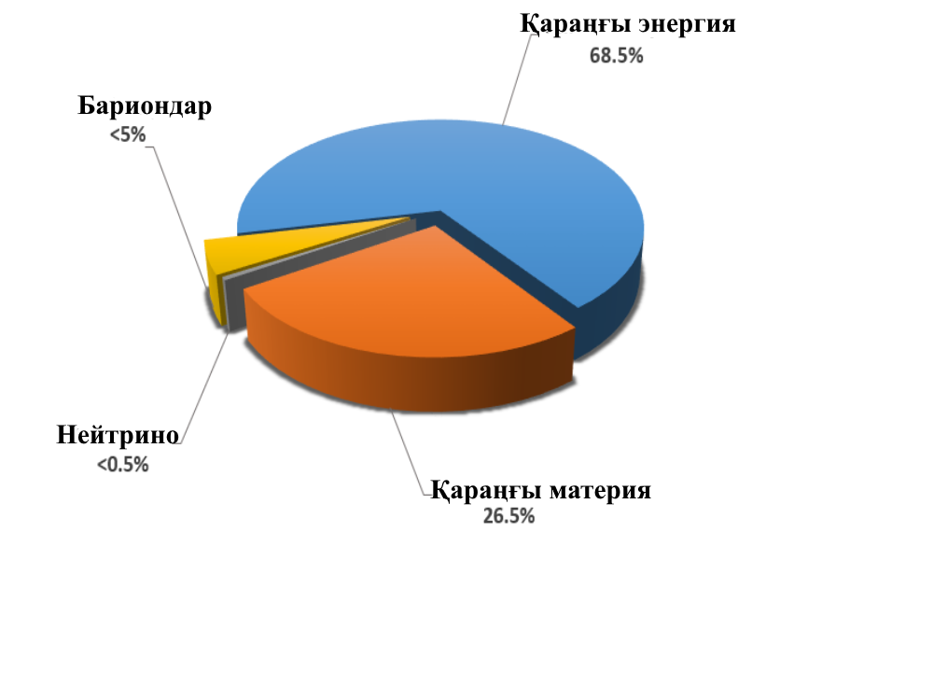

Сурет 1.1 – Әлемдегі материяның үлестірілуі

ҚМ – электромагниттік сәуле шығармайтын және онымен әсерлеспейтін болғандықтан тікелей бақылау қиынға соқтыратын материяның ерекше түрі. Бірақ ҚМ гравитациялық әсерлесуге қатысқандықтан, оны тәжірбие арқылы байқауға болады. ҚМ-ның ең басты қасиеттері келесідей:

1. ҚМ – қарапайым бариондық материя секілді белгілі бір күйде шоғырланады (әдетте бариондық материяның айналасында шоғырланады).

2. Бүгінгі таңда астрономиялық бақылауларға сүйенсек, ҚМ релятивистік емес болып табылады.

3. ҚМ көп жағдайда бариондық материя шоғырланған жерге жинақталады.

4. ҚМ барионды материямен әсерлеспейді, онымен қоса, белгілі болғандай іс жүзінде өз-өзімен де әсерлеспейді [19].

ҚМ сұйықтық тәріздес болуы тиіс (ешқандай дискретті құрылымда табылмады).

Жоғарыда айтылған барлық қасиеттер ҚМ-ны және оны тасымалдағыш бөлшектерді табуға қиындық тудырады.

ҚМ-ның барына дәлелдеменің бірі айналу қисықтары – жұлдыз бен газдың галактика центріне дейін қашықтығының айналу жылдамдығына тәуелділігі.

Ал енді шиыршықты галактиканы алып қарастырайық яғни жұлдыздар мен газдың шоғыры сығылған диск пішінінде болсын. Егер Кеплер заңын қолдансақ: масса   радиус шоғырында, айналу жылдамдығы  галактика центріне дейінгі қашықтығынан  келесі келесі қатынас ретінде өрнектеледі [20, 21]:

 (1.1)

мұндағы  - гравитациялық тұрақты, ал  мына түрге ие:

 (1.2)

мұндағы  - зат тығыздығының үлестірілуі.

Бақылап отырған галактикалық диск аумағында масса  және айналу жылдамдығы 

Бірақ бақылау нәтижелері айтылған тәуелділікке сай келмейді. Нәтижесінде галактика центрінен алыстаған сайын, жылдамдық азаймайды  мысал ретінде М33 галактикасын алуға болады. Сурет 1.2-де М33 спиральді галактикасыының айналу қисығы берілген [22], ондағы айналу қисығы нүктелермен, салыстыру моделі сызықпен, гало әсерінің үлесі пунктирмен, жұлдыз дискісі қысқа пунктирлі сызықпен, газ үлесінің әсері ұзын пунктирмен көрсетілген.

М33 галактикасынан басқа жүздеген галактикалар қарастырылды, барлығында ұқсас нәтижелер алынды.

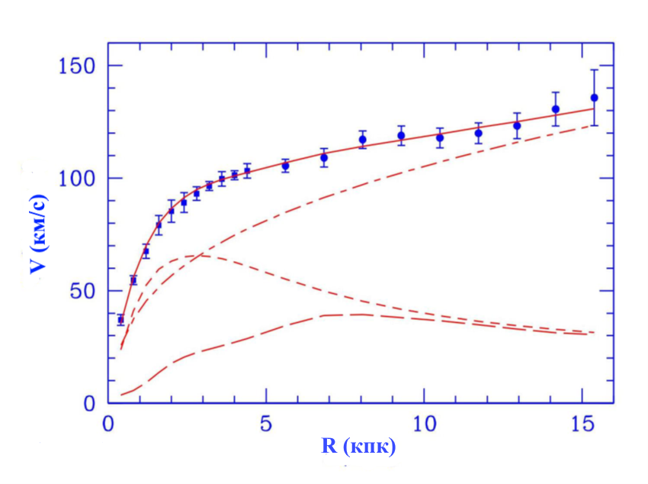

Сурет 1.2 – Эксперимент М33 спиральді галактикасының айналу қисығы

Галактиканың айналу қисығы арқылы ҚМ көрінерлік материядан басым келетінің байқаймыз.

Тағы мысал келтіретін болсақ ішкі аумақта айналатын суық нейтралды сутегіні қарастырсақ болады. Ол үшін радиотелескоп арқылы эмиссиясы толқын ұзындығы 21 см-ге тең өлшемдер жүргізіледі. Галактика айналу салдарынан 21 см-ге тең доплерлік ығысу пайда болып, газ айналуының жылдамдығын есептеуге мүмкіндік береді. Зерттеу нәтижесінде сутегінің айналу жылдамдығы, жұлдыздар айналуы секілді өзгермейді және тұрақты күйінде қалады, ҚМ-ның ықпалынан.

Гравитациялық линзалау (сурет 1.3) әдісі жалпы салыстырмалық теория теңдеулеріне негізделген, дәлірек айтсақ электромагнитік сәуленің массивті дене салдарынан ауытқуына негізделген [23]. Әдетте дене бейнесі немесе жұлдыз бейнесі айтарлықтай бұрмалануы сәуленің өте аз бұрыштық ауытқуының салдарынан болады, сол себептібайқалатын құбылыс тек жарқыраудың (жарқылдың) көбеюі. Егер дене өте жарық болса өзгерісті байқау мүмкін болмайды. Ал егер дене аса жарық болмасы немесе мүлдем көрінбесе бұл құбылысты әлбетте байқауға болады. Осы типтес оқиғаны микролизалану деп атайды.

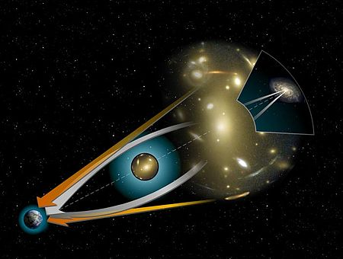

Сурет 1.3 – Гравитациялық линза эффектісінің иллюстрациясы

Хаббл телескопы арқылы С10024+17 галактика шоғырындағы «шығыршық» формасындағы ҚМ бейнесі алынды (сурет 1.4) [24]. Айтылған бейне қазіргі таңда ҚМ-ның бар екеніне айқын дәлел болып табылады. Бір объектнің жалған бейнесінің қайталануы жасырын массаның рөлін гравитациялық линза орындайды.



Сурет 1.4 – С1 0024+17 галактика шоғырындағы қараңғы шығыршық

қараңғы затпен алмастырылғаны көрсетілген

Ал енді галактика шоғырымен кластерлер шоғырын қарастырайық. Вериал теоремасын қолдана отырып жалпы массасын табамыз:

 (1.3)

мұндағы  - кинетикалық энергия, ал  - потенциалды  галактикасы үшін келесі қатынас бойынша анықталады:

  (1.4)

 және  қатынасын ескере отырып, динамикалық масса үшін келесідей формуланы аламыз:

 (1.5)

Сондықтан,  және  шамаларын өлшей отырып, -ді есептеуге болады. Мысал ретінде Кома шоғыры үшін келесідей қатынасқа тең [25]:

 (1.6)

мұндағы  - өлшемсіз Хаббл тұрақтысы.

Айта кететін жәйт бағалаулар вириал теоремасы шарттары арқылы пайда болды: тұйық жүйе механикалық тепе-тең күйде және ұзақ уақыт бойынша орташа мәндері алынады, жалпы айтқанда галактика шоғыры тұйық жүйеге жатпайды, ал олар тепе-теңдік күйге жетті ма ол әлі белгісіз.

Барлық гравитацияланатын материяның сандық үлесін анықтау космологияда бірін-біріне тәуелсіз әртүрлі эффектілер негізіне алынады. Жоғарыда айтылған гравитациялық линзалану әдісі галактика шоғырының әртүрлі қызыл шекараға ығысуымен Әлемнің ірімасштабты құрылымымен және бұрыштық флуктуация мен қысқатолқынды сәулеленумен салыстырылады [26].

Соңғы онжылдықта 2dFGRS [27], WMAP [28] және SDSS [29] эксперименттеріне сүйене отырып, космологиялық пааметрлерді аса нақты дәлдікпен алуға мүмкіндік береді. Аталған мәліметттер Фридман Әлемін (ЖСТ-дағы өріс теңдеулерін қанағаттандыратын космологиялық модель) жақсы сипаттайды, сы еңбекке сүйене келе релятивистік емес материя үлесі  ал қысымы теріс ҚЭ-ның үлесі [30] :

 (1.7)

мұндағы  - Әлемнің орташа критикалық тығыздығы қатынасы.

Әлемдегі материяның үлесі үш параметр арқылы сипаттауға болады: Хаббл тұрақтысы, материя және барион тығыздығы сәйкесінше келесідей:

 (1.8)

Осы жоғарыда аталған мәліметтерге сүйене отырып, бариондық материя үлесі  ал ҚМ үлесі  және ҚМ үлесі 

Тағы айта кететін жәйт, осыдан екі жыл бұрын ҚЭЗ халықаралық тобының ғалымдары ҚМ-ның үлестірілуінің картасын жасауды бастады. Бұл карта көрінерлік көкжиектің 13%-ын құрайды. ҚЭЗ тобының бірінші нәтижелі жұмысы көрінерлік көкжиектің 0.4%-ын құрады. Сурет 1.5-те жылы түс түрлері галактикалардың санының көптігіне сәйкес келеді, ал олардың арасындағы бос орындар көгілдір түспен белгіленген [31]. Галактика кластерлері қара домалақпен белгіленген. Алдын ала бағалауларға сүйенсек, бұл жұмыс шамамен үш жылға созылады.

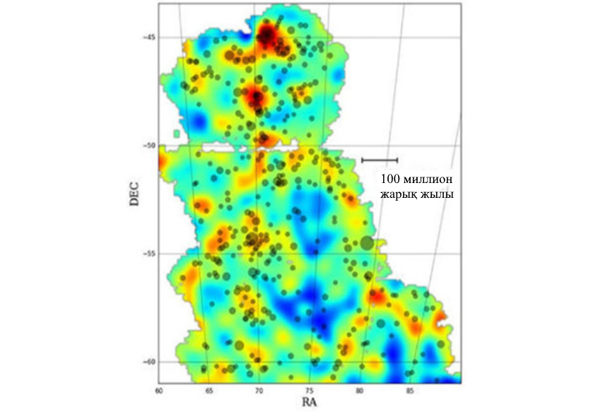

Сурет 1.5 – ҚЭЗ тобының құрастырған картасының көрінісі

**1.3 Қараңғы энергияға байланысты бақылау мәліметтері**

Жарықтық қашықтығы 1998 жылы Әлемнің үдемелі кеңеюін екі зерттеу тобы Ia типті Аса жаңаны бақылау кезінде анықтады [7, 8]. Әдетте, Әлемнің эволюциясын сипаттау үшін қызыл ығысуды қолданылады. Бұл жұлдызды нысан шығаратын жарықтың Әлемнің кеңеюіне қызыл ығысумен байланысты.  толқын ұзындығы  масштаб факторына пропорционалды түрде артады, оның әсерін  қызыл ығысу арқылы анықтауға болады,

 (1.9)

мұндағы нөлдік индекс қазіргі дәуірде берілген шамаларды білдіреді.

Кеңейтілген фондағы бақылау құралдарымен байланысты тағы бір маңызды түсінік қашықтықтың анықтамасымен байланысты. Шындығында кеңейіп жатқан Әлемде қашықтықты өлшеудің бірнеше жолы бар. Мысалы, эволюция кезінде өзгеріссіз қалатын ілеспелі қашықтық (comoving distance) пен масштаб факторына пропорционалды масштабталатын физикалық қашықтық жиі кездеседі. Қашықтықты анықтаудың балама жолы - жұлдызды нысанның жарықтығы арқылы анықтау. Жарықтық қашықтығы деп аталатын  қашықтық астрономияда Аса жаңаны бақылаулармен қатар өте маңызды рөл атқарады.

Минковский кеңістік-уақытында  энергия көзінің абсолютті жарықтылғы мен  энергия ағыны  қашықтықта  формуласы арқылы байланысқан. Бұл формуланы жалпы түрде кеңейіп жатқан Әлемге жарықтық қашықтығын, , келесідей анықтауға болады

 (1.10)

 кезіндегі бақылаушыдан  координаталық қашықтықта орналасқан  абсолютті жарықтығы бар нысаны қарастырылады.  уақыт аралығы болатын нысаннан шыққан жарық энергиясы  деп белгіленеді, ал  радиусы сфераға жететін энергия  деп белгіленеді.  және  сәйкесінше  және  кезіндегі жарық жиіліктеріне пропорционал екенін, яғни  және  екені ескеріледі.  және  жарықтықтары мына өрнектермен анықталады

 (1.11)

Жарық жылдамдығы  өрнегімен анықталады, мұндағы  және  -  және  кезіндегі толқын ұзындықтары. Содан соң (1.9) теңдеуі арқылы келесі өрнектерді табамыз

 (1.12)

мұнда  өрнегі қолданылды. (1.11) және (1.12) теңдеулерін біріктіру арқылы келесі өрнегі алынады

 (1.13)

 бағыты бойынша қозғалатын жарық  геодезиялық теңдеуін қанағаттандырады. Содан кейін келесі өрнек алынады

 (1.14)

мұндағы  ФЛРУ метрикасынан  кезіндегі сфераның ауданы  өрнегі арқылы анықталады. Демек, байқалатын энергия ағыны мынаған тең:

 (1.15)

(1.14) және (1.15) теңдеулерді (1.10) теңдеуіне қоя отырып, кеңейіп жатқан Әлемдегі жарықтылық қашықтығын аламыз:

 (1.16)

 бар жазық ФЛРУ фонында келесі өрнек табылады

 (1.17)

мұнда (1.14) теңдеуі қолданылды. Сонда  Хаббл жылдамдығы  арқылы өрнектелуі мүмкін:

 (1.18)

Жарықтық қашықтығын бақылау арқылы өлшейтін болсақ, Әлемнің кеңею жылдамдығын анықтауға болады

 (1.19)

мұндағы  – Хаббл параметрі, – берілген дәуірдегі Әлемдегі энергия тығызды.

(1.19) теңдеудің оң жағындағы  энергия тығыздығы Әлемде бар барлық компоненттерді, атап айтқанда, релятивистік емес бөлшектерді, релятивистік бөлшектерді, космологиялық тұрақтыны және т.б. қамтиды:

 (1.20)

бұл жерде (1.9) теңдеуі қолданылды. Мұнда  және  сәйкесінше күй теңдеуіне және әрбір компоненттің қазіргі энергия тығыздығына сәйкес келеді.

Содан кейін (1.19) теңдеуден Хаббл параметрі ыңғайлы түрге ие болады

 (1.21)

мұндағы – қазіргі дәуірдегі жеке компонент үшін тығыздық параметрі. Сәйкесінше, жазық геометриядағы жарықтық қашықтығы келесі өрнек арқылы анықталады

 (1.22)

1.6 ші суретте  өрнегін қанағаттандыратын екі компонентті жазық Әлем (релятивистік емес сұйықтық үшін  және космологиялық тұрақты үшін ) үшін жарықтық қашықтығын (1.22) графигін саламыз.  кіші мәндері үшін  екенін ескеру қажет. Космологиялық тұрақты бар болған кезде жарықтық қашықтығы үлкенірек болады.

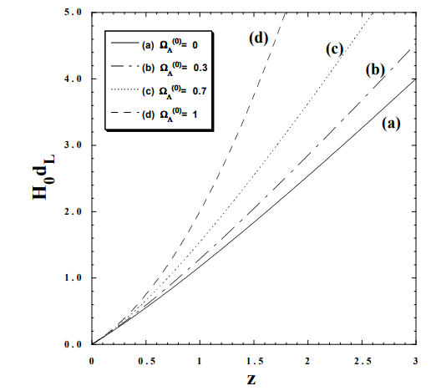

Сурет 1.6 – Релятивистік емес сұйықтық () және космологиялық тұрақты () бар екі компонентті жазық Әлем үшін  бірліктеріндегі  жарықтылық қашықтығы.  әртүрлі мәндері үшін  графигі [16].

Әлемнің ағымдағы үдеуінің тікелей дәлелі қызыл ығысуы жоғары аса жаңалардың жарықтылық қашықтығын бақылаумен байланысты [7, 8].  абсолютті жұлдыздық шамасы бар жарық көзінің  көрінетін жұлдыздық шамасы [12, 15, 32, 33] қатынасы арқылы  жарықтық қашықтығына байланысты формуласы:

 (1.23)

Бұл  және  сәйкесінше  және  логарифмдерімен байланысты екенін атап өте отырып, (1.10) теңдеудің логарифмін алудан анықталады. Сандық факторлар астрономиядағы  және  шартты анықтамаларына байланысты туындайды.

Ia типті аса жаңаларды ақ ергежейлі жұлдыздар Чандрасехар шегінің массасынан асып, жарылған кезде байқауға болады. Ia типті аса жаңалар Әлемнің қай жерінде орналасқанына қарамастан бірдей қалыптасады, бұл олардың  қызыл ығысуынан тәуелсіз жалпы абсолютті  жұлдыз шамасы бар дегенді білдіреді. Осылайша, оларды идеалды стандартты шам ретінде қарастыруға болады. Көрінетін  жұлдыздық шамасын және  қызыл ығысуды бақылау арқылы өлшенеді, бұл әрине бақыланатын нысандарға байланысты болады.

Құбылысты сезіну үшін  қызылға ығысуы  төмен кезінде  және  қызылға ығысуы  кезінде жоғары  екі аса жаңаны қарастырайық [7, 8]. Жоғарыда айтып өткендей, жарықтылық қашықтығы  үшін шамамен  арқылы берілген.  кезінде  аса жаңаның  көрінетін жұлдыз шамасын пайдаланып, абсолютті жұлдыз шамасы (1.23) теңдеуден  болатыны анықталды.

Есептегенде,  болатын  мәні алынды. Содан кейін  аса жаңаның жарықтылық қашықтығы (1.23) теңдеуіне  және  мәндерін қою арқылы анықталды:

 үшін  (1.24)

(1.22) теңдеуден екі компонентті жазық Әлемдегі жарықтылық қашықтығының теориялық сипаттамасы мынадай болады:

 (1.25)

 (1.26)

Бұл сандық мәндер 1.6-суретте де көрінетіндей, ҚЭ үстемдік ететін Әлем үшін қажетті мәнімен анық сәйкес келеді.

Әрине, статистикалық тұрғыдан алғанда, біздің Әлемнің бір ғана деректер жиынтығын алу арқылы шынымен үдейтінін нақты айту мүмкін емес. 1998 жылға дейін Перлмуттер және т.б. ғалымдар (аса жаңалардың космологиялық жобасы)  қызылға ығысу диапазонында Ia типті аса жаңалардың 42-сін ашты [7, 8], ал Рисс және т.б. ғалымдар [ жоғары аса жаңалар тобы]  диапазонында Ia типті аса жаңалардың 14 – ін және жақында Ia типті аса жаңалардың 34-ін тапты [8]. Жазық Әлемде () деп алсақ, Перлмуттер және т.б. ғалымдардың еңбегінде  ( статистикалық), осылайша қазіргі Әлемнің энергия тығыздығының шамамен 70 %-ы қара энергиядан тұратынын көрсетті.

2004 жылы Рисс және т.б. [34] Хаббл Ғарыштық Телескопымен (HST) қызылға ығысу жоғары  болатын 16 аса жаңалардың бақылағаның баяндады. Бұрыннан белгілі SN Ia деректерінің 170 нүктесін қосу арқылы > 99% сенімділік деңгейінде олар Әлем баяулаудан үдетілуге өтуін көрсетті.  -нің ең қолайлы мәні  (қателік жолағы - ) болып табылды. [35] сілтемеде ықтималдық талдауы Тонри және т.б. [36] жинаған SN деректерін Рисс және т.б. [34] жинаған деректермен біріктіру арқылы орындалды. 1.7-суретте қызылға ығысу -ке қарсы  жарықтық қашықтығының бақылау мәндері және (1.22) теңдеуден алынған теориялық қисықтар көрсетілген. Бұл космологиялық тұрақтысы жоқ () Әлемде үстемдік еткен материяның деректерге сәйкес келмейтінін көрсетеді. [35] сілтеменің бірлескен талдауында алынған -нің ең жақсы сәйкестік мәні -ге тең, бұл Рисс және т.б. алған нәтижелеріне сәйкес келеді [34]. Сондай-ақ SN Ia деректерін талдау туралы соңғы мақалалар үшін [37–43] сілтемені қараңыз.

[44, 45] сілтемеде, аса жаңалар мен CMB бақылауларының қара энергиясының үлгілеріндегі шектеулерді салыстыру келтірілген. Авторлар бұл бақылаулар арқылы таңдалған үлгілер параметр кеңістігінің бөлек бөліктерінде жатқанын, бірақ 68% сенімділік деңгейінде рұқсат етілген аймақтардың қабаттасуы жоқ екенін айтады.

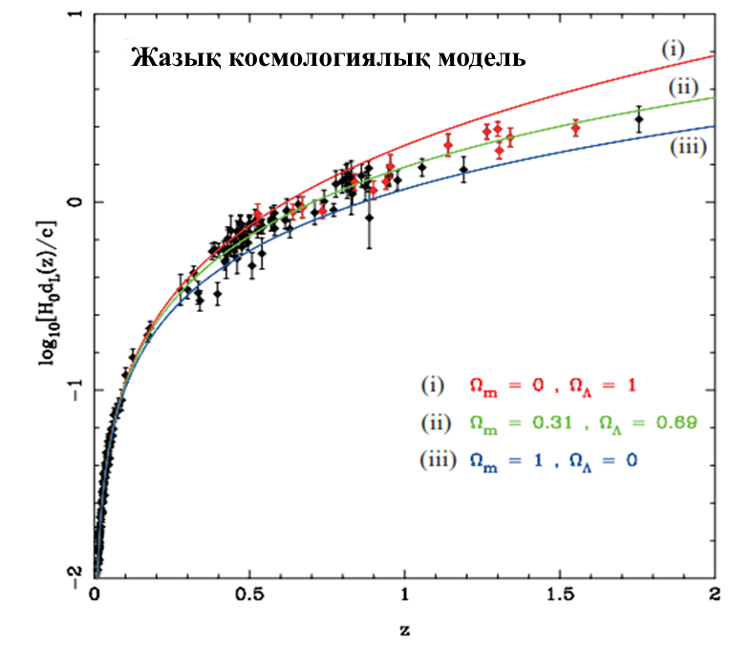

Сурет 1.7 – Жазық космологиялық үлгі үшін  қызыл ығысуға тәуелді  жарықтық қашықтығы (логарифмдік сызбасы). Қара нүктелер Рисс және т.б. [34] сипаттаған «Алтын» деректер жиынтығынан алынған, ал қызыл нүктелер HST соңғы деректерін көрсетеді. Үш қисық [35] сілтемесінен алынған (i) , (ii)  және (iii)  үшін  теориялық мәндерін көрсетеді.

Одан әрі олар бұл бақылаулардың біріндегі шешілмеген жүйелі қателерді көрсетуі мүмкін деп болжанады, ал суперновалық бақылаулар сол кездегі деректер жиындарының өте біртексіз сипатына байланысты бұл мәселеден зардап шегуі ықтимал. Жақында Super Nova Legacy Survey (SNLS)-ден жоғары қызыл ығысуы бар аса жаңалардың бақылаулары жарияланды [46]. Сауалнама облыстарды бақылау үшін бір құралды пайдалануға негізделген жоғары сапалы бақылауларды ғана пайдалану арқылы жүйелі қателерді азайтуға бағытталған. Айналмалы іздеу әдісі арқылы дереккөздер жоғалмайды және деректер сапасы жоғары болады деп тұжырымдалады. Джассал және т.б. деректер жинағы WMAP-пен жақсырақ сәйкес келеді деп мәлімдейді [47]. Басқаша айтқанда, SNLS жобасынан алынған жоғары қызылға ығысатын суперновалар деректері CMB бақылауларымен тамаша үйлеседі. Ол СМВ-мен салыстырғанда суперновалық бақылаулардың ағымдағы күйін және олардың талдауын ашық қалдырады. Біріншісі әлі де өзгермелі күйде және оларды қолдану арқылы жасалған кез келген қорытындыны негізгі болжамдарды ескере отырып түсіну керек.

Космологиялық стандарттар бойынша жеделдетілген кеңею  қызылға ығысудан басталатын кеш уақытты құбылыс екенін атап өткен жөн. (1.21) теңдеуден баяулау параметрі, , мына түрде беріледі:

 (1.27)

Екі компонентті жазық космология үшін, Әлем үдетілетін фазасы () үшін

 (1.28)

 және  болған кезде, -ге ие болады. Неге жеделдетілген кеңею нақты қазір болуы керек деген мәселе Ғаламның ұзақ тарихында «кездейсоқтық мәселесі» деп аталады.

Біз осы бөлімді SN Ia-ны стандартты шамдар ретінде пайдалануға арнадық. Ұсынылған және белсенді түрде зерттеліп жатқан басқа да ықтимал шамдар бар. Осындай тәсілдердің бірі FRIIb радиогалактикаларын қолдану болып табылады [48, 49]. Сәйкес қызыл жылжымалы бұрыштық өлшем деректерінен қара энергияның скалярлық облысы үлгісінде космологиялық параметрлерді шектеуге болады. Туындаған шектеулер Ia типті аса жаңаның қызылға ығысу-жұлдыздық шама деректері арқылы анықталған шектеулеріне сәйкес келеді, бірақ әдетте әлсіз.

Дегенмен, [50] сілтемеде авторлар әрі қарай бақылап, 20 радиогалактиканың  қызылға ығысуына дейін, яғни SN Ia деректерінен алшақ орналасқан 20 радиогалактиканың жиынтығын пайдаланып, үлгіден тәуелсіз тәсілді (яғни қара энергияның нысаны туралы болжамдардан тәуелсіз) әзірледі. Олар қазіргі бақылаулар ғаламның 0,3-тен жоғары қызылға ығысуы кезінде жеделдетуден баяулауға өтуін көрсетеді, ең жақсы сәйкестік бағасы шамамен 0,45 және SN Ia бағасымен кең келісімде материя мен қара энергияның  үлесі үшін ең жақсы сәйкестік мәндері бар деген қорытындыға келді.

Тағы бір ұсынылатын стандартты шам - бұл біздің Ғаламның кеңею жылдамдығын өте жоғары қызылға ығысуды () өлшеуге мүмкіндік беретін Гамма сәулелерінің жарқылдары (ГСЖ). Хупер және Додельсон [51] бұл мүмкіндікті зерттеді және ГСЖ жоғары статистикалық маңыздылықтағы қара энергияны анықтау мүмкіндігіне ие екенін анықтады, бірақ қысқа мерзімді перспективада қара энергия қасиеттерін өлшеуде SNAP сияқты болашақ суперновалар миссияларымен бәсекеге қабілетті болуы екіталай. Дегенмен, ерте кезде айтарлықтай қара энергия бар екені анықталса, ГСЖ бұл режимді тамаша зерттеуді қамтамасыз етеді және SN Ia деректері үшін нақты қосымша болады. Бұл тез дамып келе жатқан облыс және жақында ГСЖ деректеріне негізделген қара энергия үшін күйдің динамикалық теңдеуінің 5-ші ретті қызылға ығысуына арналған болжамды дәлелдер жарияланды. Бұл дұрыс интерпретация немесе ГСЖ жақсы стандартты шамдар деп айтуға әлі ерте, бірақ олардың соншалықты үлкен қызылға ығысуы кезінде көрінуі және егер олар стандартты шам болып шықса, олар SN Ia деректер жиынына өте маңызды толықтырулар болады және әлеуетті түрде маңыздырақ болып табылады.

**1.4 Фридман-Леметр-Робертсон-Уокер космологиясы**

Стандартты космологиялық модель кеңістікті инварианттылық қағидасынан тұратын космологиялық қағидаға негізделген. Бірінші инварианттылық — ығысуларға қатысты изоморфизм. Бұл Әлем кеңістікте біркелкі таралған ерекше нүктелер мен галактикаларсыз үлкен масштабта біртекті деген тұжырымды білдіреді. Екінші инварианттылық – бұл айналуыларға қатысты изоморфизм. Бұл галактикалар үлкен масштабтарда әр түрлі бұрыштық бағытта біркелкі таралған ерекше кеңістікті бағытсыз изотропты Әлемді білдіреді.

Космологиялық қағида ФЛРУ метрикасымен сипатталатын біртекті және изотропты Әлемнің өрнегін береді:

 (1.29)

бұл жердеде  - ғарыш уақыты,  -  қазіргі уақыт бірлігіне нормаланған өлшемсіз масштабты фактор, ал k кеңістікті қисықтықты анықтайды:

 (1.30)

Біртекті және изотропты Әлем үшін гравитациялық өріс динамикасын анықтау үшін Эйнштейн өрісінің теңдеуін жазамыз:

 (1.31)

мұнда  — Риччи тензоры,  — Риччи қисықтығы (скаляр).  — идеал сұйықтық үшін төмендегі түрге ие болатын энергия-импульс тензоры:

 (1.32)

бұл жерде  және  — сәйкесінше баротропты сұйықтықтың тығыздығы мен қысымы, олар ФЛРУ метрикасының симметрия қасиеттеріне сәйкес ғарыш уақытына ғана тәуелді болады. Төрт жылдамдық өрістері  жарық конусының ішінде айналатын бақылаушыға қатысты болады және сәйкесінше келесі өрнекке сәйкес нормаланады:

 (1.33)

Сұйықтыққа қатысты () тыныш санақ жүйесінде  қатынасы орындалады, сонда

 (1.34)

90-жылдардың соңындағы SneIa бақылауы қазіргі уақытта Әлемнің үдетілген кеңею фазасынан өтіп жатқандығын көрсетті. Бұл:

 (1.35)

екендігін білдіреді.

Егер ғарыш сұйықтығы тек сәулелену мен қысымсыз релятивисттік емес материядан ғана тұрса, бұл шарт орындалмайтындығы белгілі. Сәйкесінше, космологиялық сәуле көздері басқа түрлермен салыстырғанда басымдылыққа ие болатын теріс қысымы () бар қосымша құраушыға ие болуы керек. Осы құраушы қараңғы энергия атауына ие болды.

Қараңғы энергияның әрекетін сипаттап бере алатын қарапайым модель төмендегі күй теңдеуімен сипатталатын  космологиялық тұрақтысы бар модель болып табылады:

 (1.36)

Космологиялық тұрақтының гравитациялық құраушысын Эйнштейн-Гильберт теңдеуіне келесідей түрде қосуға болады:

 (1.37)

бұл жерде  — лагранжиан затының тығыздығы. Өріс теңдеуі жоғарыда көрсетілген әрекеттерді келесі өрнекпен түрлендіру арқылы алынады:

 (1.38)

бұл жерде   — Эйнштейн тензоры. ФЛРУ өрнегіне (1.38) теңдеуді қолданғанда Фридман теңдеуі келесі түрде алынады:

 (1.39)

 (1.40)

Осылайша, материямен және космологиялық тұрақтымен байланысты тығыздық параметрлерін анықталады,

 (1.41)

ғарыш ережесіне бағынсақ, сәйкесінше (1.41) өрнектен

 (1.42)

Соңында Хаббл кеңею жылдамдығын келесі түрде жаза аламыз:

 (1.43)

бұл жерде «0» индексі тығыздық параметрлерінің сәйкес ағымдық мәндерін білдіреді. Қызыл ығысуы төмен және реликтивті сәулелену өлшемдерінің деректерінің комбинациясы келесідей ерекшеліктерге ие Әлемді сипаттайды:

• жазықтық кеңістікті қисықтығы: 

• қалдық сәулелену шамасы өте төмен: ;

• негізінен қараңғы материя мен барионды материяның біраз бөлігінен тұратын энергия материясының тығыздығынының шамамен 30% бөлгі:  бұл кезде  және ;

• космологиялық түұрақты түрінде қараңғы энергияның шамамен 70%:  ΩΛ0 ≈ 0,7.

Мұндай «парадигма» ΛСҚМ моделі деп аталады және космологияның сәйкестік моделі болып табылады.

**1.5 ΛСҚМ моделінің мәселелері**

Космологиялық тұрақтымен берілетін үдетілген Әлемнің қарапайым түсіндірмесі барлық негізгі космологиялық бақылау объектілері үшін өте жақсы сәйкестік көрсеткенімен, бірқатар мәселелерге байланысты қараңғы энергияның физикалық қанағаттанарлық интерпретациясын бермейді. Элементар бөлшектер физикасы вакуум энергиясының тұрақтысымен космологиялық тұрақтыны анықтау мүмкіндігі қарастырылды. Вакуум лоренц-инвариантты күйде болады деген болжаммен энергия-импульс тензоры келесі түрге ие болады:

 (1.44)

бұл жерде вакуум энергиясының тығыздығы  изотропты қысыммен төмендегі теңдеу арқылы байланысады:

 (1.45)

(1.45) теңдеуді (1.36) теңдеумен салыстыра отырып, олардың с жүзінде эквивалентті екендігін анықтаймыз:

 (1.46)

Классикалық тұрғыдан қарастырғанда  — мәні эксперимент жүзінде анықталатын константа. Алайда кванттық механика тұрғысынан қарағанда бұл болжам түрі өзгереді. Іс жүзінде Планк тұрақтысы бойынша келтірілген Планк ұзындығы деп аталатын гравитациялық ұзындықтың көлемін анықтауға болады:

 (1.47)

Осылайша, вакуумдағы кванттық флуктуациялар вакуумдағы кванттық флуктуациялар туралы айтылады. Өзара әрекеттеспейтін кванттық өріс үшін әр мода вакуум энергиясына үлесін қосады және жалпы нәтиже барлық модалар бойынша интеграциялау арқылы алынады. Бұл интеграл бөлінеді, демек вакуум энергиясының шексіз екендігін білдіреді. Ультракүлгін бөлінудің алдын алу үшін шектеу енгізіп, жоғарыдағы түрлендірудің қолданбауға болады. Сонда шектеудің Планк шкаласымен төмендегі қатынаспен байланысты екендігін күтуге болады:

 (1.48)

 (1.49)

Басқа жағынан космологиялық тұрақтыны есептеу соңғы он жыл ішінде Ia типті аса жаңалардың анизотропия және реликтивті сәулелену бақылаулары бойынша вакуум энергиясының төмендегі мәнін көрсетеді:

 (1.50)

Сонда, (1.49) теңдеу мен (1.50) салыстырып, келесі өрнекті аламыз

 (1.51)

Осы күмән тудыратын 120 есе айырмашылық космологиялық тұрақты мәселесі деп аталады.

Екінші сұрақ сәйкестік мәселесі деп аталады. Конкордантты космологиялық модель вакуум энергиясының тығыздығы мен бір ретті материя тығыздығының мәндерін береді. Алайда осы екі құраушының эволбция тарихтары әр түрлі:

 (1.52)

Бұл Әлем кеңеюінің қазіргі үдеуі салыстырмалы түрде жақын уақытта басталғандығын білдіреді. Материя басымдылыққа ие болатын Әлем мен қараңғы энергия басымдылық көрсететін Әлемнің арасында ауысу жылдам жүретіндігі бірден белгілі болады. Бұл бақылаушының екі түрлі Әлем бірдей шамаға ие болатын кезеңде өмір сүру ықтималдылығы өте төмен. Сондықтан осы құраушылар жақын шамаға ие болатын ерекше сәттің табалдырығындамыз деген тұжырым жасауға ешқандай физикалық себеп жоқ.

Ғарыш жылдамдығы туралы түсінікке қауіп төндіретін тағы бір мәселе Әлемнің замануи өзгеру жылдамдығын тура және жанама өлшеулердің арасындағы сәйкессіздікке (модельге тәуелді) байланысты. 1929 ж. ең алғаш рет Хаббл анықтаған сәттен бері астрономдар  50÷100 км/с/Мпк диапазондағы мәнін ондаған жылдар бойы шығарды. Осы жылдары жүйелілікті бақылау және әр түрлі калибрлеу әдістерін пайдаланудың арқасында  өлшем дәлдігін жоғарылатуға қол жеткізілді. SN Ia және Талли-Фишер қатынастары сияқты екінші ретті ара қашықтық индикаторлар қатарын калибрлеу үшін период-жарқырау қатынасын және Талли-Фишер қатынасын пайдаланып, Хаббл ғарыш телескобының негізгі жобасы  км/с/Мпк мәнін анықтады.

H0 соңғы тікелей бағалануы бойынша: км/с/Мпк мәні алынған. Бұл мән ΛҚМК моделіне арналған Планктың соңғы коллоборациясының нәтижесіне  = (67,51 ± 0,64) км/с/Мпк қарама-қайшы болып келеді, бұл  мәні бойынша үлкен қиындық тудырады. Ара қашықтықтың жергілікті аралығына тәуелді болмайтын Хаббл тұрақтысын өлшеудің баламалы әдісі бірнеше кескіндердің арасындағы уақыттық шектеумен күшті гравитациялық линзалармен қамтамасыз етіледі. Осы тәсілді қолданып, ΛҚМК үшін  км/с/Мпк бағалады. Бұл мәні тікелей өлшеуге сәйкес келеді, алайда Планк нәтижесіне қарама-қайшы.

Соңғы жылдары қараңғы энергия мәселесін шешу үшін көптеген талпыныстар жасалды. Элементар бөлшектер физикасы тұрғысынан үдеткіштерде белгілі бөлшектердің спер симметриялы серіктестерінің болмауы суперсимметрияның бұзылу масштабы  ГэВ шамасында деген болжам жасауға мүмкіндік береді. Осыдан вакуум энергиясының тығыздығының келесідей бағалануы шығады:

 (1.53)

Алайда, бұл нәтиже (1.50) бақыланатын мәніне қарағанда 60 есе жоғары. Қатар теориясына немесе тұзақ кванттық теориясына негізделген басқа тәсілдер қандай да бір ерекше баптауды талап етеді және кез келген жағдайда сәйкестік мәселелерін шешпейді. 2018 жылы материя нольдік емес қысымы көрсететін лагранж формасында симметрияның бұзылу потенциалы есебінен  қысқару механизмі ұсынылды. Модель стандартты материя космологиялық тұрақты әрекетінен қысымды қамтамасыз етеді. Бұл механизм өрістің кванттық теориясы болжағандай, вакуум энергиясын пайдалануға мүмкіндік береді. Бірақ бариондар мен суық қараңғы материяға негізделген теңестіруші мүше арқылы үлкен шаманы өткере отырып пайдалану керектігі көрсетіледі. Бұл тәсіл стандартты ғарыш моделіне сәйкес өрнектелетін қараңғы сұйықтыққа баламалы және қараңғы энергияның біріктірілген моделінің класына кіреді.

**1.6 Қараңғы энергияның күй теңдеуі**

Бұл бөлімде КҚ тұрғысынан жалпы материяның тығыздығын белгілі бір космологиялық модельмен байланыстыруға бола ма деген сұраққа жауап ізделінеді. Бұл сұрақ шын мәнінде маңызды, өйткені КҚ өлшеуінен зат тығыздығының шегінің аралығын анықтауға болады. Космографиялық шектерді түсіндіре алмайтын модель осы шектеулерді қанғаттандыратын модельдерге қарағанда жарамсыз болып табылады. Бұл әдісті кейде *космографиялық сынақ* деп те атайды және ол стайтфайдер (statefinder) диагностикасына ұқсас. Космографиялық сынақты орындау үшін модельдердің арасыннан кейбір ең өзекті космологиялық сценарийлерді қысқаша атап өтіледі. Сондықтан космографияны қолдану арқылы кез келген модельдің сандық болжамдарын зерттеуге болады.

Жоғарыда атап өтілгендей, біртекті және изотропты Әлем туралы ең қарапайым болжамға негізделеді. Сәйкесінше Фридман теңдеуі:

 (1.54)

 скалярлық қисықтығы жалпы түрде жазылған. Баротропты сұйықтық үшін энергия-импульсінің сақталуы заңы, яғни  төмендегідей

 (1.55)

Және  арқылы ғарыштық уақытты табу анықтамасынан, яғни:

 (1.56)

үзіліссіздік теңдеуі үшін (1.55) теңдеуін төмендегідей қайта жазамыз

 (1.57)

(1.57) теңдеуінен келесі өрнеті оңай таба аламыз:

 (1.58)

жоғарыдағы өрнек жалпы энергия тығыздығын  баротроптық фактормен байланыстыруды үйретеді. Белгілі бір космологиялық модельге байланысты (немесе баламалы)  бойынша жалпы тығыздықтың әртүрлі эволюциясын ала аламыз.

Баротропты сұйықтықтар үшін,  кеңістіктік қисықтық тығыздығымен  нашар нәтиже көрсетеді және бұрын айтылғандай, қосымша параметр ретінде  қосу керек. Ағымдағы деректер  пен  ажырату үшін жеткілікті дәл емес, олардың арасындағы күшті азғындалу мәселесіне байланысты. Талқыланғандай, бұл шарт  серпіліс параметрінің өлшемдеріне ауыстырылады, егер скалярлық қисықтық қандай да бір геометриялық шекпен бекітілмесе, онда оны жалғыз өзін ғана шектеуге болмайды. Мұнда қарапайымдылық үшін  елеусіз кеңістіктік қисықтығы деп аламыз [52]

Космографияны космологиялық модельдермен байланыстыру үшін келесі парадигмаларды ескеріледі:

1. Фридман теңдеулері;
2. Эйнштейн-де Ситтер моделі;
3. ΛСҚМ моделі;
4. Тұрақты қысым;

5. қисықтық пен скалярлық өріс байланысынан алынған, тұрақты күй теңдеуі бар ҚЭ модельдері (СҚМ немесе квинтэссенция);

6.  бойынша параметрленген күй теңдеуі бар ҚЭ модельдері (мысалы, ШПЛ параметрі);

7. Чаплыгин газы.

Әлем біректі және изотропты болып келеді энергия тығыздығы  және қысымы  біртекті идеал сұйықтықтан тұрады деген болжам бар. Үшөлшемді кеңістіктің қисықтық радиусы немесе масштабтық коэффициент  белгіленеді, ал кеңістік қисықтығы  белгіленеді.

Егер  болса, Әлем жалпақ, егер  болса жабық, егер  болса, ашық. Ғарыштық микротолқынды фонның бақылауларына сәйкес () Әлем жалпақ деген болжам жасалынады [53]. Бұл жағдайда Эйнштейн теңдеуін мына түрде жазуға болады [1]:

 (1.59)

 (1.60)

 (1.61)

бұл жерде Хаббл параметрі  енгізілген және нольдік емес ғарыштық тұрақты ескерілген.

(1.59)-(1.61) - теңдеулер статикалық емес Әлемді сипаттайтын Фридманның белгілі теңдеулері. Осы үш теңдеулердің арасында екеуі ғана тәуелсіз. Бірінші теңдеуді үзіліссіздік теңдеуі деп қарастыруға болады. осы бартотроптық теңдеу үшін  күйі энергия тығыздығы мен а масштабты фактордың арасындағы байланысты анықтайды. Сонда  масштабты фактор эволюциясы (1.56) теңдеумен анықталады.

 теңдеуін енгізе отырып және  деп алып, 1.61 теңдеуден егер  (күшті энергетикалық шарт) ғалам баяулайды, егер  болса, жылдамдайтындығын көруге болады. Басқа жағынан (1) теңдеуге сәйкес егер  (басым энергияның нольдік шарты) болса энергия тығыздығы масштабты коэффициентпен бірге төмендейді, егер  болса, масштабты коэффициентпен ұлғаяды. Соңғы жағдай «фантомды» Әлемге сәйкес келеді [41, 54–69].

Күй теңдеуі төмендегідей қысымы жоқ (шаңнан) тұратын ғаламды қарастырған жағдай

 (1.62)

және бұл жерде  деп алынған. Бұл Эйнштейн-де Ситтер моделі [70]. Үзіліссіздік теңдеуін (1.54) келесі түрде интегралдауға болады

 (1.63)

бұл жерде 0 индексі қазіргі заманғы мәндерге сәйкес келеді. Фридман теңдеуі (1.56) төмендегі түрде жазылады

 (1.64)

және оны келесідей интегралдауға болады

 (1.65)

мұнда - Хаббл тұрақтысының ағымдығы мәні. Бақылаулардан , бұл береді. Бұл модельде Әлем жылдамдығы әрқашан баяулайды, ал оның жасы

 (1.66)

тең.

Сандық мәні  млрд жыл.

Ең алғаш рет  космологиялық тұрақтыны статикалық Әлемді түсіндіру үшін Эйнштейн еңгізді. Статикалық емес Әлем ашылғаннан кейін космологиялық тұрақтыны алғашында дұрыс түсіндірілмеуіне байланысты оның күші жойылды. Жақында Әлемнің үдетілуіне негізделе отырып, оны қайта енгізу ұсынылды. Алайда,  - ның физикалық мағынасы алғашқыда Эйнштейн ұсынғаннан өзгеше. Атап айтқанда, Эйнштейн тензоры  және сәйкесінше энергия-импульс тензоры 

 (1.67)

екеуі де Бианки тепе-теңдігін қанағаттандыра отырып,  тұрақты мүшесін қосу Эйнштейннің теңдеулерін жалпы түрде жазуға мүмкіндік береді. Шынында да, тұрақтыны интегралдау Бианки барабарлығының дұрыстығына әсер етпейді және стандарты ЖСТ контекстіндегі өрістің кванттық теориясы космологиялық тұрақтыны Эйнштейн теңдеулерінің оң жағындағы вакуумдық энергия үлестіруші ретінде түсіндіреді. Біртекті және изотропты Фридман теңдеулерін (1.61) теңдеуіне ұқсас қайта жазылады, тек  және  төмендегідей жазылады:

 (1.68)

Қазіргі уақытта теориялық түсіндірулерге қарамастан,  мағынасы күшті пікірталастардың объектісі болып табылады. Элементар бөлшектердің физикасы да -ны вакуумдық энергияның тығыздығы ретінде түсіндірсе де,  рөлін дәл анықтау мәселесін оңайлатпайды. Атап айтқанда, вакуумдық энергияның тығыздығы массасы  кванттық өрістердің нөлдік нүктелік энергияларының қосындысымен бағаланады және формуласы төмендегідей:

 (1.69)

Планк массасына пропорционал  шекті шкаласын қабылдау арқылы ультракүлгін сәулеснің жинақсыздығын жеңуге болатының көрсетеді.

Нәтижесінде:

 (1.70)

бұл космологиялық бақылаулар арқылы өлшенетін бақылау мәнінен шамамен  дәрежесі үлкен.

Бұл кемшілік әдебиетте *дәл реттеу* (fine-tuning) мәселесі ретінде белгілі.

Сонымен қатар, модель кездейсоқтық мәселесі тап болды, яғни  тығыздығының ағымдағы мәні бүгінгі күнгі зат тығыздығы -мен салыстыруға болады. Егер космологиялық тұрақты тығыздықты  деп анықтасақ, келесі өрнекті аламыз:

 (1.71)

бұл қатынас қисынсыз болып келеді, өйткені  Әлем кеңейген сайын өзгермейді. Демек, біз екі реттілік бір-біріне соншалықты жақын дәуірде неге өмір сүретініміз анық емес. (1.61) және (1.68) теңдеулерін қарастыра отырып, нормаланған  Хаббл параметрі төмендегідей оңай жазылады:

 (1.72)

мұндағы, бұдан әрі,  және  ΛСҚМ модельі тек бір параметрге, яғни -ге ғана тәуелді және КҚ үшін келесі өрнектерді аламыз:

 (1.73)

және

 (1.74)

(1.73) теңдеуінің жалпы түрін аламыз:

 (1.75)

ол зат тығыздығын үдеу параметрінің функциясы ретінде анықтайды.

Егер модель бір ғана параметрге тәуелді болса, жоғарыдағы өрнектен тек -ға тәуелді екенін байқаймыз. Егер модель бірнеше параметрге тәуелді болса, онда оның  мәнін тіпті  және -мен байланыстыру керек.

Каменщик және басқа ғалымдар [71] күй теңдеуі төмендегі өрнекпен сипатталатын қараңғы материя мен қараңғы энергияны біріктіруді ұсынған

 (1.76)

Ол Чаплыгин газы деп аталды, себебі бұл теңдеуді Чаплыгин [72] аэродинамикада жалпақ қанатта көтеру күшін зерттеу үшін ыңғайлы модель ретінде енгізген болатын. Бұл теңдеу сондай ақ ішектің теориясымен байланысты және суперсимметриялық жалпыландыруға рұқсат етіледі (толығырақ [30] қараңыз). (1.76) күй теңдеуі үшін (1.29) үзіліссіздік теңдеуін келесі түрде интегралдауға болады

 (1.77)

бұл жерде  — интегралдау тұрақтысы. 1.68 теңдеуін қараңғы материя мен қараңғы энергия комбинациясы ретінде қарастыруға болады.  болғанда , ол қысымы жоқ қараңғы материя сияқты болады.  болғанда ол энергия тығыздығы ғарыш тұрақтысына баламалы  тұрақты болатын қараңғы энергия сияқты болады. Бұл модель маңызды тарихи қызығушылық тудырғанымен (ішек теориясына байланысты) ол кейбір зерттеулердің бақылауларымен сәйкес келе бермейді [73, 74]. Сондықтан Чаплыгиннің газ моделінің жалпыландырулары қарастырылды.

Бірінші қадам ретінде тұрақты теріс қысымға сәйкес келетін күй теңдеуімен сипатталатын жалғыз қараңғы сұйықтық қарастырылады

 (1.78)

Үзіліссіздік теңдеуін (1.29) келесі түрде интегралдауға болады

 (1.79)

бұл жерде  —интегралдау тұрақтысы. Бұл модель сонымен бірге қараңғы материя мен қараңғы энергияның бірігуін қамтамасыз етеді және Чаплыгин газымен салыстырғанда қарапайым болып келеді [75–77]. Іс жүзінде бұл модель ΛСҚМ моделі сияқты нәтиже береді, алайда олардың физикалық негізделуі әр түрлі. Нәтижесінде бұл модель Чаплыгин моделімен салыстырғанда ғарыштық бақылаулармен сәйкес келеді. ΛСҚМ моделінен ауытқуларды және ғалам мен қараңғы материяның құрылымдарын сипаттау үшін тұрақты қысыммен ерекшеленетін күйлерді қарастыру керек. Бұл келесі бөлімдерде қарастырылатын политропты және логотропты күй теңдеулерінің мақсаты.

**2 ТАНГЕНЦИАЛДЫ ҚЫСЫМЫ БАР ҚАРАҢҒЫ МАТЕРИЯМЕН ҚОРШАЛҒАН ҚАРА ҚҰРДЫМНЫҢ АЙНАЛАСЫНДАҒЫ АККРЕЦИЯЛЫҚ ДИСКТІҢ ЖАРЫҚТЫЛЫҒЫ**

Үлкен галактикалардың ішкі бөліктері массасы  болатын аса массивті шағын нысандардың бар болуымен сипатталатыны жалпы бақылаулармен расталады [78, 79]. Осындай нысандарға ҚҚ үміткер бола алады. Сонымен қатар, экзотикалық шағын нысандар да үміткер ретінде қарастырылады [80, 81]. Алайда, галактикалар центрінде орналасқан нысандарды сипаттауға ҚҚ үміткер болғанымен, оның табиғаты әлі күнге дейін белгісіз.

Аса массивті ҚҚ-ның пайда болуының заманауи модельлері олардың бақыланатын массасы мен қашықтығы бойынша үлестірілуін болжай алмайды [82]. Өз кезегінде, бұл бірнеше космологиялық сауалдарды тудырады: біріншіден, ҚҚ-ның аз уақыт аралығында қалай массивті болғаны және екіншіден, олардың қай космологиялық кезеңде пайда болғаны белгісіз. Дегенмен, бірнеше нысандар үшін аса массивті ҚҚ-ға осындай үміткерлердің спектроскопиялық қасиеттерін тікелей бақылауға болады. Шындығында, Ерте Әлемдегі массасы -нан асатын аса массивті ҚҚ-ға үміткерлерді зерттей аламыз [83]. Осындай бақылаулардан олардың аккреторлар, яғни аккрециялық дискті құратын аккрециялық газ және затпен қоршалған нысан екенін байқаймыз.

Аккрециялық дискінің спектрі оңай анықталғандықтан, орталық нысандардың қасиеттерін аккрециялық диск арқылы зерттеуге болады [84, 85]. Сондай-ақ, галактикалар ҚМ галосымен қоршалғандықтан, ҚҚ және оның айналасындағы аккрециялық диск те ҚМ-ның жұқа қабатымен қоршалуы тиіс. Сондықтан да, ҚМ-ның қабатымен қоршалған аса массивті ҚҚ-ның математикалық модельдері арқылы орталық нысанның табиғатын және ҚМ-ның қасиеттерін зерттеуге болады.

Шағын нысандарды теориялық сипаттау үшін Эйнштейннің өріс теңдеуін қолдану керек. Себебі, аккрециялық дисктің жарықтылығына әсер ететін релятивистік эффектерді ескеру қажет. Сәйкесінше, аккрециялық дискінің бар болуына орталық нысан жауапты, яғни орталық нысан оның сыртқы көрінісінде берілген геометрияны құрайды. Ең қарапайым кеңістік-уақыт геометрия – статикалық қара құрдымдар.

ҚМ-ның қабатымен қоршалған ҚҚ айналасындағы аккрециялық дискті сипаттау үшін ҚҚ-ға вакуумдық емес сфералық шешім қолданылады. Бұл жағдайда энергия-импульс тензоры мен күй теңдеуін анықтау қажет. Аккрециялық дисктің жарықтылығы ҚҚ-ның сыртындағы қысым мен әртүрлі заттардың үлестірілуіне байланысты айтарлықтай өзгеруі мүмкін. Демек, әртүрлі модельдерді немесе олардағы заттың күй теңдеулерін таңдау – әртүрлі эксперименттік нәтижелерге алып келуі мүмкін [86].

[87, 88] жұмыстарында изотропты және анизотропты идеалды сұйықтықтан тұратын ҚМ-ның жұқа қабаты қарастырылды. Ал, бұл жұмыста «Эйнштейн кластері» [89] деп аталатын қарама-қарсы бағытта айналатын бөлшектерден тұратын ҚМ жұқа қабатының статикалық моделі зерттеледі. Бұл модель тангенциалды қысымы нөлден өзгеше болатын Шварцшильдтің ішкі шешімінен анықталды [90]. Тангенциалды қысым қабаттағы ҚМ бөлшектерінің бұрыштық қозғалыстарына ұқсас. Егер бұл қозғалыс аккрециялық дисктегі массивті бөлшектердің уақыт масштабына қарағанда баяу болса, онда ҚМ қабатының геометриясын статикалық деп қарастыруға болады [91–94].

Аккрециялық дискті сипаттау кезінде оның массасы аз деп болжанады.

Сондықтан, дискідегі газ бөлшектерінің ҚҚ және ҚМ профилімен анықталатын геометриясына үлесі аз. Дисктегі сынақ бөлшектердің қозғалысын геодезиялық деуге болады.

Әдетте, ҚМ модельдерінде ҚМ бөлшектері шаң ретінде, яғни қандай да бір қысым жоқ деп қарастырылады. Кей жағдайларда ҚМ қысымы маңызды [86, 95, 96]. Сондай-ақ, космологияда ҚЭ ҚМ қысымынан пайда болуы мүмкін деген тұжырымдар да бар [97–100].

Жұмыста модельді тұрғызу үшін ҚҚ аккрециясының стандартты теориясына сүйенеміз [101, 102]. Содан кейін вакуумдағы ҚҚ және ҚМ қабатымен қоршалған ҚҚ спектрі арасындағы күтілетін бақылау айырмашылықтары бағаланады. Ол үшін аккрециялық дисктегі спектрлік жарықтылық пен сәулелену ағыны есептеледі. Осыған дейін қысымы нөлден өзгеше болатын қараңғы материяның изотропты және анизотропты жағдайлары қарастырылды [87, 103]. ҚМ-ның қабатымен қоршалған ҚҚ айналасындағы аккрециялық дискінің жарықтылығы вакуумдегі ҚҚ жағдайымен салыстырғанда көп екені көрсетіледі. Сәйкесінше, аса массивті ҚҚ-дағы бақыланатын жарықтылық ҚМ жұқа қабатымен қоршалған массасы аз болатын орталық нысанмен түсіндіріледі.

**2.1 Қараңғы материяның жұқа қабатымен қоршалған статикалық қара құрдым геометриясы**

Бұл жұмыста аса массивті ҚҚ-нан және оны қоршайтын ҚМ-ның қабатынан тұратын галактиканың ішкі аймағының жалпы моделі қарастырылады. Қазіргі бақылауларға сәйкес, ҚМ аккрециялық дисктегі бариондық материямен әрекеттеспейді деп болжанады. Жүйенің физикалық қасиеттерін сипаттау үшін келесідей сфералық-симметриялық және статикалық метрикасы қарастырылады:

, (2.1)

мұндағы  – уақыттық және сфералық координаталар. Энергия-импульс тензорының метрикалық функциялармен байланысы Эйнштейн теңдеулерінен алынады. Әрі қарай, тангенциалды қысымы нөлден өзгеше болатын ҚМ-ның жұқа қабаты қарастырылады.

ҚМ-ның профилі ҚҚ айналасындағы геометрияны вакуумдық жағдайға қарағанда өзгертеді. Сәйкесінше, кеңістік-уақыт үш бөліктен тұрады:

1) Галактикалық центр Шварцшильдтің сызықтық элементтерімен модельденеді. Сонымен қатар,  ҚҚ массасы модельдің еркін параметрі және  – гравитациялық радиус.

2) ҚҚ-ды қоршайтын орта ҚМ үлестірілуінің  ішкі аймағынан бастап   сыртқы радиусына дейін жалғасады. ҚМ массасы осы аралықта үлестіріледі және оның масса профилі – .

3)  кезінде ҚМ үлестірілуі өзінің максимал мәніне жетеді, ал  шарты вакуумдық жағдай деп қарастырылады. Яғни, мұнда массалық параметрі  болатын Шварцшильдтің сыртқы шешімі қарастырылады. Мұндағы  – ҚМ-ның толық массасы.

Жоғарыда аталған талаптарды ескере отырып, кеңістік уақытты үш аймаққа бөлуге болады:

. (2.2)

Радиалды қысымы бар ҚМ жағдайына қарағанда, тангенциалды қысымы бар ҚМ жағдайында ҚМ-ның  қабатының сыртқы шекарасы еркін параметр болады.

ҚМ-ның қабаты үшін әдебиеттерде кеңінен қолданылатын экспоненциалды сфералық [104] және Буркерт [105, 106] тығыздық профильдері таңдап алынды.

1. Экспоненциалды сфералық тығыздық профилі [104]:

. (2.3)

Бұл профиль Құс жолы мен Андромеда галактикалары үшін алынған эксперименттік бағалауларға сәйкес келеді. ҚМ-ны модельдеуде экспоненциалды сфералық тығыздық профилі жиі қолданылады.

2. Буркерт тығыздық профилі [105]:

. (2.4)

Буркерт тығыздық профилінің НФУ [107] және т.б. тығыздық профильдерінен ерекшелігі –  центрінде сингулярлық болмайды. Қарастырылып отырған екі тығыздық профильдері үшін мұндағы   кездегі ҚМ-ның орталық тығыздығы, ал  – бақылаудан анықталатын масштабты радиус.

ҚМ-ның масса профилі:

. (2.5)

Экспоненциалды сфералық тығыздық профилі үшін:

. (2.6)

Буркерт тығыздық профилі үшін:

, (2.7)

мұндағы  және .  0 болған кезде (2.6) теңдеуінен [104] жұмысындағыдай өрнекті аламыз.

Радиалды қысым жоқ кездегі энергия-импульс тензорының құраушылары келесідей анықталады [90]:

 (2.8)

 (2.9)

(2.1) сызықты элементі бар Эйнштейн теңдеулерін қолдану арқылы ҚМ-ның қабатының ішіндегі метрикалық функциялар үшін келесідей өрнектерді аламыз:

 (2.10)

 (2.11)

(2.10), (2.11) өрнектері  бар кезде геометрияны толығымен анықтайды. Өріс теңдеуінің шешімі 2.4-бөлімде көрсетілген.

Кеңістік-уақыт үш бөліктен тұратындықтан, шекарадағы әртүрлі аймақтардың сәйкестігін қарастыру қажет. Аймақтың ішкі және сыртқы бөліктерінде вакуум, ал осы екі аймақтың аралығында ҚМ үлестірілген. ҚМ-ның қабатының  ішкі шекараcындағы тығыздық пен метрикалық функциялардың мәндері , ,  арқылы анықталады және  сыртқы шекарасы үшін де дәл солай. Шекаралық тығыздықтар  кезінде (2.3), (2.4) теңдеулерінен, ал  келесідей анықталады:

, (2.12)

мұндағы  – шекара арқылы  үздіксіз болу шартымен анықталатын белгісіз тұрақты шама. Шекарадағы  үздіксіз шарты және метрикалық тензордың басқа да құраушылары – [108, 109] жұмыстарындағы шартты қанағаттандыратын бірден-бір қажет шарт. Сәйкесінше, ,  метрикалық функциялары келесідей анықталады:

 (2.13)

Мұндағы , ал  – шекаралық шартты қанағаттандыратын (2.11) теңдеуінің шешімі.

. (2.14)

Осылайша, масса профилі белгілі болса, онда  да белгілі болады. Масса профилі (2.5) теңдеуінен анықталады, ал -ды анықтау үшін (2.11) теңдеуін сандық шешу қажет. Интегралдау шегі -дан -ке дейін, ал интегралдау тұрақтысы  кездегі (2.13) теңдеуі арқылы анықталады. тұрақтысы  кездегі (2.11) теңдеуінің сандық түрдегі шешімімен анықталады.

**2.2** **Аккрециялық дискінің сәулелену ағыны мен спектрлік жарықтылығы**

Бұл бөлімде [101, 102] жұмыстарына сүйене отырып, аккрециялық дискінің спектрлік жарықтылығы мен сәулелену ағыны зерттеледі.

Аккрециялық дисктегі сынақ бөлшектердің бұрыштық жылдамдығы, бұрыштық моменті мен энергиясы келесідей анықталады:

 , (2.15)

 , (2.16)

 , (2.17)

, (2.18)

мұндағы  – координаталарынан тұратын үш өлшемді ішкі кеңістіктің анықтаушысы және  арқылы беріледі. Сондай-ақ,  – орбиталық бұрыштық жылдамдық,  – орбиталық бұрыштық момент,  – сынақ бөлшектің бірлік массадағы энергиясы және  бөлшектің 4 жылдамдығы.

Жоғарыда көрсетілген шамаларды сандық түрде шешу үшін олар өлшемсіз түрге келтіріледі:

, (2.19)

, (2.20)

, (2.21)

, (2.22)

мұндағы  – ҚМ-ның үлестірілуі мен ҚҚ-нан тұратын, яғни  жүйенің толық массасы, ал вакуумдағы ҚҚ үшін толық масса .

Аккрециялық диск шығаратын  сәулелену ағыны төмендегідей анықталады:

. (2.23)

(2.23) өрнегі аккреция темпінен, яғни  шамасынан тәуелді. Оны тұрақты шама ретінде алсақ болады. Мұнда  сәулелену ағыны бақыланатын шама болмағандықтан, оны бақылаудан өлшей алатын кейбір шамаларды есептеу үшін қолдануымыз қажет.

 аккреция темпін тұрақты деп, бірлік уақыттағы энергия ретіндегішексіздіктегі  дифференциалды жарықтылықты аламыз. Сондай-ақ, [101, 102] жұмысына сүйене отырып, төмендегі өрнекті аламыз:

. (2.24)

 сәулелену жиілігінен тәуелді спектрлік жарықтылықты алу үшін дисктің эмиссионды профилін таңдап алу қажет. Ең қарапайым тәсіл – сәулеленуді қара дене сәулеленуіне жуықтау.  сәулелену жиілігінен тәуелді спектрлік жарықтылық келесідей анықталады [87]:

, (2.25)

мұндағы ,  – Планк тұрақтысы, – Больцман тұрақтысы және  – Стефан-Больцман заңынан анықталатын сипаттамалық температура:

, (2.26)

мұнда  – Стефан-Больцман тұрақтысы.

Суреттер 2.1, 2.2-де қарастырылып отырған моделдің екі және үш өлшемді көрінісі бейнеленген. Сурет 2.1-де екі өлшемді диаграммасы көрсетілген,

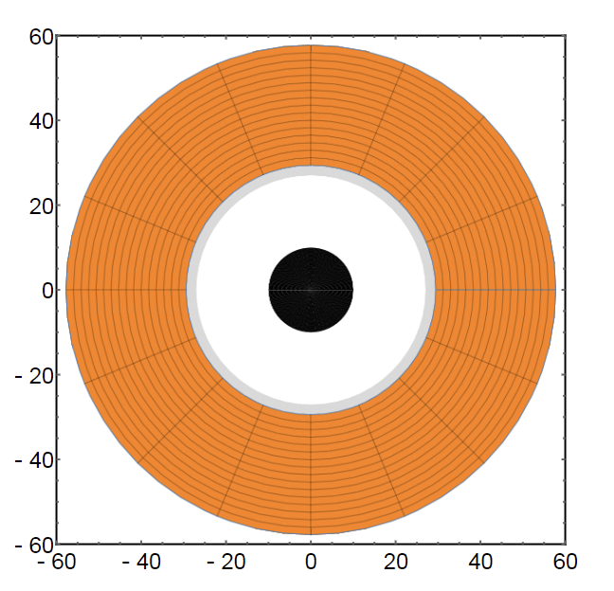

Сурет 2.1 – Жүйенің экваторлық координатасындағы екі өлшемді сызбасы [88]

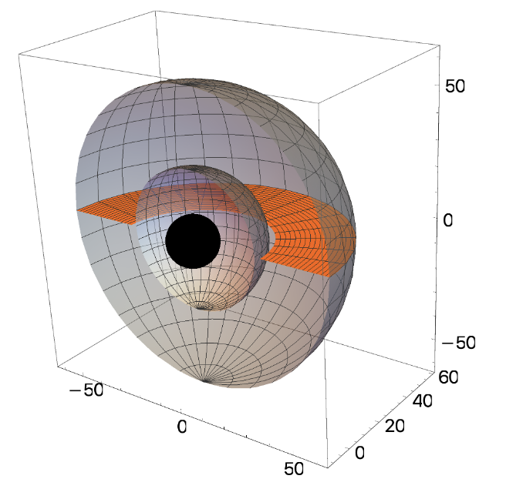

Сурет 2.2 – Жүйенің үш өлшемді графигі [85, б. 4]

Суреттер 2.1, 2.2-де орталық қара диск ҚҚ, сұр диск ҚМ үлестірілуі, ал қығылт сары түс аккрециялық дискіні бейнелейді.

**2.3 Сандық нәтижелер**

Сандық нәтижелерді алу үшін модельдің келесідей еркін параметрлері алынды:

, (2.27)

, (2.28)

, (2.29)

, (2.30)

мұндағы  – Күн массасы,  – ҚМ-ның қабатының ішкі радиусы, яғни ҚМ-ның үлестірілуі басталатын ішкі шекара, ал – модельдің еркін параметрі.  – ҚҚ массасының мәні, массасы бірнеше миллионнан бірнеше миллиард Күн массасына дейін болатын бақыланатын астрофизикалық аса массивті ҚҚ-дар диапазонында таңдап алынды. Ал,  және  -дің мәндері ҚМ-ның қабатының ішкі шекарасы мен үлестірілуін анықтайды. Сонымен қатар, ҚМ-ның жұқа қабатының ішкі шекарасы ҚҚ-ның  радиусынан кіші болатындай етіп бекітілді. -дің мәні галактика центріндегі ҚМ-ның тығыздығын бағалау шеңберінде [110, 111] жұмыстарында көрсетілгендей  мәндер аралығында таңдап алынды. Жұмыста  ҚМ тығыздығының мәндері  деп таңдалды. Мұндағы .

ҚМ қабатындағы метрикалық функцилар шекаралық шарттары бар (2.11) өрнегін сандық түрде шешу арқылы анықталады. Сонымен қатар, аккрециялық дисктегі сынақ бөлшектердің орбиталық параметрлері және диск сәулеленуінің спектрлік қасиеттері есептеледі. Алынған нәтижелер ҚМ-ның қабатымен қоршалған ҚҚ және вакуумдағы ҚҚ жағдайларымен салыстырылады.

Сурет 2.1-де аккрециялық дисктегі сынақ бөлшектердің бұрыштық жылдамдығы, cурет 2.2-де бұрыштық моменті бейнеленген. Осы суреттерді алу үшін (2.3) өрнегіндегі экспоненциалды тығыздық профилі қолданылды және  болатын вакуумдағы ҚҚ жағдайымен салыстырылды. Сурет 2.1-де көрсетіліп тұрғандай, радиалды координатаның барлық диапазонында ҚМ бар кездегі бұрыштық жылдамдықтың мәні вакуумдық жағдаймен салыстырғанда аз. Ал, cурет 2.2-де радиалды координатаның аз мәндерінде ҚМ бар кездегі орбиталық бұрыштық моменттің мәні вакуумдағы ҚҚ жағдайымен салыстырғанда аз, көп мәндерінде көп. Сонымен қатар,  теңдеуін шешу арқылы аккрециялық дисктің ішкі шетін анықтайтын  центрге ең жақын орнықты дөңгелек орбитаның радиусын табуға болады.

Сурет 2.1-де, сурет 2.2-де -дан тәуелді болатын аккрециялық дисктегі сынақ бөлшектердің орбиталарының параметрлерінің сандық бағалаулары көрсетілген және экспоненциалды сфералық тығыздық профилі қолданылған.

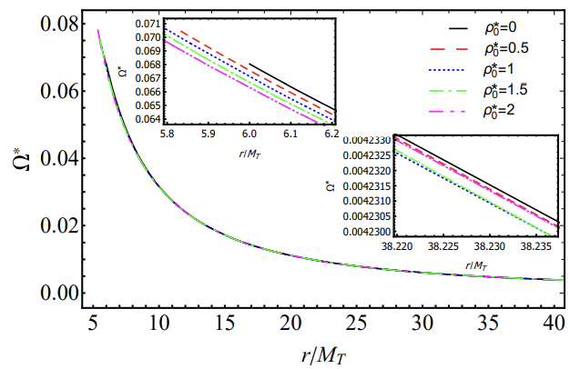

Сурет 2.1 – орбиталық бұрыштық жылдамдық [112]

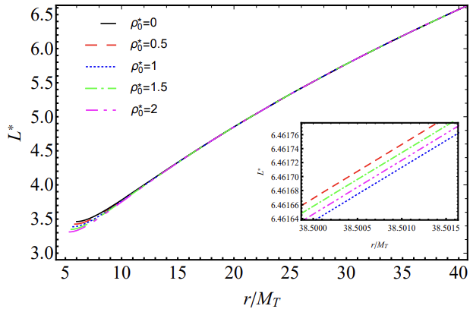

Сурет 2.2 – орбиталық бұрыштық момент

Сурет 2.3-те аккрециялық дисктегі сынақ бөлшектердің өлшемсіз энергиясының, ал сурет 2.4-те аккрециялық диск шығаратын өлшемсіз сәулелену ағынының өлшемсіз  радиалды координатаға тәуелділігі бейнеленген. ҚМ бар кездегі -ның кіші мәнінде сынақ бөлшектердің энергиясы вакуумдық жағдайға қарағанда аз, ал -ның үлкен мәнінде керісінше. ҚМ бар кездегі өлшемсіз сәулелену ағыны вакуумдық жағдайға қарағанда -ның барлық диапазонында көп.

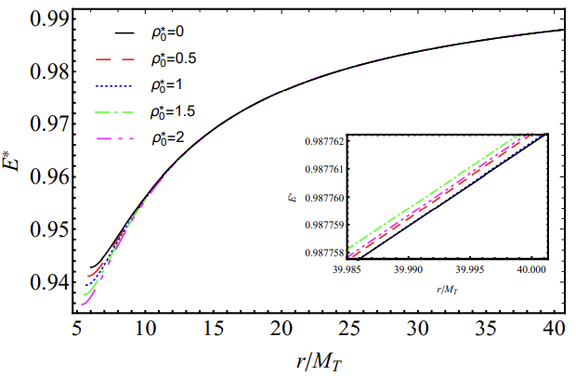

Сурет 2.3 – ҚМ қабатымен қоршалған ҚҚ айналасындағы аккрециялық дисктегі сынақ бөлшектердің энергиясының радиалды координатаға тәуелділігі

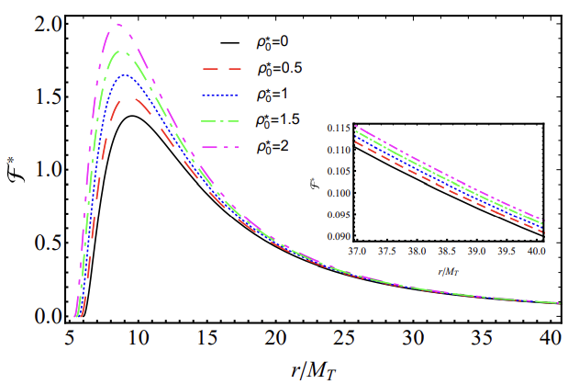

Сурет 2.4 – сәулелену ағынының радиалды координатаға тәуелділігі [112]

Сурет 2.5-те дифференциалдық жарықтылықтың  радиалды координатаға тәуелділігі көрсетілсе, сурет 2.6-да аккрециялық дисктің спектрлік жарықтылығының  -ға тәуелділігі бейнеленген. Сондай-ақ, ҚМ бар кездегі  радиалды координатаның барлық диапазонында дифференциалдық жарықтылық вакуумдық жағдайға қарағанда көп.

Сурет 2.6-да төменгі жиілік диапазонында ҚМ бар кездегі спектрлік жарықтылықтың мәні вакуумдық жағдайға қарағанда аз, ал жоғары жиілік диапазонында ҚМ бар кездегі спектрлік жарықтылықтың мәні вакуумдық жағдайға қарағанда көп. Бұл нәтижелер [87, 88] жұмыстарындағы нәтижелермен салыстырылды. Демек, ҚМ-ның бар болуы спектрлік жарықтылықтың сипатына әсер етеді.

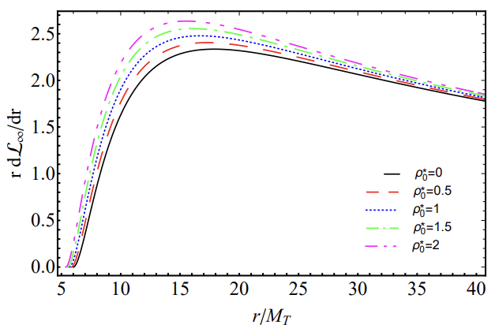

Сурет 2.5 – дифференциалдық жарықтылықтың радиалды координатағы тәуелділігі

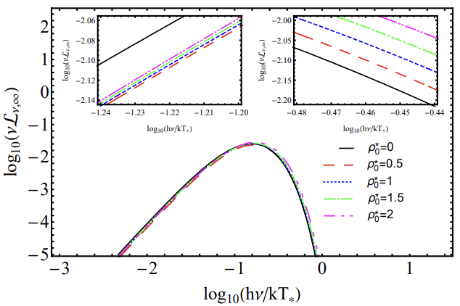

Сурет 2.6 – Спектрлік жарықтылықтың -ға тәуелділігі

Cонымен қатар, суреттер 2.1-2.6-де тұтас қара түсті қисықпен ҚМ жоқ кездегі статикалық ҚҚ жағдайы, түрлі түсті үзік қисықтармен тығыздықтары әртүрлі болатын ҚМ бейнеленген. Осы графиктерді ҚМ-ның басқа да тығыздық профильдерін қолдану арқылы тұрғызуға болады. Мысалы, Буркерт профилі. Алайда, графиктерде айтарлықтай айырмашылық болмайды.

Тангенциалды қысымның әсерін бағалау мақсатында экспоненциалды сфералық және Буркерт тығыздық профильдерін қолдану арқылы ҚМ-ның жұқа қабаты үшін сандық мәндері кесте 1 мен кесте 2-де келтірілді. Сонымен қатар, изотропты қысымы бар ҚМ-ның жұқа қабаты үшін аталған екі тығыздық профилі қарастырылды.

Кесте 1-де экспоненциалды сфералық және салыстыру үшін кесте 2-де Буркерт тығыздық профильдерінің сандық мәндері келтірілген. Екі тығыздық профилі үшін де изотропты және тангенциалды қысым жағдайлары қарастырылды. [87] жұмысындағыдай изотропты қысым жағдайы үшін ТОВ теңдеулер жүйесін шешу қажет. Ал, тангенциалды қысым жағдайы үшін ТОВ тендеулер жүйесі [90] жұмысындағыдай (2.11)-дей түрге келеді. Тангенциалды қысым (2.8), (2.9) теңдеулерінен анықталатындықтан, қысым тек тығыздық және масса профильдерінен табылатыны белгілі.

Кесте 1-дің бірінші бағанында  формуласымен анықталған ҚМ-ның орталық тығыздығының, екінші бағанында изотропты қысымы бар кездегі  жағдайындағы қысымның, үшінші бағанында изотропты қысым жағдайы үшін -ның мәндері, төртінші бағанында тангенциалды қысым жағдайы үшін -ның мәндері, бесінші бағанында -тің мәндері және алтыншы бағанында ҚҚ массасы бірлігіндегі ҚМ массасының мәндері көрсетілген.

Тангенциалды қысымы бар ҚМ жағдайын изотропты қысымы бар ҚМ жағдайымен салыстыру мақсатында -тің мәні екі жағдай үшін де бірдей етіп алынды. Демек, кесте 1 мен кесте 2-нің алтыншы бағанында көрсетілгендей, -тің бірдей мәнінде массаларда айтарлықтай айырмашылық жоқ. Бірақ, аккрециялық дисктің спектріне әсер ететін -ның орналасуында кішкене айырмашылықтар болуы мүмкін. Қосымша А-да Керр метрикасы, *q* метрикасы, ҚМ-ның анизотропты және радиалды қысым жағдайлыры үшін бұрыштық жылдамдықтың, бұрыштық моменттің, толық энергияның, жарық ағынының, дифференциалдық және спектрлік жарықтылықтың графиктері көрсетіледі [81, 87, 88].

Кесте 1 – ҚМ-ның экспоненциалды сфералық тығыздық профилінің және сынақ бөлшектердің физикалық параметрлері

|  |  |  |  |  |  |
| --- | --- | --- | --- | --- | --- |
|  | изотропты қысым  Жағдайы | изотропты қысым  жағдайы | тангенциалды қысым  жағдайы |  |  |
| 0,5 | 2,082 | 29,213 | 29,141 | 221,261 | 1,249 |
| 1,0 | 4,187 | 28,751 | 28,679 | 233,459 | 2,498 |
| 1,5 | 6,313 | 28,365 | 28,218 | 243,154 | 3,747 |
| 2,0 | 8,462 | 27,954 | 27,764 | 253,001 | 4,996 |

Кесте 2 – ҚМ-ның Буркерт тығыздық профилінің және сынақ бөлшектердің физикалық параметрлері

|  |  |  |  |  |  |
| --- | --- | --- | --- | --- | --- |
|  | изотропты қысым  жағдайы | изотропты қысым  жағдайы | тангенциалды қысым  жағдайы |  |  |
| 0,5 | 1,208 | 29,403 | 29,364 | 221,208 | 2,264 |
| 1,0 | 2,425 | 29,119 | 29,143 | 225,571 | 4,577 |
| 1,5 | 3,652 | 28,981 | 28,917 | 227,278 | 6,893 |
| 2,0 | 4,887 | 28,745 | 28,693 | 230,121 | 9,252 |

**2.4 Өріс теңдеулерінің шешімдері**

[90] жұмысына сүйене отырып, радиалды қысымы нөл болатын статикалық және сфералық-симметриялық заттардың үлестірілуі үшін өріс теңдеулерінің шешімі табылды. Эйнштейннің өріс теңдеуі келесідей:

 (2.31)

мұндағы  – Эйнштейн тензоры, – энергия-импульс тензоры, ,  және  геометриялық бірлікте алынған. «Эйнштейн кластерін» сипаттау үшін энергия-импульс тензорының келесідей құраушыларын алуға болады:

 (2.32)

мұнда радиалды қысым нөлге тең. Сонда,  тангенциалды қысым (2.1) өрнектегідей сызықты элементі бар өріс теңдеуінен табылады:

 (2.33)

 (2.34)

 (2.35)

мұнда А мен B 2 және 3 құраушыларына қатысты, ал штрих  бойынша дифференциалдауды көрсетеді. (2.10) теңдеуін алу үшін (2.33) теңдеуі интегралданатыны белгілі. Ал, (2.34) теңдеуінен (2.11) өрнегі алынады.

-ны анықтау үшін (2.33) пен (2.34) теңдеулеріндегі  -ны және -ты өрнектеп, (2.35) теңдеуіне қойылды. Нәтижесінде, тангенциалды қысымның тығыздық профилінен тәуелділігі алынды:

 (2.36)

Ескере кету қажет, изотропты қысым бар кезде қарапайым ТОВ теңдеулер жүйесі алынады.

**3 ҒАРЫШТЫҚ ӨСУМЕН ЖАЛПЫЛАНҒАН ЛОГОТРОПТЫ МОДЕЛЬДЕРДІ СЫНАУ**

Қазіргі уақытта Әлемнің үдемелі кеңеюі эксперимент мәліметтермен кеңінен расталады [7, 8, 28, 36, 113–118]. Үйлесімділік парадигмасы бойынша тығыздығы ,  космологиялық тұрақты түрінде, күй теңдеуі болатын сұйықтық, гравитацияны теңестіруді және бүгінгі Әлемді үдетуді сипаттау үшін  теріс мәнге ие болады деп болжайды [12, 16]. Баротропты сұйықтықтар тұрғысынан кез келген ауытқуы стандартты ΛСҚМ [15] парадигмасының негізгі ескертулерін жеңу мақсатында, яғни Λ арқылы қараңғы энергияны (ҚЭ) сипаттайды [7, 8, 119, 120]. ҚЭ табиғатын түсіндіру алғашқы принциптерді [12, 15, 16, 121, 122] және/немесе кеңейтілген/модификацияланған гравитация [123, 124] және т.б. теориялары қолдану арқылы шешіледі. Осы тәсілдердің барлығы бір-бірінен түбегейлі өзгнше болса да, ҚЭ бариондық материя мен ҚМ ерекшеленетін қосымша сұйықтық деген болжамға негізделген. ҚЭ-ның бәсекелес модельдерін зерттеудің әртүрлі мүмкіндіктерінің арасында [16, 121, 125] қандай да бір термодинамикалық үдеуді тұжырымдап, яғни әлемді термодинамикалық жүйе ретінде қарастыруға болады, мұнда сұйықтықтардың барлық жиынтығындағы термодинамикалық ойлар қараңғы ҚЭ мен ҚМ-ны біріктіретін біртұтас сұйықтық арқылы Әлемді үдемелі кеңеюіне мүмкіндік береді.

Жоғарыда аталған талаптарды қанағаттандыратын термодинамикалық модельдердің тиісті типологиялары өзекті мәселені шешу үшін логотропты модельдер енгізілген [126]. Бұл модельдер қараңғы секторды біріктіруге тырысады, өйткені логотропты сұйықтық Чаплыгин газына ұқсас шекті режимдерде ҚЭ-ны және/немесе ҚМ-ны қалпына келтіреді [127–130]. Логотропты модельдердің арнайы класы жақында Антон-Шмидт КТ аясында ұсынылды [131, 132]. Модельдердің бұл класы шынайы логотропты парадигмаларға ұқсас [126, 133, 134] және Чаплыгин газының модификацияланған нұсқаларымен салыстыруға болады. Бұл модельдер класының артықшылығы Антон-Шмидттің КТ физикалық түрде Әлемнің үдемелі кеңеюінің әсерінен Әлемнің деформациясы ретінде түсіндіріледі [135] және Дебайдың жуықтауын қанағаттандыратын қысым күйінен теріс қысым күйіне ауысуды сипаттайды [136].

Бұл бөлімде Антон-Шмидт газдарын қоса алғанда, логотропты модельдердің төрт класының жиынтығы үшін сызықтық ұйытқуларды қолдана отырып, дұрыс парадигма ұсынылады. Бұл жағдайда екі логотропты модель және Антон-Шмидттің газының екі динамикалық және экспериметтік ерекшеліктері талданады. Атап айтқанда, алдымен логотропты сұйықтықтың бастапқы нұсқасы қарастырылады, содан кейін логотропты аналог ҚМ рөлін бариондардан анық ажырататын жаңа парадигманы енгізіледі. Содан кейін Антон-Шмидт сұйықтықтарының бекітілген нұсқаларын зерттейміз, онда Грюнайзен  параметрі әлемнің дамуы барлық кезеңінде тұрақты болады. Алдымен оған еркін өзгеруге мүмкіндік беріледі, содан кейін оны арнайы мәнге бекітіледі, атап айтқанда  немесе  Содан кейін Антон-Шмидт газдарын жалпыланған логотропты сұйықтық ретінде қарастыруға болатындығы көрсетіледі. Осылайша, КТ әсерін және әр модельдің дыбыс жылдамдығын ескере отырып, өсу факторының теңдеуін жалпылау арқылы ірімасштабты құрылымдардың қалай дамитыны зерттелінеді.

Біртекті емес энергия ығысуының дамуын сипаттау үшін өсу индексі  тұрғысынан  өсу функциясы өлшенеді. Тейлор қатарына жіктей отырып, өсудің тиісті жуық қалыпқа келтірілген функциясы алынады. Содан кейін сандық нәтижелер Пантеонның Ia (SNE Ia) типті аса жаңаларды деректер каталогынан ала отырып, Хаббл өлшемдерінің әр түрлі қызыл ығысулар мен кеңістіктегі масса флуктациясына және  деректер нүктелері бойынша мәліметтер базасына негізделе отырып, Марков тізбектеріне арналған Монте-Карло әдістері (МКМТ) тұрғысынан зерттеледі. Сонымен қатар ірімасштабты құрылым үшін сызықтық өсу функциясы негізінде  деректер нүктелері арқылы қарастырылады.

Модельдер арасындағы сәйкессіздіктер ΛСҚМ стандартты моделіне қатысты талқыланады. Антон-Шмидт газдарының таза логотропты модельдерге қарағанда қызыл ығысу кеңістігінің бұрмалануын аралық бақылау кезінде артықшылығы жоқ екендігі көрсетіледі. Логотропты модельдер жақсы жұмыс істейтінін көрсеткенілгендігіне қарамастан, ΛСҚМ, $ω$ СҚМ парадигмаларына және Шевалье - Полярский - Линдер (ШПЛ) параметрленуіне қатысты жағдайлар үшін де статистикалық сәйкессіздіктер көрсетілді [137, 138].

Негізгі модельдер жоғарыда аталған мәселелерінің мүмкін шешімі температураға тәуелді ауыспалы Грюнайзен индексін, атап айтқанда  қолдану болуы мүмкін деген қорытынды жасалынды. Бұл дыбыс жылдамдығын әлемнің дамуы кезінде әрдайым оң анықтауға мүмкіндік береді, және ауытқулардың кез-келген тұрақсыздығын жояды. Осылайша, тарау келесідей құрылымдалған: 3.1 бөлімде логотропты модельдер мен Антон-Шмидт газдары контекстінде термодинамикалық үдеу тұжырымдамасы қолданылады. Ол үшін Антон-Шмидт сұйықтықтарына шынайы логотропты парадигманы салыстыра отырып, термодинамикалық модельдердің төрт класының негізгі қасиеттері бөліп көрсететіледі. 3.2 бөлімде әр модель үшін сызықтық ауытқулар қарастырылады. Негізгі айырмашылықтарды аталып, өсу факторы мен  өсу индексі бағаланады. 3.3 бөлімде негізгі нәтижелері 3.4 және 3.5 бөлімдерінде талданатын және түсіндірілетін сәйкестендіру үдерістері ұсынылады. Соңында, 3.6 бөлімде тұжырымдар мен болжамдар туралы қорытынды жасалынады.

**3.1 Термодинамикалық қараңғы энергия: логотропты сұйықтықтар**

Әлемнің КТ логотропты түзетулері зерттеуге тұрарлық қызықтыратын мәселе болып табылады. Антон-Шмидт сұйықтығының бастапқы формуласы ҚЭ [126] логотропты модельдерімен және Чаплыгин газымен нақты сәйкес келуі мүмкін [71]. Антон-Шмидт баротропты КТ анықтаудың қарапайым формуласы:

 (3.1)

мұндағы – фондық КТ  ал  және  - сәйкесінше заттың бастапқы тығыздығы мен заттың сәйкесінше тығыздығы. Тұрақты -нормалау коэффициенті.  индексі  қоршаған ортаның абсолютті температурасына, яғни Әлемге байланысты және  айтарлықтай өзгермейтін дәуірдегі тұрақтыға жақын болуы мүмкін.

Қатты дене физикасына сүйене отырып,  деп жазуға болады, мұндағы –Грюнайзеннің сұйықтықтың физикалық қасиеттерімен тығыз байланысты параметрі (толығырақ, мысалы, [139] қараңыз).  үшін (3.1) теңдеуі түпнұсқалы логотропты космологиялық модельдер мәніне келеді [126].

Фридман-Робертсон-Уокер кеңістігіндегі үзіліссіздік теңдеуі

 (3.2а)

мұндағы Хаббл параметрі

 (3.2б)

мұнда жалпы энергияны  материя мен қараңғы энергияның аналогтарына бөлуге болады.

Сондай-ақ тиісті төрт жағдайды атап өтіледі. Бірінші жағдайда, -бұл ғарыштық эволюция кезінде тұрақты болатын еркін модель параметрі. Бұл жағдай Антон-Шмидттің қарапайым газына сәйкес келеді, яғни әлемнің температурасы сұйықтықтың дамуына шамалы әсер етеді. Екінші жағдайда біз  бекітіледі. Бұл модельдің өзі үшін еркін параметр болып табылмайтын -ге температураның аз әсер етуіне әкеледі. Статистикалық тұрғыдан алғанда, бұл жағдай бірінші жағдайға қарағанда [52] зерттелген және артықшылықтары болуы мүмкін. Бұл екі тәсіл үшінші жағдай ретінде талқыланатын ең жалпы логотропты модельдердің шекті жағдайларына сәйкес келеді. Соңғысы  –талап ететін түпнұсқа логотропты парадигма. Соңында  қысымының нақты жағдайын ескере отырып, енгізетін қосымша логотропты модельді тұжырымдау, оны төменде толығырақ түсіндіріледі. Төмендегі әр модель үшін сызықтық ауытқулардың дамуын зерттеу үшін қажет ең маңызды өрнектері ұсынылады.

Жалпы энергияның тығыздығын екі компоненттерге бөлуге болады яғни,  сияқты материя мен ҚЭ, ал екіншісі критикалық тығыздық энергиясын  пайдалана отырып,  параметрлері энергиясының көлемдік тығыздығы ретінде анықталды.

Қысым  және тығыздық  өрнегін біле отырып, баротропты сұйықтық үшін адиабаттық дыбыс жылдамдығы анықталады

 (3.3)

Бұл ауытқулардың тұрақтылығын анықтайтын сызықтық ауытқулардың теңдеулеріне кіретін негізгі шаманы білдіреді.

Сонымен, барлық модельдеріміздің космологиялық ерекшеліктерін зерттеу үшін біз Антон-Шмидттің бастапқы қысым тұжырымы қолданылады [52] және термодинамиканың бірінші заңын қолдана отырып , оны төмендегідей интегралдауға болады

 (3.4)

Логотропты модельдің қысымын ескерере отырып, -ді  арқылы анықталады

 (3.5)

 және  үшін шектеулер материяның және сәйкесінше қараңғы энергияның әлемде басым болуына әкеледі.

Жоғарыда анықталған (3.3) адиабаттық дыбыс жылдамдығы және жалпы күй теңдеуі,  қараңғы энергияның күй теңдеуі, атап айтқанда  бойынша әртүрлі модельдер атап көрсетіледі.

I жағдай: ( және  еркін коэфиценттер ретіндe) Түсінікті болу үшін  бұл  температураның функциясы және сондықтан, ол еркін бүкілғарыштық эволюция барысында өзгереді. Дегенмен, белгілі бір ғарыштық дәуірін ескере отырып,  аз ғана өзгеруі мүмкін, сондықтан оны шамамен тұрақты деп санауға болады [135].

Тұрақты  жағдайынан ауытқулар шамалы деп есептегенде

 (3.6)

мұндағы  және  сәйкесінше қазіргі уақыттағы материя мен қараңғы энергияның тығыздығы. Сондай-ақ

 (3.7)

(3.2) теңдеуді келесідей жазуға болады

 (3.8)

мұндағы үстіңгі таңба (I) негізгі мән I үлгіге қатысты екенін білдіреді.  сипаттамалық параметрі мынаған тең

 (3.9)

 параметрі есептеудің қарапайымдылығы үшін тұрақты деп есептелетін өлшемсіз логотропты температураға қатысты. Келесі

 (3.10)

 (3.11)

 (3.12)

тиісінше жалпы күй теңдеуі, Антон-Шмидт күй теңдеуі және адиабаттық дыбыс жылдамдық теңдеулері алынады. Соңғысы оң болып келеді және екінші жақша аргументі оң болса ғана тұрақты ауытқуларға әкеледі. Бұл талап ірімасштабты құрылымдардың пайда болу теориясы үшін өте маңызды.

II жағдай: (тұрақты  және ) мұнда температураның әсері жалпы дамуға әсер етпейді. Осы себепті $n$ дәл мәнде жазылады және сәйкес күй теңдеуін баяулау және үдеу дәуірлерін сипаттауға арналған.

Осылайша, жалпы тығыздықты өңдеп, оны екі үлеске бөлу   арқылы қараңғы энергия тығыздығы үшін келесі теңдеу алынады

 (3.13)

ҚЭ тығыздығы үшін. Мұндағы

 (3.14)

I модельге келетін болсақ,  сипаттамалық параметрі анықталады

 (3.15)

бұл логотропты модельдер үшін берілгеннен ерекшеленеді

 (3.16)

Соңғысы, жоғарыда көрсетілгендей, логотропты температураға байланысты және нақты физикалық мағынаға ие. Оның нақты түсіндірмесіне қарама-қайшы, бұл жағдайда біз   болады деп жоспарланады.

Зерттеулердегі алдыңғы нәтижелерден айырмашылығы [140], мұнда тығыздық міндетті түрде Планктың тығыздығы емес екені көрсетіледі. Сонымен қатар, эксперименталды тұжырымдар Планк тығыздығын  үшін төтенше жағдай ретінде қарастырса да, модель жоғары қызыл ығысумен әлемнің дамуын болжай алмайтындығын көрсетеді.

 қолдана отырып, Хаббл параметрін келесідей:

 (3.17)

жазуға болады.

I моделіне сияқты, жалпы сұйықтық және қараңғы энергия үшін күй теңдеуі және сәйкесінше адиабаттық дыбыс жылдамдығына арналған өрнектері анықталды:

 (3.18)

 (3.19)

 (3.20)

II модель үшін I модельге ұқсас жол үсті индекстері қосылды. Кіші  болғанда  ΛСҚМ жаңа парадигма алынады, ол үшін  кездегі  кезінде  қалпына келтіріледі.

Дыбыс жылдамдығының өрнегі  сипаттамалық параметрі тұрғысынан жазылуы мүмкін. Қарапайым амалдардан кейін

 (3.21)

өрнегі алынады.

Сондай ақ дыбыс жылдамдығының таңбасы осы жерде қарастырылған еркін тұрақтыларды таңдауға байланысты. Модельдің бұл шектелуі тәжірибелік тәсілдерге әсер етеді.

III жағдай: ( және =) бұл жағдайда таза логотропты құрылым туралы айтылады. Атап айтқанда, үшінші модель I моделінің шекті жағдайы ретінде қалпына келтіріледі, мұнда  таңдалған жағдайда Әлемнің температурасымен шамалас. Бұл болжам ҚЭ және ҚМ бірдей сұйықтықтың екі жанама өнімі ретінде біріктіреді.

Мүмкін физикалық негіздеме ретінде  ҚЭ-ның КТ-ін галактикалық динамика үшін қолдануға болады деп анықталады. Сондықтан оны гидродинамикалық тепе-теңдік теңдеулері аясында, ҚЭ және ҚМ біртұтас қара сұйықтық ретінде қарастыруға болатындығын ескере отырып, қысым ғарыштық эволюцияны да, ҚМ күрделі галактикалық құрылымдарын да сипаттай алады.

Атап айтқанда, егер ҚМ гидростатикалық тепе-теңдікке ұшыраса, Ньютон режимінде

 (3.22)

және  политропты қатынасын ескере отырып,

 (3.23)

анықталынады.

Орталық соққының алдын алу үшін қысым тұрақты болуы керек. Алайда, қысым градиенті гравитация күшін теңестіруі үшін бізге  қажет, ал  және  деп болжай отырып, бірыңғай КТ алуға болады. Бұл  болады, ол шектеулі болғандықтан келесідей нәтижеге әкеледі:

 (3.24)

(3.22) және (3.24)-ші теңдеулерді салыстыру арқылы келесі өрнекті табуға болады

 (3.25)

мұндағы  және  – екі интегралдық тұрақты. Логотропты КТ-ін деп белгілеу, яғни космологиялық тұрақтыға қосу арқылы жеңілдетуге болады, сондықтан қысым үшін жоғарыдағы теңдеудің қарапайым формасы болады

 (3.26)

космологиялық тұрақты тиісті түрде алынып тасталынды.

Енді басты мақсат – білу арқылы  энергия тығыздығын анықтау. Адиабаттық дамуды ескере отырып, бірден

 (3.27)

алынады, ал Хаббл шамасы

 (3.28)

айналады, оны  (3.8) теңдеуден және одан әрі III модельді I және II модельдерден ажырату үшін қолданылатын жоғарғы индексімен (III) қалпына келтіруге болады. Мұнда  параметрі

 (3.29)

ретінде анықталады.

Алдыңғы екі парадигмаға ұқсас, осы модель үшін тиісті термодинамикалық шамалар сәйкесінше жалпы КТ, ҚЭ КТ және адиабаттық дыбыс жылдамдығы

 (3.30)

 (3.31)

 (3.32)

анықталды. ΛСҚМ моделі  үшін қалпына келтіріледі. Алдыңғы есептеулер ескеріле отырып, I моделдегі Антон-Шмидттің таза парадигмасындағы дыбыстың адиабаттық жылдамдығын (3.32) теңдеуімен (3.9) теңдеуіндегі  шамасы алынған

 (3.33)

оңай байланыстырылады.

IV жағдай: (модификацияланған  логотропты модель) III жағдайда қарастырылған ҚЭ логотропты нұсқасы ҚЭ КТ-і галактикалық динамика үшін қолдануға болатындығы туралы негізгі болжамды ескереді.

Алайда, I, II және III модельдердің басты кемшілігі – олардың дыбыс жылдамдығы әлемнің дамуының кең салаларында теріс анықталған. Бұл модель ҚЭ-ны ҚМ-мен қалай біріктіретіндігінің тікелей салдары болуы мүмкін. Алайда, бұл болжам мұқият зерттеуге лайық, өйткені Грюнайзен индексінің температураға қалай тәуелді екені белгісіз.  тиімді функциясы z болып табылатын түсіну құзыреті болашақ зерттеулердің объектісіне айналады және инфляцияны қараңғы энергия дәуірлерімен біріктіруге көмектеседі.

Демек, III модельдің қарапайым жалпылауы ұсынылады, онда ҚМ және бариондар ҚЭ-мен біріктірілген. Бұл I, II және III модельдерден айырмашылығы, дыбыс жылдамдығы Әлемнің кеңеюінің үлкен аймағында оң анықталуын қамтамасыз етеді. Сонымен, гидростатикалық тепе-теңдікті, яғни (3.22) теңдеуді ескере отырып, политропты КТ-ін

 (3.34)

формадағы қос политроп арқылы кеңейтуге болады, мұнда тек екі тұрақты, атап айтқанда  жалпы, жоғарыда айтылғандай әрекет етеді, яғни   Қалған екеуі  еркін өзгереді. Сонымен, нәтижесінде:

 (3.35)

 жағдайы қарастырылады. Осыған байланысты

 (3.36)

алынады, мұнда  Неғұрлым анық болу үшін жоғарыда сипатталған үдерісті политропты күй теңдеулерінің ерікті кеңейтуге болады. Алайда, таңдау арқылы қарастырылған қарапайым жағдаймен шектелінеді (3.34), бұл өте үлкен және аз тығыздық үшін  және -ге дейін азайтудың артықшылығы бар. (3.36) теңдеуін (3.4)-ке қою арқылы келесідей нәтиже алынады:

 (3.37)

 космологиялық тұрақты түрінде болса да, космологиялық тұрақтының үлесі маңызды емес екенін ескеріңіз, өйткені ол формалды түрде  және  көбейтіндісі ретінде берілген. Алдыңғы үш модельдің бірдей стратегиясына сүйене отырып,  алынады, ол (3.36) теңдеуде  терминінен пайда болатын бариондар  мен СҚМ  үлесін нақты көрсетеді. Содан кейін заттың жалпы үлесі  деп анықталынады. III мысалмен салыстырғанда

 (3.38a)

 (3.38б)

 (3.38с)

енгізіледі, сонда

 (3.39)

 (3.40)

анықталады.

Енді Хаббл жылдамдығын алуға болады

 (3.41)

сонымен, жалпы КТ, ҚЭ КТ және адиабаттық дыбыс жылдамдығы сәйкесінше

 (3.42)

 (3.43)

 (3.44)

Жоғарыда көрсетілген өрнектерде жоғарғы индекс (IV) IV модельге жатады,  және 

**3.2 Өсу факторының эволюциясы**

Алдыңғы бөлімде сипатталған модельдер қараңғы материя мен қараңғы энергия біртұтас қара сұйықтыққа біріктірілген кең формализмнің нақты жағдайлары [127–130] әдебиеттерінде көрсетілген. Екі компонентте сәйкесінше ерте және кеш уақытта жалпы сұйықтықтың шекті жағдайларын білдіреді. Мұның екі пайдалы салдары бар: біріншіден, құрылымның қалыптасуын да, байқалатын Әлемнің үдемелі кеңеюді де түсіндіру үшін бір ғана компонент қажет; екіншіден, қараңғы материя мен қараңғы энергияны ұйытқу деңгейінде бірдей байланыстыруға болады.

Бұл бөлімде өсу факторы үшін тиісті дифференциалдық теңдеуді шығару арқылы сызықтық ұйытқуларды талдауға назар аударылады. Формалды түрде, ауытқулар тек ерте кезеңдерде және/немесе үлкен масштабта сызықтық болғанымен, өсу факторының теңдеуі тек кіші масштабта болады, ал негізгі болжам – бұл субгоризонт шкаласында дұрыс. Сондай-ақ, өсу факторы гало массалық функциясының негізгі компоненттерінің бірі екені ескеріледі, сондықтан да оны зерттеу маңызды.

Әдебиетте келесі өрнек кеңінен қолданылады

 (3.45)

мұндағы - жалпы заттың тығыздығы. Бұл теңдеу кіші масштабта және сызықтық ауытқулар үшін материя кластерлеудің құрамдас бөлігі болып табылады. Бұл жағдайда  Алайда, біздің конфигурациямыз жалпы сипатқа ие және дұрыс әрекет ету әдісі біздің модельдегі еркіндіктің қосымша деңгейлерін ескеруі керек. Осыған байланысты біздің физикалық қондырғымыз жақында жалпыланған қара материя [141, 142] үшін жасалған нәрсеге өте ұқсас [143]. Бұл жұмыстың бір айырмашылығы – бұл жағдайда фондық күй теңдеуінде, дыбыс жылдамдығы да уақытқа байланысты және екеуі де дұрыс бағалануы керек. Өрнектеріді жеңілдету үшін олардың біреуін нөлге қоюға еркіндік жоқ.

Бастамас бұрын, қандай ауытқулар талқыланатындығы дұрыс анықталуы керек. Алдыңғы талқылаулардан сұйықтық екі компонентке бөлуге болады деп айтылған, олардың бірі материяны білдіреді, ал екіншісі қараңғы энергияның тегіс компонентіне ұқсайды, Бұл әлемнің тез кеңеюіне әкеледі. Осы екі сұйықтықтың ішінен тек қараңғы зат кластерленеді, сондықтан өсу факторының стандартты теңдеуіндегі өзгерістер қара материяның компонентімен байланысты болады.

Осы теңдеулерді шығару үшін сұйықтық үшін қысым мен тығыздық ауытқулары бар теңдеулерден басталынады, сондықтан  және [144] тұжырымдары орындалады. Алайда, мұнда қарастырылған модельдер адиабаттық болғандықтан, ауытқуларға енетін дыбыс жылдамдығы адиабаттық, яғни  Бұл талдауды айтарлықтай жеңілдетеді, өйткені модельдер үшін скаляр өрістердің сипаттамаларын қолданудың қажеті жоқ.

Үздіксіздік және Эйлер теңдеулері сәйкесінше оқылады,

 (3.46)

 (3.47)

мұндағы штрих  бойынша туынды болып табылады  сұйықтық тығыздығының өлшемсіз ауытқуы,  бұл ауытқуларға арналған өлшемсіз адиабаттық дыбыс жылдамдығы, және  мұндағы  – меншікті жылдамдық   арасындағы сәйкессіздікті көрсетеді. Эйлер теңдеуінде $-$ бұл бұзылған сұйықтықтың энергия тығыздығының параметрі, яғни заттың құрамдас бөлігі, сондықтан  ол келесідей анықталады

 (3.48)

Енді  үшін екінші ретті теңдеу шығарылады. Ол үшін (3.46) теңдеудің туындысы алынып, оған (3.47) теңдеу алмастырылады. Белгілеудің қарапайымдылығы үшін келесі айнымалылар анықталады:

 (3.49а)

Содан кейін соңғы теңдеу

 (3.49б)

Бұл өрнек [145] әдебиеттегі өрнекпен ұқсас.

Енді теңдеуде екі еркін функцияны көрсетуге болады (3.49). Кластерлеу компоненті ҚМ болғандықтан,  болғанда, ал адиабаттық дыбыс жылдамдығы бүкіл модельге қолданылады. ҚЭ үлгілерінің кластерлік ерекшелігіне назар аударатын болсақ, мұнда  ҚМ үлгісіне ұқсас кластерлеуге мүмкіндік береді. Содан кейін (3.49) теңдеуін қарапайым түрлендіруге болады

 (3.50)

 өсу факторының логарифмдік туындысы қарастырылады. Оның теңдеуі, өзгертілген теңдеу (3.50) аясында

 (3.51)

анықталды.

Көптеген модельдер үшін  феноменологиялық шешім беруге болады [146]

 (3.52)

мұндағы -өсу индексі деп аталады.

 дамуын зерттеу үшін оңай тәсіл – -ке (3.52) жуық шешімді қою керек. Бұл  үшін бірінші ретті дифференциалдық теңдеу

 (3.53)

Осы теңдеуді шешуде алға жылжу үшін оны сызықтық теңдеу етуге мүмкіндік беретін бірнеше болжамдар жасалынады. -де  және  жазуға болады. Осы жуықтауларға сәйкес  дамуы келесідей сипатталған

 (3.54)

және бұл жуықтау кейінгі уақытта (Әлемнің) да дұрыс деп саналады.

 үшін   тұрақтылары CҚМ моделінің шешімін қайта аламыз

 (3.55)

стандартты ΛСҚМ парадигмасы үшін  мәніне ие болады [147].

Жоғарыда келтірілген теңдеудің формальды шешімі бар, оны  коэффициенті мен бастапқы термин интегралы арқылы білдіруге болады. Алайда, бұл өрнек модель физикасы туралы өте шектеулі түсінік береді.

Аналитикалық шешім мүмкін бе, жоқ па, (3.54) теңдеуі дыбыстың адиабаттық жылдамдығы стандартты кескінге түзету ретінде әрекет ететінін көрсетеді. Мұның себебін жақсы түсіну үшін  де,  де тұрақты деп саналады. Әрі қарай,  болатын  үшін теңдеуді шығаруды дәйекті түрде қарастырылады. Осы болжамдарда (3.54) теңдеуі

 (3.56)

болады, оның шешімі

 (3.57)

Қарастырылған модельдер үшін  өсу индексін (3.57) теңдеуін және ҚЭ дамуын қолдана отырып, стандартты модельдің болжамдарымен салыстырғанда келесі бөлімдерде талқыланады, яғни СҚМ  Қорытындылай келе, (3.57) теңдеу I, II және III модельдер үшін  жуықтауда маңызды рөл атқаратынын атап өтеміз, толық сипатын төменде көрсетіледі.

**3.3 Эксперименттік шектеулер**

Үшінші бөлімнің негізгі мақсаттарының бірі - жоғарыда сипатталған төрт парадигманың ішінде Әлемнің динамикасына қай модель жақсырақ жақындайтынын түсіну. Төмендеу мәселесі қандай да бір жолмен жойылатын жоғары қызылға ығысу деректер аумағы арқылы өту үшін қай модель тиімдірек екенін түсіну қажет. Атап айтқанда, әртүрлі парадигмалар үстіндегі космологиялық шекараларды бекіту үшін төмендегілерге негізделген төмен қызылға ығысу деректерінің стандартты шолулары қолданылды: бақылаулық Хаббл деректер жинағы (OHD) [148], SNE Ia Пантеонның жаңа каталогы [149] және қызыл ығысу нүктелері материяның қуат спектрін  қалыпқа келтірумен бірге үлкен масштабты құрылым үшін  деп аталатын өсу функциясын пайдалануға негізделген деректері.

**3.4 Ықтималдылықты талдау**

Мұнда жоғарыда аталған барлық жағдайларды қамтитын МКМТ талдауларының жиынтығы орындалады. Параметрлердің ең жақсы жиынтығы толық логарифмдік ықтималдылық функциясын енгізу арқылы **x** деп аталады, 

 (3.58)

Төменде әр зерттеу үшін логарифмдік ықтималдылық енгізіледі.

1. Хаббл параметрінің ықтималдығы: Хаббл параметрінің ықтималдығын бағалау үшін OHD нүктелері дифференциалды жаңа әдісі арқылы әртүрлі қызыл ығысудағы  Хаббл параметрінің космологиядан тәуелсіз өлшемдері екенін байқауға болады [148]. Хаббл параметрі  теңдеуімен жазылады. Осылайша, жас айырмашылығының спектроскопиялық өлшеулерінен  және қызыл ығысудағы айырмашылық  бір уақытта пайда болған пассивті дамып келе жатқан галактикалардың жұптары Хаббл нүктелерінің жиынтығы туралы қорытынды жасауға болады [150].

Кесте 3 – Мәтінде қолданылатын OHD деректері үшін  өлшеулері  бірліктерінде көрсетілген (екінші баған). Бірінші бағанда қызыл ығысуы  туралы, ал үшінші бағанда тиісті әдебиеттер, яғни мәліметтер алғаш рет қолданылған жарияланған жұмыстар көрсетілген.

|  |  |  |
| --- | --- | --- |
|  |  | Әдебиеттер |
|  |  | [151] |
|  |  | [148] |
|  |  | [151] |
|  |  | [87] |
|  |  | [152] |
|  |  | [152] |
|  |  | [151] |
|  |  | [153] |
|  |  | [151] |
|  |  | [154] |
|  |  | [155] |
|  |  | [155] |
|  |  | [153] |
|  |  | [155] |
|  |  | [155] |
|  |  | [155] |
|  |  | [155] |
|  |  | [156] |
|  |  | [152] |
|  |  | [152] |
|  |  | [152] |
|  |  | [152] |
|  |  | [156] |
|  |  | [153] |
|  |  | [152] |
|  |  | [153] |
|  |  | [157] |
|  |  | [153] |
|  |  | [153] |
|  |  | [153] |
|  |  | [157] |

1. Логарифмдік ықтималдылықтың тиісті функциясы

 (3.59)

мұнда  3 кестеде көрсетілгендей OHD деректер нүктелеріне сәйкес келеді.

1. Пантеонның ықтималдығы:Пантеонның мәліметтер жиынтығы – 1048 дереккөзден тұратын SN Ia-ның ең жаңартылған үлгісі [149]. Олардың жарық қисықтарын стандарттау келесі түзетулерді қамтиды: 1) жарықтылық-созылу коэффициенті  және  факторы және 2) жарықтылық-түс коэффициенті  және  факторы, сондай-ақ SN басты галактикасының массасына және сәйкесінше болжанған ауытқуларға негізделген  және  қашықтығына түзетулер. Түзетулер енгізілгеннен кейін барлық SN Ia жарық қисықтары стандартты болады және байланысты қашықтық модульдері ретінде анықталады

 (3.60)

мұндағы –  диапазонының абсолютті мәні, ал  –  диапазонының көрінетін шамасы [158]. Логарифмді ықтималдық функциясы [159]

 (3.61)

арқылы берілген, мұндағы   және  онда  бақыланатын қашықтық модульдері,  және теориялық,  арасындағы үйлеспеушілік векторы. Соңында, - SNe статистикалық және ішкі жүйелік белгісіздіктермен байланысты коварианттық матрицасы [158]. Түсінікті болу үшін SNe Ia көмегімен тек  мәнін шектеу мүмкін емес. Бұл деректер жинағын осында келтірілген басқа деректермен біріктірудің тағы бір себебі.

1. Материяның өсу ықтималдығы: сызықтық теорияда материя ауытқуларының өсуі (3.51) және (3.52) теңдеулерімен анықталған  өсу функциясымен сипатталады. Осылайша, логарифмдік ықтималдық анықталады [147, 160]:

 (3.62)

1.  ықтималдығы:  балама бақылау зонды  массасының квадраттық ауытқуы болып табылады. Ол 

 (3.63)

арқылы байланысты, мұнда   кезіндегі мәні болып табылады. Қазіргі уақытта қол жетімді деректер нүктелерінің көпшілігі  ағынының қуат спектрінің байқалған қызыл ығысу эволюциясынан туындайды [147, 160]. Қосымша параметрді  фиттинг үдерісінде пайдаланбау үшін балама параметрді қолдануға болады

 (3.64)

Сәйкес логарифмдік ықтималдығы

 (3.65)

айналады, мұндағы  және  қателерінен таралу қателігі жолымен  қорытылып шығады.

**3.5 Статистикалық талдау**

Енді дәстүрлі түрде ΛСҚМ парадигмасы ретінде таңдалған сілтеме жағдайымен [161] салыстырғанда берілген модельдің дәлелдерін өлшеу үшін Байесиялық іріктеу критерийлері қолданылып, әртүрлі модельдердің статистикалық сипаттамалары ұсынылады. Атап айтқанда, Акайке ақпараттық критериі  [162] және Байес ақпараттық критериі  [163] қарастырылады

 (3.66a)

 (3.66б)

Мұнда  максималды ықтималдықты бағалау,  - модельдің еркін параметрлерінің саны, ал -деректер нүктелерінің жалпы саны. Жоғарыда келтірілген  жағдайында  критериі -ке қарағанда көбірек еркін параметрлері бар модельдерге теріс әсер ететінін айта кету керек.

Кесте 4 – ΛСҚМ, СҚМ парадигмалары, ШПЛ параметрленуі және I–IV модельдері арасындағы статистикалық салыстыру. Анықтамалық жағдай – бұл ΛСҚМ моделі, сондықтан 

|  |  |  |  |  |  |
| --- | --- | --- | --- | --- | --- |
| Модель |  |  |  |  |  |
| ΛСҚМ |  |  |  |  |  |
| СҚМ |  |  |  |  |  |
| ШПЛ |  |  |  |  |  |
| I |  |  |  |  |  |
| II |  |  |  |  |  |
| III |  |  |  |  |  |
| IV |  |  |  |  |  |

Осы анықтамаларды қолдана отырып, жоғалған ақпараттың көлемін статистикалық сәйкестікке қосымша параметрлер қосу арқылы өлшеу үшін анықтамалық жағдайға қатысты  және  айырмашылықтарын есептедік. Теріс мәндер  және зерттелетін модель анықтамалық модельге қарағанда жақсы жұмыс істейтінін көрсетеді, ал оң мәндер үшін мынаны білу керек:

1.  сілтеме үлгісінің пайдасына әлсіз дәлелдерді көрсетеді, қай модель ең қолайлы екендігі туралы мәселені ашық қалдырады,
2.  сілтеме парадигмасына қатысты берілген модельге қатысты әлсіз дәлелдерді көрсетеді,
3.  бұл модельге қарсы күшті дәлелдерді білдіреді, оны қабылдамау керек.

II кестеде әртүрлі космологиялық модельдер үшін  және  мәндерін айтамыз. Олар барлық модельдер үшін оң мәндерді қабылдайды, бұл деректер әлсіз немесе қатты ΛСҚМ моделінің пайдасына дәлел болатындығын көрсетеді. Толығырақ, AIC критерийіне сәйкес, қараңғы энергия моделі (ШПЛ және СҚМ) анықтамалық модельге қарағанда сәл тыйымсыз болса, ал II моделі сәйкес келмейді. I, III және IV модельдерде қолайсыз, себебі  cондықтан қай модельге артықшылық берілетінін дәл анықтау мүмкін емес.  критерийіне сәйкес, барлық модельдер қабылданбайды (тағы да II модель), бірақ III және IV ΛСҚМ моделі үшін біршама қолайлы, өйткені .

**3.6 Статистикалық талдау**

Бұл бөлімде барлық сандық қорытындылар сипатталады. Олар ең жақсы сәйкестік параметрлерін енгізілген III кестеде және AIC және BIC мәндері үшін II кестеде көрсетілген. Сондай-ақ МКМТ жұмысының нәтижелері 1-суретте ұсынылған, онда I және II модельдер жоғарғы панельдерде, ал III және IV модельдер төменгі панельдерде көрсетілген.

Кесте 5 – Тегіс ΛСҚМ, СҚМ, ШПЛ және  (және ) қателері бар I–IV үлгілері үшін ең қолайлы параметрлер. Бұдан әрі  I моделі үшін  ШПЛ моделі үшін 

|  |  |  |  |  |
| --- | --- | --- | --- | --- |
| Модель |  |  |  |  |
| ΛСҚМ |  |  |  |  |
| СҚМ |  |  |  |  |
| ШПЛ |  |  |  |  |
| I |  |  |  |  |
| II |  |  |  |  |
| III |  |  |  |  |
| IV |  |  |  |  |

Барлық сәйкестендірулерде  теориялық болжамдарға байланысты Планк тығыздығына  сәйкес келеді. Бұл болжам II үлгісін қоспағанда, жоғары қызылға ығысу деректері үшін жақсы жұмыс істейді. Шындығында,  таңдауы пайдаланылған аралық қызылға ығысу деректерін пайдалану арқылы анық жоққа шығарылады.

Сонымен қатар, II модель үшін  (-ны еркін өзгеруге мүмкіндік береді) болса да, модель шағын және аралық қызыл ығысуларда деректер каталогтарымен нашар сәйкестікке ие.

II модельден басқа, барлық модельдер үшін Хаббл тұрақтыларымен байланысты барлық шектеулер [164] табылған жағдайға қайшы келеді.  сенімділік деңгейіне дейінгі қате жолақтары  кезінде Рисса өлшеулерінде кернеуді болдырмау үшін жеткілікті үлкен емес.

Негізінде, жүйелендіру мұндай нәтижеге әсер етуі мүмкін және оны болашақ өзгерістерді ескере отырып қайта қарастыруға болады. Барлық жағдайларда Хаббл параметрлері Планк нәтижелерімен сәйкес келеді [11].

Әр модельге назар аудара отырып, алынған нәтижелерді ΛСҚМ сәйкес парадигмасымен және екі дамып келе жатқан қараңғы энергия (DE) сценарийімен салыстыруға болады, яғни СҚМ моделі және ШПЛ параметрленуі. I модельде  алынған нәтижелерден ерекшеленеді [135]. Бұл осында қабылданған жоғары қызылға ығысу деректер жиынтығымен тығыз байланысты. Бұл факт, егер болашақ талдаулармен расталса, бірінші модель ғарыштық мәліметтермен нақты шектелмейді, бұл модельдің өзін нақты шектеуге әкеледі. Атап айтқанда,  мәні оң, бірақ өте төмен болып келеді. Егер қызыл ығысу туралы аз ғана деректер қолданылса, онда модель толығымен шектеусіз және  болжамдары шектелмейтінін, яғни алынған нәтижелеріден мүлдем өзгеше екені көрсетіледі. Сонымен қатар, мұнда  1 және  сенімділік деңгейлерінде нөлге сәйкес келеді. Заттың тығыздығы үшін де,  де, Хаббл параметрі де  сенімділік деңгейіндегі ΛСҚМ жағдайымен үйлесімді, бұл AIC критерийіне сәйкес оны сәл тиімсіз етеді.

Алынған сандық нәтижелер n теріс мәндері Антон-Шмидт құрылымдары үшін ерекшеленетіндігін көрсетеді, ол осыған дейін алынған зерттеу нәтижелеріне, мысалы [135] қарама-қайшы. Осыған байланысты, тіпті статистикалық критерийлер II модельдің деректерге қатты сәйкес келмейтінін тағы бір рет атап өтуге болады.

Шынайы логотропты парадигма, III модель, әлемнің динамикасын сипаттауда өте жақсы жұмыс істейді. Заттың тығыздығы да, Хаббл функциясы да ΛСҚМ анықтамалық моделі үшін табылған мәндерге жақсы сәйкес келеді. Нәтижесінде AIC және BIC кіші (), бұл ΛСҚМ моделінің әлсіз артықшылығы бар екенін көрсетеді. Шынайы логотропты модель IV модельге өте ұқсас, оның біреуінде қосымша параметр бар -  бариондарының тығыздығы. -ді қызылға ығысу ауқымында шектеу мүмкін емес болғандықтан, ол жолақтың,  шектеулеріне бекітіледі. Таза логотропты модель Антон-Шмидт парадигмаларына қарағанда анағұрлым болжамды:

1. жалпы Антон-Шмидт парадигмалары (I және II модельдер) таза логотропты модельдерге (III және IV модельдер) қарағанда болжамдылығы төмен болып көрінеді,
2. таза логотропты модельдің жалпыланған нұсқалары (III модель) еркін коэффициенттер бойынша эксперименттік күтулерді айтарлықтай өзгертпейді.

Жоғарыда келтірілген екі жағдайдың тікелей түсіндірілуі келесідей: Антон-Шмидт модельдері n-де жасалған жуықтауларға байланысты таза логотропты жағдайларға қарағанда тиімсіз. Шын мәнінде, жоғарыда айтылғандай, Антон-Шмидттің түпнұсқалық суретінде  температураның жалпы функциясы болып табылады. Бұл факт Антон-Шмидт модельдерінің сапасына айтарлықтай әсер етуі мүмкін, мысалы, дыбыс жылдамдығын әрдайым оң анықтауға мүмкіндік береді.

Алайда, II кестеде көрсетілгендей AIC және BIC критерийлерін салыстырғанда, Антон-Шмидт парадигмаларына қатысты логотропты модельдердің статистикалық сенімділігінің әлсіз дәлелдері байқалады. Логотропты модельдердің статистикалық маңыздылығы III модельдер үшін де, IV модельдер үшін де қосымша бос параметрлердің салдарынан сәйкестік парадигмасынан төмен. Басқаша айтқанда, стандартты космологиялық модель, тіпті шынайы логотропты модельдерге қатысты ғарыштық кеңею тарихын сипаттау кезінде де тиімді. Толық сипат үшін I (жоғарғы сол жақ панель), III және IV (төменгі панельдер) модельдер үшін  және  арасында кішкене байланыс бар екендігі атап өтуіміз қажет, ал II модель үшін бұл болмайды. Бұл модельдің нашар жұмыс жасауының себептерінің бірі. Еркін  индексі мен  заттың тығыздық параметрі арасында оң байланыс бар екенін ескеру керек, бұл негізсіз  мәндерін таппай  өзгерту қиын екенін білдіреді.

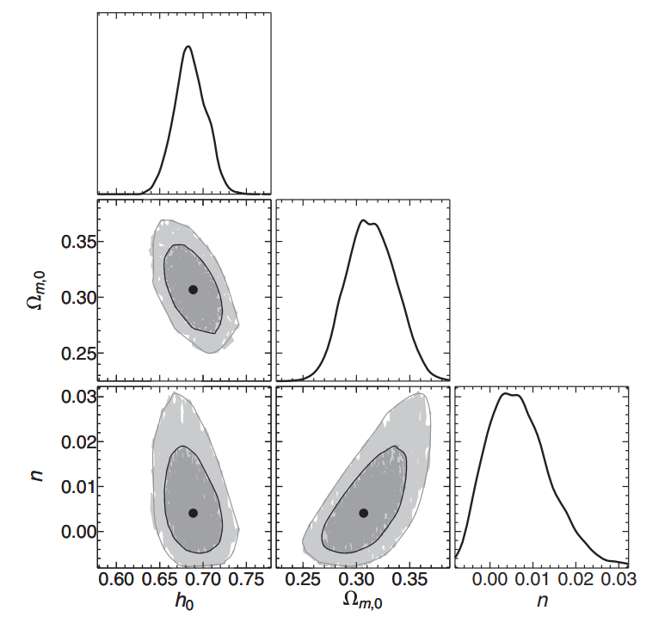

Сурет 3.1 – І моделі үшін  (қара сұр) және  (ашық сұр) контурлық графиктер және ең жақсы сәйкестік параметрлері (қара нүкте).

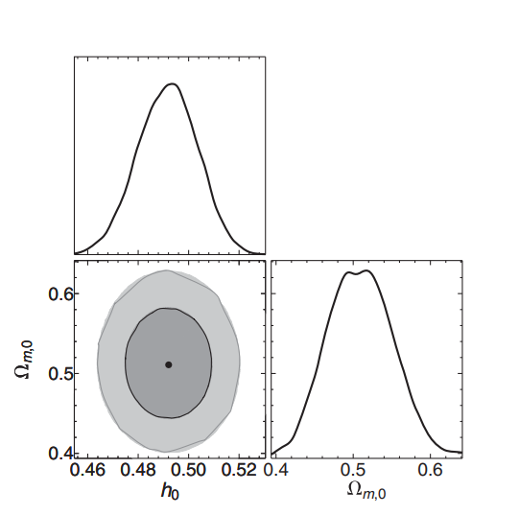

Сурет 3.2 – ІІ моделі үшін  (қара сұр) және  (ашық сұр) контурлық графиктер және ең жақсы сәйкестік параметрлері (қара нүкте).

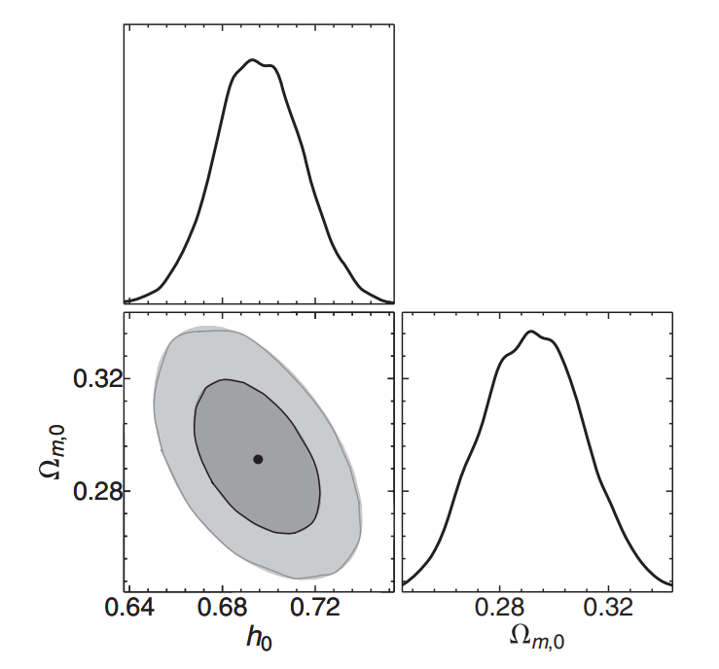

Сурет 3.3 – ІІІ моделі үшін  (қара сұр) және  (ашық сұр) контурлық графиктер және ең жақсы сәйкестік параметрлері (қара нүкте).

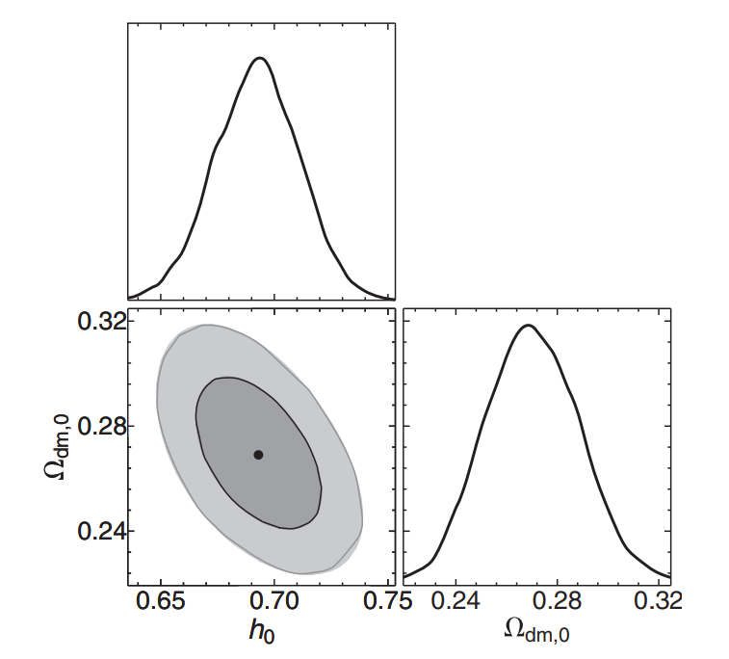

Сурет 3.4 – ІV моделі үшін  (қара сұр) және  (ашық сұр) контурлық графиктер және ең жақсы сәйкестік параметрлері (қара нүкте).

Ұқсас салыстыруларды алынған үлгілер мен дамып келе жатқан ҚЭ құрылымдары арасында орындауға болады. Сонымен, ШПЛ параметризациясын қарастырғанда, екі параметр де (және ) космологиялық тұрақты жағдайымен үйлесімді, яғни  және  параметрінің мәні анықтамалық модель үшін табылған мәніне өте ұқсас болғанымен, заттың тығыздық параметрі шамамен 7%–ға аз, бұл -ден аз айырмашылыққа сәйкес келеді. Алайда, бұл модельде ΛСҚМ моделіне қатысты екі қосымша параметр бар, сондықтан таңдау өлшемдерінен қатты зардап шегеді. Бұл сәйкестік парадигмасымен салыстырғанда ΔAIC және ΔBIC үлкен мәндерін түсіндіреді. Ұқсас ойларды СҚМ моделі үшін жасауға болады, ол үшін ШПЛ параметризациясына өте ұқсас мәндер табылды.

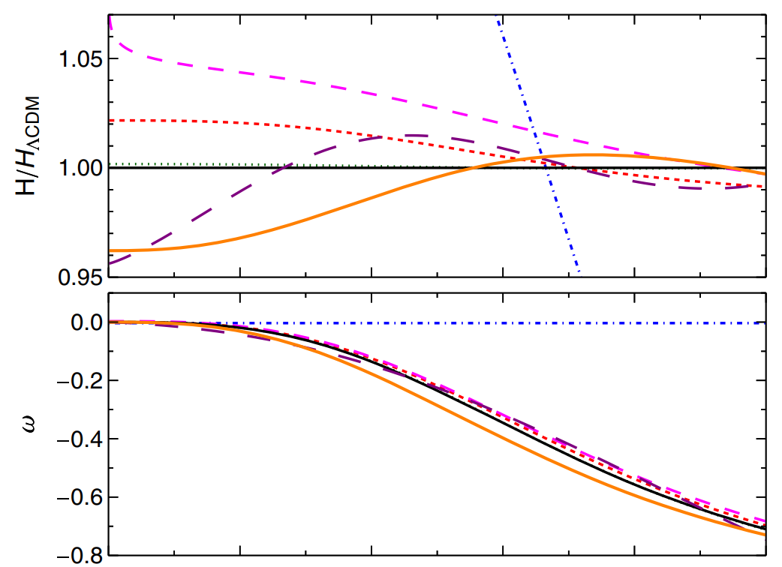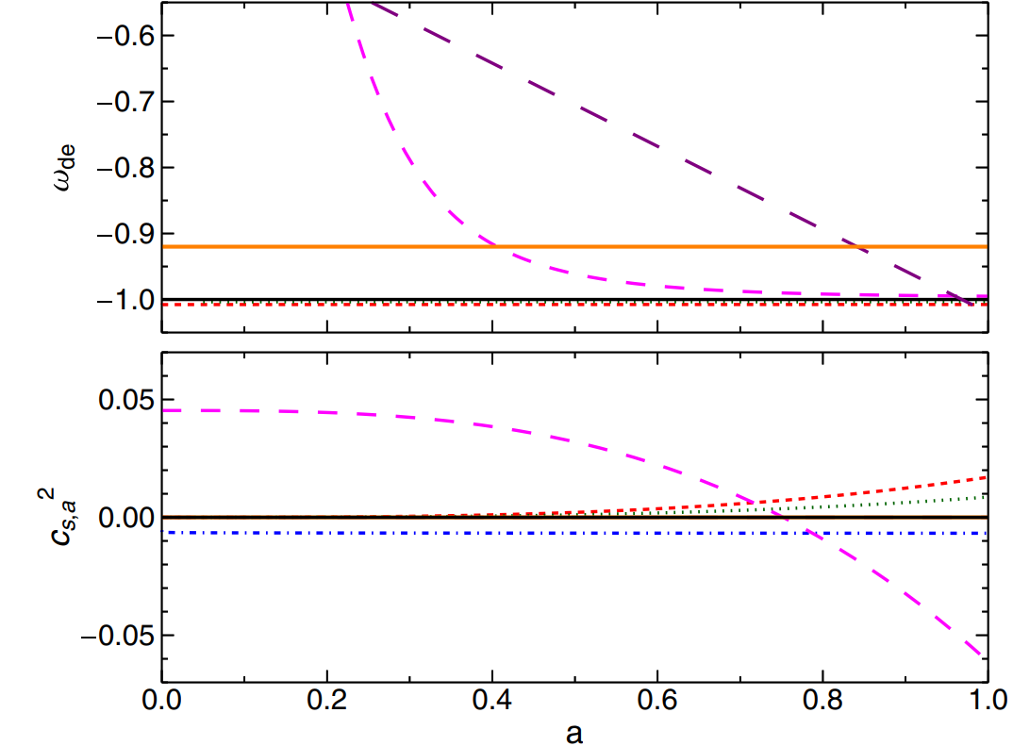

Сурет 3.5 – Алынған төрт модель үшін сипатталған термодинамикалық функциялардың графигі  Алдағы уақытта қысқа болу үшін барлық жол белгілері алынып тасталынды. Жоғарыдан төмен: ΛСҚМ моделімен қалыпқа келтірілген Хаббл жылдамдығы   жалпы КТ параметрі,  ҚЭ КТ,  және адиабаттық дыбыс жылдамдығы,  Таңдалған параметрлердің мәндері 5 кестеде көрсетілген.

Бір қызығы, -де модель "квинтэссенция режимінде", бірақ  шегінде ΛСҚМ моделімен үйлесімді. Сонымен, СҚМ моделіне келетін болсақ, ΔAIC және ΔBIC ШПЛ моделіне қарағанда төмен, бұл оны соңғысына статистикалық тұрғыдан тиімді етеді. Бұл параметрлердің аздығына байланысты екені анық. Біздің парадигмаларды осы нәтижелермен салыстыру I, III және IV модельдер ШПЛ және СҚМ құрылымдарына қарағанда статистикалық тұрғыдан тиімді болып көрінетінін көрсетеді. Алайда, статистикалық маңыздылықтың әлсіз екенін атап өту керек және априори бұл модельдер әлемнің эволюциясы кезінде СҚМ және ШПЛ-ге қарағанда жақсы әрекет етеді деп болжауға негіз жоқ.

**3.7 Ең қолайлы модельдердің қасиеттері**

Енді фондық қасиеттерді, сызықтық ауытқулар үшін адиабаттық дыбыс жылдамдығын және модельдер үшін өсу факторы мен индексінің эволюциясы зерттелінеді.

2-суретте зерттеуде көрсетілген төрт модель үшін анықтамалық үлгісімен ΛСҚМ (жоғарғы панель), жалпы КТ  (екінші панель), КТ тек ҚЭ компоненті үшін, атап айтқанда  (үшінші панель) және адиабаттық дыбыс жылдамдығы (төменгі панель) арқылы қалыпқа келтірілген Хаббл параметрінің эволюциясы ұсынылады. Салыстыру үшін ΛСҚМ, СҚМ және ШПЛ жағдайларынан алынған күту кестесі жасалынады. Сапалық тұрғыдан алғанда,  II моделі осы жұмыста қарастырылған басқа логотропты модельдермен және екі ҚЭ модельдерімен салыстырғанда үлкен айырмашылықтарды көрсетеді. Фондық эволюцияны сандық тұрғыдан талдай отырып, II модель барлық қызылға ығысуларда басқалардан ерекшеленетінін және айырмашылықтар 10% - дан асатындығын атап өту керек. Барлық басқа модельдер бірнеше пайыздан аспайды, ерте кезеңдерде максимум 5%. Сонымен бірге айта кету керек, соңғы уақытта ШПЛ моделінің кеңею жылдамдығы ΛСҚМ моделіне қарағанда жоғары, ал  үшін ол бірнеше пайызға аз.

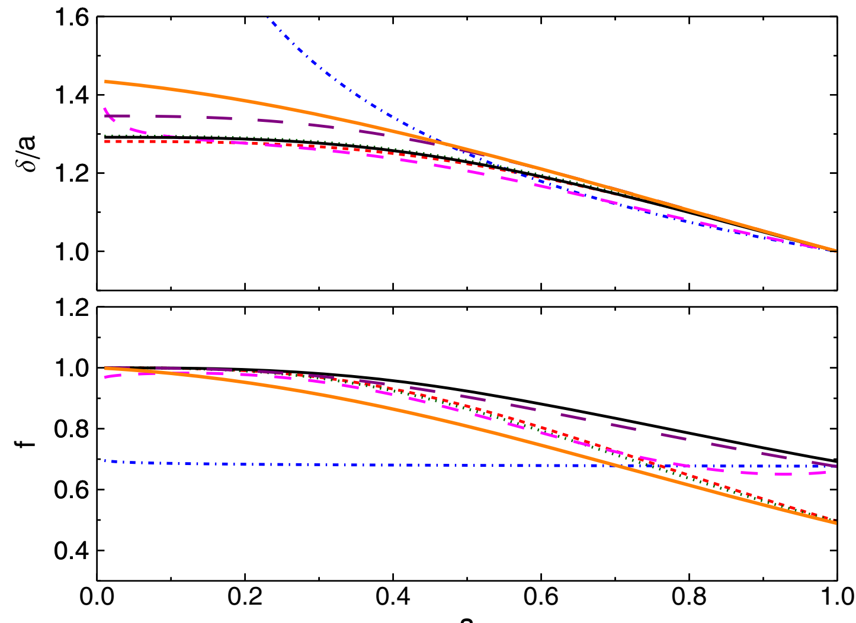

Сурет 3.6 – Төрт модель үшін  функциясы ретінде масштаб коэффициенті  (жоғарғы панель) және өсу факторы (төменгі панель) үстіндегі сызықтық тығыздықтың ауытқулары. Әрбір үлгіні салу үшін таңдалған параметрлердің мәндері 5 кестеде көрсетілген.

Жоғарыдағы үшінші панельде ҚЭ КТ-н  эволюциясы ұсынылады. Күтілгендей, ΛСҚМ () моделі үшін  ғарыш тарихында тұрақты, ал ШПЛ моделі үшін тұрақты түрде  ретінде өседі. Оның орнына логотропты модельдердің эволюциясы қызықты. I–III модельдер үшін ҚЭ компонентінің КТ тұрақты және -1-ге өте жақын, сондықтан космологиялық тұрақты -ға ұқсас. Оның орнына IV модель космологиялық тұрақтыға -ға дейін жақын және бұрынғы уақытта  мәнінде  болатындай жылдам өседі. Бұл талқылау жоғарыдан екінші панельде ұсынылған модельдеріміздің жалпы КТ әрекетін түсінуге көмектеседі. Атап айтқанда, II модель үшін жалпы КТ бүкіл ғарыштық тарихта іс жүзінде нөл болып табылады, бұл модель неге деректерге толық сәйкес келмейтінін түсіндіреді

Ауытқулардың эволюциясы үшін үлкен қызығушылық тудыратын шама - әр модельдің адиабаттық дыбыс жылдамдығы. Адиабаттық модельдер үшін бұл мән осы модельдің ауытқуларға тұрақтылығын және, нәтижесінде, оның сенімділігін анықтайды. Себебі, жалпы жағдайда ауытқулардың эволюциясын

 (3.67)

деп жазуға болады, мұнда - ғарыштық үдеуге байланысты жалпы құлдырау термині. Сондай-ақ дыбыс жылдамдығы жалпылама түрде  деп белгіленді, өйткені бұл талқылаудың жалпы негізділігі бар.  болған кезде, шешім сөнетін гармоникалық генераторға ұқсас, сондықтан бұзылулар тұрақты және байланысты болады. Керісінше,  болған кезде оның шешімі экспоненциалды функция болып табылады және бұзылулар шексіз өседі. Осылайша, модель тұрақсыз және жоғарғы панельде дамып келе жатқан тұрақсыздық көрінеді. Тұрақсыздық өте ерте кезеңдерде,  шамасы бөлінетін кезде көрінеді. Бұл өсуден де көрінеді, мұнда  тұрақты болады. Шын мәнінде, егер  тұрақтысы  болса, онда әр уақытта  болады (Бұл әлемнің жедел кеңеюі құрылымдардың азаюына әкеледі деген физикалық түйсікке қайшы келеді).

IV-ден басқа барлық модельдер шамамен тұрақты дыбыс жылдамдығына ие, бұл жоғарыда көрсетілгендей  өсу индексінің шамамен шешімін анықтауға мүмкіндік береді. I және III модельдерде төмен (нөлге жақын) дыбыс жылдамдығы бар. Бастапқы уақытта дыбыс жылдамдығы төмен, ал кластерлеу қасиеттері ҚМ-ға байланысты, ал кейінірек дыбыс жылдамдығы аздап артып, сандық мәні шамамен  жетеді. II модель тұрақты адиабаталық дыбыс жылдамдығының квадратына ұқсас, бірақ мәні теріс  Бұл модельдің тұрақсыз екенін білдіреді және модельдің бақылау деректерімен салыстырғанда неге нашар жұмыс істейтінін тағы бір рет түсіндіреді. Сонымен, IV модель үшін бастапқы кезеңдерде дыбыстың адиабаттық жылдамдығы оң болады және шамамен  құрайды, бірақ кейінгі уақытта ол теріс мәнге ие, абсолютті мәні бойынша бастапқы кездерде бірдей мәнге жетеді. Дыбыс жылдамдығы, әдетте, оң болған кезде де аз болғандықтан, соңғы уақытта тұрақсыздықтың салдары болуы мүмкін.

Дыбыс жылдамдығын талқылау тығыздық пен өсу ауытқуларының дамуын зерттеуге пайдалы болып табылады. I және III модельдер, алдыңғы талдаудан күтілгендей (әсіресе Байес дәлелдері тұрғысынан), ΛСҚМ моделінің әрекетіне  тұрғысынан өте жақын, бірақ  дамуында көбірек ерекшеленеді (3-сурет). Мұны өсу уақыт бойынша  туындысына тура пропорционал екенін және дифференциалдық шамалар айырмашылықтарды баса көрсететінін ескергенде түсіну оңай. Сондықтан модельдерді салыстыру кезінде бұл шаманы ескеру өте маңызды. Зерттеуде бірнеше рет атап өтілгендей, II модельді толығымен болжау мүмкін емес екенін және  екенін ескеру керек. Енді IV модель қарастырылады. Бұл үшін ғарыштық тарих бойында ΛСҚМ моделіне ұқсас ауытқулар өсетіні байқалады. Алайда оның логарифмдік туындысын қарастыру қызықты. Оның дамуы анықтамалық модельдің дамуынан сапалы түрде ерекшеленсе де, бастапқы және кейінгі кезеңдерде ерекше әрекет байқалады.

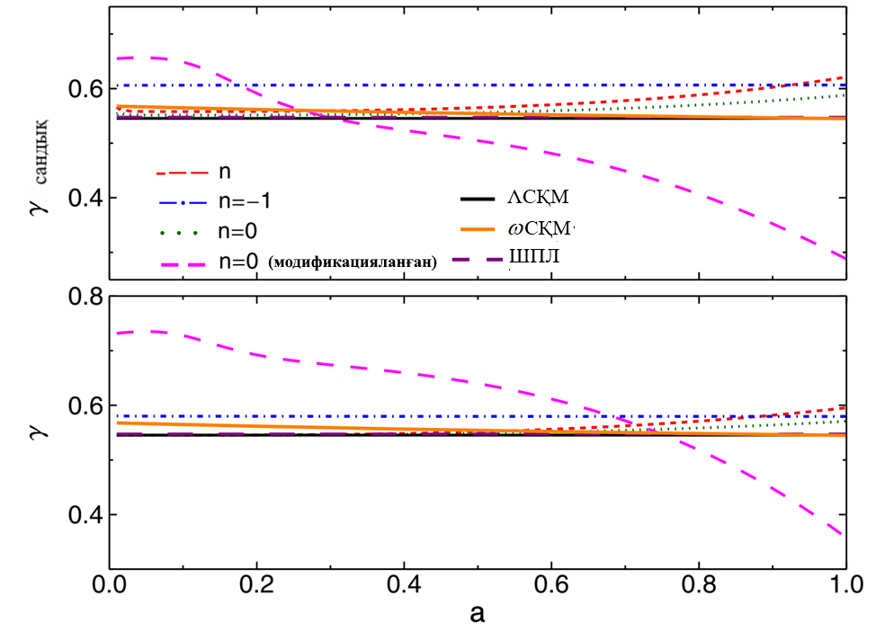

Сурет 3.7 – Төрт модель үшін a-ға байланысты (53) (жоғарғы панель) теңдеуден және (57) (төменгі панель) теңдеудегі аналитикалық шешімнен сандық түрде есептелген  өсу индексі. Әр модельді құру үшін таңдалған параметрлер 3 кестеде көрсетілген. Әр модель үшін суретте көрсетілгендей белгіленеді және сызық стильдері келесі барлық суреттер үшін бірдей болады.

Осылайша, ерте кезеңдерде  алдымен теңеседі және күтілгендей бірлікке ие болады, бірақ кейін азаюға бейім. Бұл Эйнштейн де Ситтердің шекті режимінен ауытқудың белгісі, өйткені ерте кездегі дыбыс жылдамдығы аз, бірақ елеулі. Кейінгі уақытта теріс дыбыс жылдамдығының әсері көрінеді; толқулар енді шексіз өсетіндіктен, кеш уақыттағы ғарыштық жеделдету құрылымның қалыптасуын тоқтатпайды және  алдымен тегістеледі, содан кейін қайтадан өсе бастайды. Бұл өсу мәнін ΛСҚМ моделіне ұқсас етеді, осылайша теріс дыбыс жылдамдығының жағымсыз ерекшелігіне қарамастан, модель деректерге жақсы сәйкес келетінін түсіндіреді. Басқаша айтқанда, тұрақсыздық төменгі қызылға ығысу кезінде пайда болғандықтан  олардың ауытқулар дамуына айтарлықтай әсер етуге уақыты болмады. Соңында, адиабаттық дыбыс жылдамдығы мен ҚЭ КТ шамамен тұрақты болатын модельдер үшін өсу индексінің  (4-сурет) уақыттық дамуы да шамамен тұрақты болып табылады, бұл жасалған болжамды негіздейді. Жалпы,  және  ΛСҚМ және СҚМ модельдері үшін және I–III логотропты модельдер үшін тұрақтыға жақын болуы мүмкін, бірақ бұл ШПЛ параметризациясына және осы жұмыста ұсынылған IV модельге қатысты емес. Бір қызығы, I және III модельдер үшін  сәйкес адиабаттық дыбыс жылдамдығына ұқсас дамиды. Бұл аналитикалық жуықтауда дамып келе жатқан жалғыз маңызды шама. IV модель үшін жуықтау енді жарамсыз, өйткені  және  екеуі де уақыт айтарлықтай дамиды. Дыбыстың теріс адиабаттық жылдамдығының әсері өсу индексінің әрекеттерінде көрінеді (өйткені оның мәні төмендейді және ΛСҚМ моделіне қарағанда шамамен 30% төмен, соңғы жеделдетілген кеңеюге қарамастан өсу артады).

4-суреттегі екі панельді де сандық тұрғыдан талдасақ, аналитикалық болжам IV модельді қоспағанда, сандық шешімді пайыз деңгейінде шығаратыны көрінеді. Бұл модель үшін тек оның сапалық әрекеті шығарылады.

**ҚОРЫТЫНДЫ**

Диссертациялық жұмыстың екінші бөлімінде тек тангенциалды қысымы бар заттардың сфералық үлестірілуі қарама-қарсы бағытта айналатын бөлшектердің шоғырларын сипаттау үшін пайдаланылуы мүмкін және релятивистік шағын нысандардың модельдерінде бұрыннан қолданылып келеді [90, 91]**.** «Эйнштейн кластеріне» қатысты алғашқы зерттеулер негізінен қозғалыстың ықтимал түрлерін жіктеуге және оның Ньютондық жағдайымен байланысын түсінуге бағытталған.[165, 166] жұмыстарында сингулярлыққа алып келетін динамикалық сценарийлер мен гравитациялық коллапс қарастырылды.[167] жұмысында «Эйнштейн кластері» коллапсқа түсетін бұлттың шекті жағдайы ретінде, ал оның бақыланатын қасиеттері [168] жұмысында қарастырылды.Осындай нысандардың қасиеттері [169] жұмысында қосымша тағы зерттелді.[170, 171]жұмыстарында «Эйнштейн кластері» галактика центрі маңындағы ҚМ-ға үміткер ретінде қарастырылды.

«Эйнштейн кластерімен» сипатталатынқарсы айналмалы бөлшектердің ҚМ үлестірілуімен қоршалған статикалық ҚҚ өрісіндегі сынақ бөлшектердің қозғалысы зерттелді. Сонымен қатар, аккрециялық дисктің спектрлік жарықтылығы зерттеліп, изотропты және анизотропты қысымы бар ҚМ жұқа қабатымен қоршалған ҚҚ айналасындағы аккрециялық дисктің жарықтылықтарымен салыстырылды. Жұмыста ҚМ жұқа қабатының бар болуынан аккрециялық дисктің жарықтылығы артатыны көрсетілді. Тангенциалды қысымға қатысты алынған нәтижелер [87] жұмысындағы нәтижелерге ұқсас. Негізгі айырмашылық тығыздық профилі және ҚМ-ның  сыртқы шекарасынан тәуелді болатын ҚМ-ның толық массасы мен  шамаларында байқалды. [87] жұмыстың нәтижелерін ескере отырып, ҚМ жұқа қабатының бар болуы аккрециялық дискінің спектрлік жарықтылығын анықтаудағы басым фактор екенін қорытындылауға болады.

Бір жағынан сұйықтықтың әр түрлі модельдері бірдей эффект беретін жағдайды жақсы деп есептеуге болады, себебі егер болжамдар сұйықтық түріне тәуелді болса, қара тесіктердің имитаторлары немесе баламалы теориялардағы объект ықшам модельдері сияқты басқа мүмкіндіктерде тексеру қиынырақ болатын еді. Нәтижелерде флюидтерді таңдауға тәуелсіз сәйкестіктің бақыланатындығы осы объектіні қоршайтын ҚМ бұлтының болатындығы туралы гипотезасын болашақта тексеруге болатындығына сенім береді. Басқа жағынан әр түрлі ҚМ флюидтер аккрециялық дискілердің ұқсас спектрлерін беретіндігі туралы жағдай осы байқлаулар бойынша флюидтердің әр түрлі типтері қиын немесе мүмкін емес болатындығын білдіреді. Бұл өз кезегінде ҚМ бөлшектерінің қасиеттерін тексеру мүмкін емес екендігін білдіреді. Алайда біз болашақта ҚМ сұйықтық моделінің әр түрлі эффектілерін ажыратуға мүмкіндік беретін Құс жолы ядросының жанындағы жұлдыздар қозғалысы және аса үлкен ҚМ көлеңкелерінің кескіндері сияқты қазіргі таңда қолжетімді болатын бақылаулардың басқа түрлерін жоққа шығара алмаймыз.

Бұл жұмыста статикалық кеңістік уақыт үшін сапалы кескін ұсынылғанымен, болашақта жасалатын әрекеттер галактика үшін дәл модельдерді ескереді, мысалы бұрыштық модель және моделдің әр түрлі еркін параметрлерінің белгілі бақылау шекараларын қабылдау. Өз кезегінде бұл галактикалық орталықтардың жанында ҚМ таралуына және аса үлкен ықшам орталық объектілердің қасиеттеріне шектеу қоюға мүмкіндік береді.

Диссертациялық жұмыстың үшінші бөлімінде ҚЭ мен ҚМ-ны біріктіретін бір cұйықтықтағы Әлемнің үдеуін түсіндіретін төрт термодинамикалық модельдерді зерттедік. Қарастырылған төрт модель екі типологияның бөлігі болып табылады: Антон Шмидт және Грюнайзен индексін дәл мәндерге байланыстыру арқылы өзара байланысқан логотронды сұйықтықтар. Жақында бұл жағдайлар Чаплыгин газының модификацияланған модельдерін кеңейту мақсатында стандартты космологиялық модельге балама ретінде ұсынылды. Атап айтқанда, біз Антон-Шмидт парадигмаларын Грюнайзен индексінің Екі сәйкес жағдайына зерттедік. Содан біз -ге сәйкес келетін логотропты құрылымды зерттедік, кейін жаңа тәсілді, атап айтқанда ҚМ және бариондар ашылмаған IV модельді ұсындық.

Біз алдымен әрбір модельдің негізгі ерекшеліктерін талқыладық, содан кейін әрбір модель үшін  өсімін (сызықты тығыздық ұйытқуымен) және өсу индексі  есептей отырып, шағын ауытқулардың жалпы көрінісін бағаладық. Біз әрбір модель үшін адиабаттық дыбыс жылдамдығының, жалпы және қараңғы энергия күй теңдеуі және Хаббл параметрлерінің функционалдық сипаттамаларын сипаттадық және талдадық.

Әрі қарай, Метрополис алгоритміне негізделген МКМТ процедурасы қолданыла отырылып, аралық қызылға ығысулардағы мәліметтермен модельдер салыстырылды. Ол үшін SNeIa, OHD және ірімасштабты құрылымдар үшін сызықтық өсу бақылаулары ескерілді. Төрт модельдің еркін термодинамикалық параметрлеріне қатаң шектеулер қойып, олардың статистикалық маңыздылығын AIC және BIC статистикалық критерийлерімен анықталды. Логотропты модельдер Антон-Шмидт модельдеріне қарағанда жақсы әрекет ететіні және  жағдайы толығымен қолданылмағаны көрсетілді. Сонымен қатар, логотропты модельдер стандартты космологиялық парадигмаға қарағанда тұрақты емес екені көрсетіліп, логотропты немесе Антон Шмидт моделін ΛСҚМ, СҚМ және ШПЛ жағдайларымен салыстырғанда өңдеудің статистикалық артықшылығы жоқ екені айтылды. Мұны растау үшін барлық негізгі модельдер үшін теріс дыбыс жылдамдығына байланысты ауытқулар тұрақсыз болатын жерлер сипатталды.

Болашақта қатты дене физикасы болжаған Антон-Шмидт модельдері үшін Грюнейзен индексінің  ықтимал уақытқа тәуелділігі зерттелінеді және оның дыбыс жылдамдығының барлық уақытта оң анықталған болуын қамтамасыз ететіні тексеріледі.

**ПАЙДАЛАНЫЛҒАН ӘДЕБИЕТТЕР ТІЗІМІ**

1. Weinberg S. Gravitation and cosmology: principles and applications of the general theory of relativity. – 1972.

2. Guth A. H. Inflationary universe: A possible solution to the horizon and flatness problems //Physical Review D. – 1981. – Vol. 23. – P. 347.

3. Capozziello S., Faraoni V. Beyond Einstein gravity: A Survey of gravitational theories for cosmology and astrophysics. – Springer Science & Business Media, 2010. – Vol. 170.

4. Capozziello S., Francaviglia M. Extended theories of gravity and their cosmological and astrophysical applications //General Relativity and Gravitation. – 2008. – Vol. 40.. – P. 357-420.

5. Buchbinder I. L., Odintsov S. D., Shapiro I. L. Effective action in quantum gravity. – Routledge, 2017.

6. Birrell N. D., Birrell N. D., Davies P. C. W. Quantum fields in curved space. – 1984.

7. Perlmutter S. et al. Measurements of Omega and Lambda from 42 High-Redshift Supernovae // The Astrophysical Journal. – 1999. – Vol. 517. – P. 565-586.

8. Riess A.G. et al. Observational Evidence from Supernovae for an Accelerating Universe and a Cosmological Constant // The Astrophysical Journal. – 1998. – Vol. 116. – P. 1009-1038.

9. Haridasu B. S. et al. Strong evidence for an accelerating universe //Astronomy & Astrophysics. – 2017. – Vol. 600. – P. L1.

10. Hinshaw G. et al. Nine-year Wilkinson Microwave Anisotropy Probe (WMAP) observations: cosmological parameter results //The Astrophysical Journal Supplement Series. – 2013. – Vol. 208. – P. 19.

11. Ade P.A.R. et al. Planck 2015 results XIII. Cosmological parameters // Astronomy and Astrophysics. – 2016. – Vol. 594. – PP. A13.

12. Sahni V., Starobinsky A. The Case for a Positive Cosmological Lambda-term // International Journal of Modern Physics D. – 2000. – Vol. 9. – P. 373-443.

13. Weinberg S. The cosmological constant problem //Reviews of modern physics. – 1989. – Vol. 61. – P. 1.

14. Carroll S. M. The cosmological constant //Living reviews in relativity. – 2001. – Vol. 4. – №. 1. – P. 1-56.

15. Padmanabhan T. Cosmological constant – the weight of the vacuum // Physics Reports. – 2003. – Vol. 380. – P. 235-320.

16. Copeland E.J., Sami M., Tsujikawa S. Dynamics of dark energy // International Journal of Modern Physics D. – 2006. – Vol. 15. – P. 1753-1936.

17. Capozziello S. Curvature quintessence // International Journal of Modern Physics D. – 2002. – Vol. 11. – №. 04. – P. 483-491.

18. Cai Y. F. et al. f (T) teleparallel gravity and cosmology // Reports on Progress in Physics. – 2016. – Vol. 79. – №. 10. –P. 106901.

19. Harvey D. et al. The nongravitational interactions of dark matter in colliding galaxy clusters //Science. – 2015. – Vol. 347. – №. 6229. – PP. 1462-1465.

20. Boshkayev K. et al. Physical properties of dark matterin galaxy U11454 //Physical Sciences and Technology. – 2020. – Vol. 7. – №. 3-4. – P. 11-20.

21. Boshkayev K. et al. Dark matter properties in galaxy U5750 // News of the national academy of sciences of the republic of kazakhstan. – 2020. – Vol. 6. – P. 81-90.

22. Corbelli E., Salucci P. The extended rotation curve and the dark matter halo of M33 //Monthly Notices of the Royal Astronomical Society. – 2000. – Vol. 311. – №. 2. – PP. 441-447.

23. Chechin L. M., Kurmanov E. B., Konysbaev T. K. Geometrical Optics in a Universe with Dominance of Dark Matter //Russian Physics Journal. – 2020. – Vol. 63. – №. 1. – P. 58-63.

24. Jee M. J. et al. Discovery of a ringlike dark matter structure in the core of the galaxy cluster Cl 0024+ 17 // The Astrophysical Journal. – 2007. – Vol. 661. – №. 2. – PP. 728.

25. Клапдор-Клайнгротхаус Г. В., Цюбер К. Астрофизика элементарных частиц/пер. с нем.; ред //ВА Бедняков. М.: Ред. ж. УФН. – 2000. С. 496.

26. Долгов A. Д. И ЭЛЕМЕНТАРНЫЕ ЧАСТИЦЫ, ИЛИ НЕБЕСНЫЕ ТАЙНЫ //Физика элементарных частиц и атомного ядра. – 2012. – Т. 43. – №. 3. С.45.

27. Cole S., Sánchez A. G., Wilkins S. The galaxy power spectrum: 2dFGRS-SDSS tension? //arXiv preprint astro-ph/0611178. – 2006.

28. Spergel D.N. et al. First-Year Wilkinson Microwave Anisotropy Probe (WMAP)* Observations: Determination of Cosmological Parameters // The Astrophysical Journal Supplement Series – 2003. – Vol. 148. – P. 175.

29. Tegmark M. et al. Cosmological constraints from the SDSS luminous red galaxies //Physical Review D. – 2006. – Vol. 74. – №. 12. – PP. 123507.

30. Harmanec P., Prša A. Call to Adopt a Nominal Set of Astrophysical Parameters and Constants to Improve the Accuracy of Fundamental Physical Properties of Stars //Publications of the Astronomical Society of the Pacific. – 2011. – Vol. 123. – №. 906. – PP. 976.

31. Vikram V. et al. Wide-field lensing mass maps from Dark Energy Survey science verification data: Methodology and detailed analysis //Physical Review D. – 2015. – Vol. 92. – №. 2. – PP. 022006.

32. Sahni V. Dark Matter and Dark Energy // The Physics of the Early Universe. – 2005. – Vol. 653. – P. 141.

33. Padmanabhan T. Dark Energy: the cosmological challenge of the Millennium // Current Science. – 2005. – Vol. 88. – P. 1057-1067.

34. Riess A. G., et al. Type Ia Supernova Discoveries at z > 1 from the Hubble Space Telescope: Evidence for Past Deceleration and Constraints on Dark Energy Evolution // The Astrophysical Journal. – 2004. – Vol. 607– PP. 665-687.

35. Choudhury T. R., Padmanabhan T. Cosmological parameters from supernova observations: A critical comparison of three data sets //Astronomy & Astrophysics. – 2005. – Vol. 429. – №. 3. – PP. 807-818.

36. Tonry J.L. et al. Cosmological Results from High- Supernovae // The Astrophysical Journal. – 2003. – Vol. 594. – P. 1-24.

37. Knop R. A. et al. New constraints on ΩM, ΩΛ, and w from an independent set of 11 high-redshift supernovae observed with the Hubble Space Telescope //The Astrophysical Journal. – 2003. – Vol. 598. – №. 1. – P. 102.

38. Padmanabhan T., Choudhury T. R. A theoretician’s analysis of the supernova data and the limitations in determining the nature of dark energy //Monthly Notices of the Royal Astronomical Society. – 2003. – Vol. 344. – №. 3. – PP. 823-834.

39. Linder E. V., Jenkins A. Cosmic structure growth and dark energy //Monthly Notices of the Royal Astronomical Society. – 2003. – Vol. 346. – №. 2. – PP. 573-583.

40. Wang Y., Mukherjee P. Model-independent constraints on dark energy density from flux-averaging analysis of type Ia supernova data // The Astrophysical Journal. – 2004. – Vol. 606. – №. 2. – PP. 654.

41. Nesseris S., Perivolaropoulos L. Comparison of cosmological models using recent supernova data //Physical Review D. – 2004. – Vol. 70. – №. 4. – P. 043531.

42. Huterer D., Cooray A. Uncorrelated estimates of dark energy evolution //Physical Review D. – 2005. – Vol. 71. – №. 2. – P. 023506.

43. Gong Y. Model-independent analysis of dark energy: supernova fitting result //Classical and Quantum Gravity. – 2005. – Vol. 22. – №. 11. – PP. 2121.

44. Jassal H. K., Bagla J. S., Padmanabhan T. WMAP constraints on low redshift evolution of dark energy //Monthly Notices of the Royal Astronomical Society: Letters. – 2005. – Vol. 356. – №. 1. – PP. L11-L16.

45. Jassal H. K., Bagla J. S., Padmanabhan T. Observational constraints on low redshift evolution of dark energy: How consistent are different observations? //Physical Review D. – 2005. – Vol. 72. – №. 10. – P. 103503.

46. Astier P. et al. The Supernova Legacy Survey: measurement of, and w from the first year data set //Astronomy & Astrophysics. – 2006. – Vol. 447. – №. 1. – PP. 31-48.

47. Jassal H. K., Bagla J. S., Padmanabhan T. Understanding the origin of CMB constraints on dark energy //Monthly Notices of the Royal Astronomical Society. – 2010. – Vol. 405. – №. 4. – PP. 2639-2650.

48. Podariu S. et al. Radio galaxy redshift-angular size data constraints on dark energy //The Astrophysical Journal. – 2003. – Т. 584. – №. 2. – С. 577.

49. Daly R. A., Guerra E. J. Quintessence, cosmology, and Fanaroff-Riley type IIb radio galaxies //The Astronomical Journal. – 2002. – Vol. 124. – №. 4. – P. 1831.

50. Daly R. A., Djorgovski S. G. A model-independent determination of the expansion and acceleration rates of the universe as a function of redshift and constraints on dark energy // The Astrophysical Journal. – 2003. – Vol. 597. – №. 1. – P. 9.

51. Hooper D., Dodelson S. What can gamma ray bursts teach us about dark energy? //Astroparticle Physics. – 2007. – Vol. 27. – №. 2-3. –PP. 113-118.

52. Capozziello S., D’Agostino R., Giambò R., Luongo O. Effective Field Description of the Anton-Schmidt Cosmic Fluid // Physical Review D. – 2019. – Vol. 99. – P. 023532.

53. Binney J., Tremaine S. Galactic dynamics. – Princeton university press, 2011. – V. 13.

54. Caldwell R. R. A phantom menace? Cosmological consequences of a dark energy component with super-negative equation of state // Physics Letters B. – 2002. – Vol. 545. – PP. 23-29.

55. Caldwell R. R., Kamionkowski M., Weinberg N. N. Phantom energy: dark energy with w<− 1 causes a cosmic doomsday // Physical review letters. – 2003. – Vol. 91. – №. 7. – P. 071301.

56. McInnes B. The dS/CFT correspondence and the big smash //J ournal of High Energy Physics. – 2002. – Vol. 2002. – №. 08. – P. 029.

57. Carroll S. M., Hoffman M., Trodden M. Can the dark energy equation-of-state parameter w be less than− 1? //Physical Review D. – 2003. – Vol. 68. – №. 2. – P. 023509.

58. Singh P., Sami M., Dadhich N. Cosmological dynamics of a phantom field // Physical Review D. – 2003. – Vol. 68. – №. 2. – P. 023522.

59. Cline J. M., Jeon S., Moore G. D. The phantom menaced: constraints on low-energy effective ghosts //Physical Review D. – 2004. – Vol. 70. – №. 4. – P. 043543.

60. Sami M., Toporensky A. Phantom field and the fate of the universe //Modern Physics Letters A. – 2004. – Vol. 19. – №. 20. – PP. 1509-1517.

61. Babichev E., Dokuchaev V., Eroshenko Y. Black hole mass decreasing due to phantom energy accretion //Physical Review Letters. – 2004. – Vol. 93. – №. 2. – P. 021102.

62. González-Dı́az P. F., Sigüenza C. L. The fate of black holes in an accelerating universe // Physics Letters B. – 2004. – Vol. 589. – №. 3-4. – PP. 78-82.

63. Gonzalez-Diaz P. F., Sigüenza C. L. Phantom thermodynamics //Nuclear Physics B. – 2004. – Vol. 697. – №. 1-2. – PP. 363-386.

64. Nojiri S., Odintsov S. D. Final state and thermodynamics of a dark energy universe // Physical Review D. – 2004. – Vol. 70. – №. 10. – P. 103522.

65. Bouhmadi-López M., González-Díaz P. F., Martín-Moruno P. Worse than a big rip? // Physics Letters B. – 2008. – Vol. 659. – №. 1-2. – PP. 1-5.

66. Štefančić H. Expansion around the vacuum equation of state: sudden future singularities and asymptotic behavior //Physical Review D. – 2005. – Vol. 71. – №. 8. – P. 084024.

67. Garcia-Compean H. et al. Crossing the phantom divide in an interacting generalized Chaplygin gas //Journal of Cosmology and Astroparticle Physics. – 2008. – Vol. 2008. – №. 07. – P. 016.

68. Fernández-Jambrina L. w-cosmological singularities //Physical Review D. – 2010. – Vol. 82. – №. 12. – P. 124004.

69. Frampton P. H., Ludwick K. J., Scherrer R. J. The little rip //Physical Review D. – 2011. – Vol. 84. – №. 6. – P. 063003.

70. Einstein A., De Sitter W. On the Relation between the Expansion and the Mean Density of the Universe //Proceedings of the National Academy of Sciences. – 1932. – Vol. 18. – №. 3. – PP. 213-214.

71. Kamenshchik A., Moschella U., Pasquier V. An Alternative to Quintessence // Physical Review Letters. – 2001. – Vol. 511. – P. 265-268.

72. Chaplygin S. A. Gas jets. – National Advisory Committee for Aeronautics, 1944. – №. 1063.

73. Sandvik H. B. et al. The end of unified dark matter? // Physical Review D. – 2004. – Vol. 69. – №. 12. – P. 123524.

74. Zhu Z. H. Generalized Chaplygin gas as a unified scenario of dark matter/energy: observational constraints //Astronomy & Astrophysics. – 2004. – Vol. 423. – №. 2. – PP. 421-426.

75. Chavanis P. H. Models of universe with a polytropic equation of state: II. The late universe // The European physical journal plus. – 2014. – Vol. 129. – №. 10. – P. 1-39.

76. Chavanis P. H. Models of universe with a polytropic equation of state: II. The late universe //arXiv preprint arXiv:1208.0801. – 2012.

77. Chavanis P. H. A simple model of universe describing the early inflation and the late accelerated expansion in a symmetric manner //AIP Conference Proceedings. – American Institute of Physics, 2013. – Vol. 1548. – №. 1. – PP. 75-115.

78. Pastorini G., Marconi A., Capetti A. et al. Supermassive black holes in the Sbc spiral galaxies NGC 3310, NGC 4303 and NGC 4258 // Astronomy and Astrophysics. –2007. – Vol. 469. – P. 405.

79. Davis B.L., Graham A.W. and Cameron E. Black Hole Mass Scaling Relations for Spiral Galaxies. I. // The Astrophysical Journal. – 2019. – Vol. 873. – P. 1-26.

80. Event Horizon Telescope Collaboration Akiyama K., Alberdi A. et al. First M87 Event Horizon Telescope Results. IV. Imaging the Central Supermassive Black Hole // The Astrophysical Journal Letters. – 2019. – Vol. 875. – P. 1-52.

81. Boshkayev K., Konysbayev T., Luongo O., Malafarina D., Quevedo H. Luminosity of accretion disks in compact objects with a quadrupole // Physical Review D. – 2021. Vol. 104. – P. 084009.

82. Kormendy J. and Ho L.C. Coevolution (Or Not) of Supermassive Black Holes and Host Galaxies // Annual Review of Astronomy and Astrophysics. – 2013. ¬ Vol. 51. – P. 511-653.

83. Volonteri M. Formation of supermassive black holes // The Astronomy and Astrophysics Review. – 2010. – Vol. 18. – P. 279-315.

84. Dokuchaev V.I. and Nazarova N.O. The Brightest Point in Accretion Disk and Black Hole Spin: Implication to the Image of Black Hole M87* // Universe. – 2019. – Vol. 5. – P. 1-13.

85. Biretta J.A., Junor W. and Livio M. Evidence for initial jet formation by an accretion disk in the radio galaxy M87 // New Astronomy Reviews. – 2009. – Vol. 46. – P. 239-245.

86. Faber T. and Visser M. Combining rotation curves and gravitational lensing: how to measure the equation of state of dark matter in the galactic halo // Monthly Notices of the Royal Astronomical Society. – 2006. – Vol. 372. – P. 136-142.

87. Boshkayev K., Idrissov A., Luongo O. and Malafarina D. Accretion disc luminosity for black holes surrounded by dark matter // Monthly Notices of the Royal Astronomical Society. – 2020. – Vol. 496. – P. 1115-1123.

88. Kurmanov E., Boshkayev K., Giambo R. et al. Accretion Disk Luminosity for Black Holes Surrounded by Dark Matter with Anisotropic Pressure // The Astrophysical Journal. – 2022. – Vol. 925. – P. 1-8.

89. Einstein A. On a Stationary System With Spherical Symmetry Consisting of Many Gravitating Masses // Annals of Mathematics. ¬– 1939. – Vol. 40. – P. 922-936.

90. Florides P.S. A New Interior Schwarzschild Solution // Proceedings of the Royal Society of London. Series A, Mathematical and Physical Sciences. – 1974. – Vol. 337. – P. 529-535.

91. Kumar Datta B. Non-static spherically symmetric clusters of particles in general relativity: I // General Relativity and Gravitation. – 1970. – Vol. 1. – P. 19–25.

92. Bondi H. On Datta’s spherically symmetric systems in general relativity // General Relativity and Gravitation. – 1971. – Vol. 2. – P. 321-329.

93. Harada T., Iguchi H. and Nakao K.-I. Naked singularity formation in the collapse of a spherical cloud of counterrotating particles // Physical Review D. – 1998. – Vol. 58. – P. 1-5.

94. Jhingan S. and Magli G. Black holes versus naked singularities formation in collapsing Einstein clusters // Physical Review D. – 2000. – Vol. 61. – P. 1-7.

95. Luongo O. and Muccino M. Speeding up the Universe using dust with pressure // Physical Review D. – 2018. – Vol. 98. – P. 1-12.

96. Boshkayev K., Konysbayev T., Kurmanov E. et al. Effects of non-vanishing dark matter pressure in the Milky Way Galaxy // Monthly Notices of the Royal Astronomical Society. – 2021. – Vol. 508. – P. 1543-1554.

97. Boshkayev K., Konysbayev T., Luongo O., Muccino M. and Pace F. Testing generalized logotropic models with cosmic growth // Physical Review D. – 2021. Vol. 104. – P. 1-15.

98. Boshkayev K., D’Agostino R. and Luongo O. Extended logotropic fluids as unified dark energy models // The European Physical Journal C. – 2019. – Vol. 79. – P. 1-7.

99. D’Agostino R., Luongo O. and Muccino M. Healing the cosmological constant problem during inflation through a unified quasi-quintessence matter field // arXiv:2204.02190. – 2022.

100. Capozziello S., D’Agostino R. and Luongo O. Extended gravity cosmography // International Journal of Modern Physics D. – 2019. – Vol. 28. ¬– PP. 1-81.

101. Novikov I.D. and Thorne K.S. Astrophysics of black holes // Black holes (Les astres occlus). – 1973. – P. 343-450.

102. Page D.N. and Thorne, K.S. Disk-Accretion onto a Black Hole. Time-Averaged Structure of Accretion Disk // The Astrophysical Journal. – 1974. – Vol. 191. – P. 499-506.

103. Boshkayev K. and Malafarina D. A model for a dark matter core at the Galactic Centre // Monthly Notices of the Royal Astronomical Society. – 2019. – Vol. 484. – P. 3325–3333.

104. Sofue Y. Rotation Curve and Mass Distribution in the Galactic Center —From Black Hole to Entire Galaxy// Publications of the Astronomical Society of Japan. – 2013. – Vol. 65. – P. 1-13.

105. Burkert A. The Structure of Dark Matter Halos in Dwarf Galaxies // The Astrophysical Journal Letters. –1995. – Vol. 447. – P. 25-28.

106. Boshkayev K., Konysbayev T., Kurmanov E., Luongo O., Muccino M. Imprint of Pressure on Characteristic Dark Matter Profiles: The Case of ESO0140040 // Galaxies. – 2021. Vol. 8. – P. 74.

107. Navarro J.F., Frenk C.S. and White S.D.M. The Structure of Cold Dark Matter Halos // The Astrophysical Journal. – 1996. – Vol. 462. – P. 563-575.

108. Israel W. Singular hypersurfaces and thin shells in general relativity // Nuovo Cimento B Serie. – 1966. – Vol. 44. – P. 1-14.

109. Israel W. Singular hypersurfaces and thin shells in general relativity // Il Nuovo Cimento B Serie. – 1967. – Vol. 48. – P. 463.

110. Arguelles C.R., Krut A., Rueda J.A. and Ruffini R. Novel constraints on fermionic dark matter from galactic observables I: The Milky Way // Physics of the Dark Universe. – 2018. – Vol. 21. – P. 1-8.

111. Arguelles C.R., Krut A., Rueda J.A. and Ruffini R. Novel constraints on fermionic dark matter from galactic observables II: Galaxy scaling relations // Physics of the Dark Universe. – 2018. – Vol. 21. – P. 1-17.

112. Boshkayev K., Konysbayev T.,Kurmanov E., Luongo O., Malafarina D. Accretion disk luminosity for black holes surrounded by dark matter with tangential pressure // The Astrophysical Journal. – 2022. – Vol. 936. – P. 1-7.

113. Perlmutter S. et al. Discovery of a Supernova Explosion at Half the Age of the Universe and its Cosmological Implications // Nature. – 1998. – Vol. 391. – P. 51-54.

114. Bridle S.L., Lahav O., Ostrik er J.P., Steinhardt P. J. Precision Cosmology? Not Just Yet // Science. – 2003. – Vol. 299. – P. 1532.

115. Bennett C.L. et al. First Year Wilkinson Microwave Anisotropy Probe (WMAP) Observations: Preliminary Maps and Basic Results // The Astrophysical Journal Supplement Series. – 2003. – Vol. 148. – P. 1.

116. Hinshaw G. et al. First Year Wilkinson Microwave Anisotropy Probe (WMAP) Observations: Angular Power Spectrum // The Astrophysical Journal Supplement Series. – 2003. – Vol. 148. – P. 135.

117. Kogut A. et al. First-Year Wilkinson Microwave Anisotropy Probe (WMAP)* Observations: Temperature-Polarization Correlation // The Astrophysical Journal Supplement Series. – 2003. – Vol. 148. – P. 161.

118. Eisenstein D.J. et al. Detection of the Baryon Acoustic Peak in the Large-Scale Correlation Function of SDSS Luminous Red Galaxies // The Astrophysical Journal. – 2005. – Vol. 633. – P. 560-574.

119. Peebles P.J.E., Ratra B. The Cosmological Constant and Dark Energy // Reviews of Modern Physics. – 2003. – Vol. 75. – P. 559-606.

120. Weinberg D.H., Mortonson M.J., Eisenstein D.J., Hirata C., Riess A.G., Rozo E. Observational probes of cosmic acceleration // Physics Reports. – 2013. – Vol. 530. – P. 87-255.

121. Bamba K., Capozziello S., Nojiri S., Odintsov S.D. Dark energy cosmology: the equivalent description via different theoretical models and cosmography tests // Astrophysics and Space Science. – 2012. – Vol. 342. – P. 155-228.

122. Sahni V., Starobinsky A. Reconstructing Dark Energy // International Journal of Modern Physics D. – 2006. – Vol. 15. – P. 2105-2132.

123. Nojiri S., Odintsov S.D., Oikonomou V.K. Modified Gravity Theories on a Nutshell: Inflation, Bounce and Late-time Evolution // Physics Reports. – 2017. – Vol. 692. – P. 1-104.

124. Schmidt H.-J. Fourth order gravity: equations, history, and applications to cosmology // International Journal of Geometric Methods in Modern Physics. – 2007. – Vol. 4. – P. 209-248.

125. Maia M. D., Capistrano A.J.S., Monte E.M. The Nature of the Cosmological Constant Problem // International Journal of Modern Physics A. – 2009. – Vol. 24. – P. 1545-1548.

126. Chavanis P.-H. Is the Universe logotropic? // The European Physical Journal Plus. – 2015. – Vol. 130. – P. 130.

127. Bertacca D., Matarrese S., Pietroni M. Unified Dark Matter in Scalar Field Cosmologies // Modern Physics Letters A. – 2007. – Vol. 22. – P. 2893-2907.

128. Bertacca D., Bartolo N., Matarrese S. Unified Dark Matter in Scalar Field Cosmologies // Journal of Cosmology and Astroparticle Physics. – 2008. – Vol. 2008. – P. 005.

129. Piattella O.F., Bertacca D., Bruni M., Pietrobon D. Unified Dark Matter models with fast transition // Journal of Cosmology and Astroparticle Physics. – 2010. – Vol. 2010. – P. 014.

130. Bertacca D., Bruni M., Piattella O.F., Pietrobon D. Unified Dark Matter scalar field models with fast transition // Journal of Cosmology and Astroparticle Physics. – 2011. – Vol. 2011. – P. 018.

131. Anton H., Schmidt P.C. Theoretical investigations of the elastic constants in Laves phases // Intermetallics. – 1997. – Vol. 5. – PP. 449-465.

132. Mayer B., Anton H., Bott E., Methfessel M., Sticht J., Harris J., Schmidt P. C. Ab-initio calculation of the elastic constants and thermal expansion coefficients of Laves phases // Intermetallics. – 2003. – Vol. 11. – P. 23-32.

133. Ferreira V. M. C., Avelino P. P. New limit on logotropic unified dark energy models // Physics Letters B. – 2017. – Vol. 770. – P. 213-216.

134. Boshkayev K., D’Agostino R., Luongo O. Extended logotropic fluids as unified dark energy models // The European Physical Journal C. – 2019. – Vol. 79. – P. 332.

135. Capozziello S., D’Agostino R., Luongo O. Cosmic Acceleration from a Single Fluid Description // Physics of the Dark Universe. – 2018. – Vol. 20. – P. 1-12.

136. Debye P. Zur Theorie der Spezifischen Wärmen // Annalen der Physik. – 1912. – Vol. 344. – P. 789.

137. Chevallier M., Polarski D. Accelerating Universes with Scaling Dark Matter // International Journal of Modern Physics D. – 2001. – Vol. 10. – P. 213-223.

138. Linder E. Exploring the Expansion History of the Universe // Physical Review Letters. – 2003. – Vol. 90. – P. 091301.

139. Grüneisen E. Theorie des Festen Zustandes Einatomiger Elemente // Annalen der Physik. – 1912. – Vol. 344. – P. 257.

140. Mamon A., Saha S. The Logotropic Dark Fluid: Observational and Thermodynamic Constraints // International Journal of Modern Physics D. – 2020. – Vol. 29. – P. 2050097.

141. Kopp M., Skordis C., Thomas D.B. An Extensive Investigation of the Generalised Dark Matter model // Physical Review D. – 2006. – Vol. 94. – P. 043512.

142. Thomas D.B., Kopp M., Skordis C. Constraining the Properties of Dark Matter with Observations of the Cosmic Microwave Background // The Astrophysical Journal. – 2016. – Vol. 830. – P. 155.

143. Pace F., Sakr Z., Tutusaus I. Spherical collapse in generalized dark matter models // Physical Review D. – 2020. – Vol. 102. – P. 043512.

144. Pace F., Meyer S., Bartelmann M. On the implementation of the spherical collapse model for dark energy models // Journal of Cosmology and Astroparticle Physics. – 2017. – Vol. 10. – P. 040.

145. Abramo L.R., Batista R.C., Liberato L., Rosenfeld R. Structure formation in the presence of dark energy perturbations // Journal of Cosmology and Astroparticle Physics. – 2017. – Vol. 11. – P. 12.

146. Paul B. C., Thakur P. Observational constraints on modified Chaplygin gas from cosmic growth // Journal of Cosmology and Astroparticle Physics. – 2013. – Vol. 11. – P. 052.

147. Wang L., Steinhardt P.J. Cluster Abundance Constraints for Cosmological Models with a Time-varying, Spatially Inhomogeneous Energy Component with Negative Pressure // The Astrophysical Journal. – 1998. – Vol. 508. – P. 483.

148. Jimenez R. Loeb A. Constraining Cosmological Parameters Based on Relative Galaxy Ages // The Astrophysical Journal. – 2002. – Vol. 573. – P. 37.

149. Scolnic D.M. et al. The Complete Light-curve Sample of Spectroscopically Confirmed SNe Ia from Pan-STARRS1 and Cosmological Constraints from the Combined Pantheon Sample // The Astrophysical Journal. – 2018. – Vol. 859. – P. 101.

150. Melia F., McClintock T.M. A Test of Cosmological Models using high-z Measurements of H(z) // The Astrophysical Journal. – 2015. – Vol. 150. – P. 119.

151. Zhang C., Zhang H., Yuan S., Liu S., Zhang T.-J., Sun Y.-C. Four new observational H(z) data from luminous red galaxies in the Sloan Digital Sky Survey data release seven // Research in Astronomy and Astrophysics. – 2014. – Vol. 14. – P. 1221.

152. Moresco M. et al. Improved constraints on the expansion rate of the Universe up to z ∼ 1.1 from the spectroscopic evolution of cosmic chronometers // Journal of Cosmology and Astroparticle Physics. – 2012. – Vol. 12. – P. 006.

153. Simon J., Verde L., Jimenez R. Constraints on the redshift dependence of the dark energy potential // Physical Review D. – 2005. – Vol. 73. – P. 123001.

154. Chuang C.-H. Wang Y. Measurements of H(z) and DA(z) from the two-dimensional two-point correlation function of Sloan Digital Sky Survey luminous red galaxies // Monthly Notices of the Royal Astronomical Society. – 2012. – Vol. 426. – P. 226–236.

155. Moresco M., Pozzetti L., Cimatti A., Jimenez R., Maraston C., Verde L., Thomas D., Citro A., Tojeiro R., Wilkinson D. A 6% measurement of the Hubble parameter at z∼0.45: direct evidence of the epoch of cosmic re-acceleration // Journal of Cosmology and Astroparticle Physics. – 2016. – Vol. 05. – P. 014.

156. Stern D., Jimenez R., Verde L., Kamionkowski M., Stanford S.A. Cosmic chronometers: constraining the equation of state of dark energy. I: H(z) measurements // Journal of Cosmology and Astroparticle Physics. – 2010. – Vol. 10. – P. 008.

157. Moresco M. Raising the bar: new constraints on the Hubble parameter with cosmic chronometers at z ∼ 2 // Monthly Notices of the Royal Astronomical Society: Letters. – 2015. – Vol. 450. – P. L16–L20.

158. Conley A. et al. Supernova Constraints and Systematic Uncertainties from the First Three Years of the Supernova Legacy Survey* // The Astrophysical Journal Supplement Series. – 2011. – Vol. 192. – P. 1.

159. Goliath M., Amanullah R., Astier P., Goobar A., R.Pain Supernovae and the nature of the dark energy // Astronomy and Astrophysics. – 2001. – Vol. 380. – P. 6-18.

160. Basilakos S. Pouri A. The growth index of matter perturbations and modified gravity // Monthly Notices of the Royal Astronomical Society. – 2012. – Vol. 423. – P. 3761–3767.

161. Kunz M., Trotta R., Parkinson D. R. Measuring the effective complexity of cosmological models // Physical Review D. – 2006. – Vol. 74. – P. 023503.

162. Akaike H. A new look at the statistical model identification // IEEE Transactions on Automatic Control. – 1974. – Vol. 19. – PP. 716-723.

163. Schwarz G. Estimating the Dimension of a Model // Annals of Statistics. – 1978. – Vol. 6. – P. 461-468.

164. Riess A.G., Casertano S., Yuan W., Macri L. M., Scolnic D. Large Magellanic Cloud Cepheid Standards Provide a 1% Foundation for the Determination of the Hubble Constant and Stronger Evidence for Physics beyond ΛCDM // The Astrophysical Journal. – 2019. – Vol. 876. – P. 85.

165. Magli G. Gravitational collapse with non-vanishing tangential stresses: a generalization of the Tolman - Bondi model // Classical and Quantum Gravity. – 1997. – Vol. 14. – P. 1937-1953.

166. Magli G. Gravitational collapse with non-vanishing tangential stresses: II. A laboratory for cosmic censorship experiments // Classical and Quantum Gravity. – 1998. – Vol. 15. – P. 3215-3228.

167. Joshi P.S., Malafarina D. and Narayan R. Equilibrium configurations from gravitational collapse // Classical and Quantum Gravity. – 2011. – Vol. 28. – P. 1-20.

168. Joshi P.S., Malafarina D. and Narayan R. Distinguishing black holes from naked singularities through their accretion disc properties // Classical and Quantum Gravity. – 2014. – Vol. 31. – P. 1-23.

169. Joshi A.B., Dey D., Joshi P.S. and Bambhaniya P. Shadow of a naked singularity without photon sphere // Physical Review D. – 2020. – Vol. 102. – P. 1-9.

170. Bohmer C.G. and Harko T. On Einstein clusters as galactic dark matter haloes // Monthly Notices of the Royal Astronomical Society. – 2007. – Vol. 379. –P. 393–398.

171. Igata T., Harada T., Saida H. and Takamori Y. // arxiv :2202.00202. – 2022.

**ҚОСЫМША А**

Керр метрикасы үшін [81]

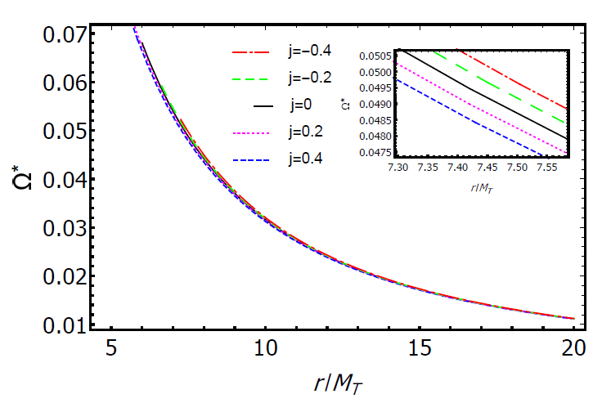

Сурет А1 – орбиталық бұрыштық жылдамдық

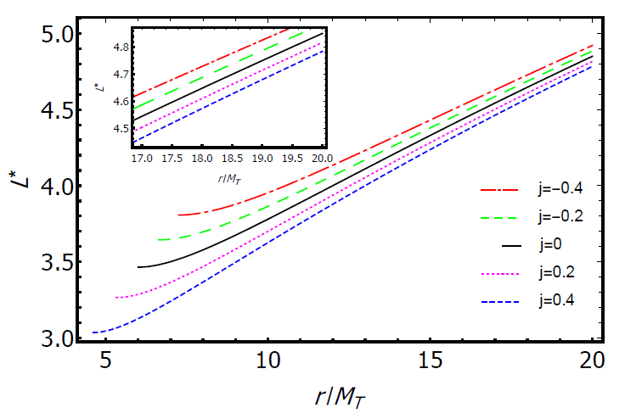

Сурет А2 – орбиталық бұрыштық момент

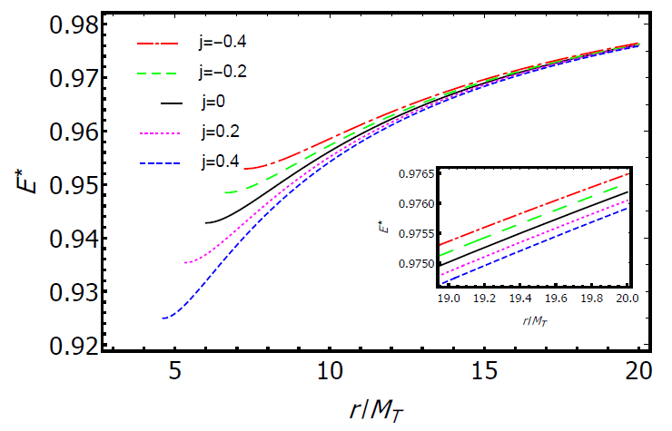

Сурет А3 – ҚҚ айналасындағы аккрециялық дисктегі сынақ бөлшектердің энергиясының радиалды координатаға тәуелділігі

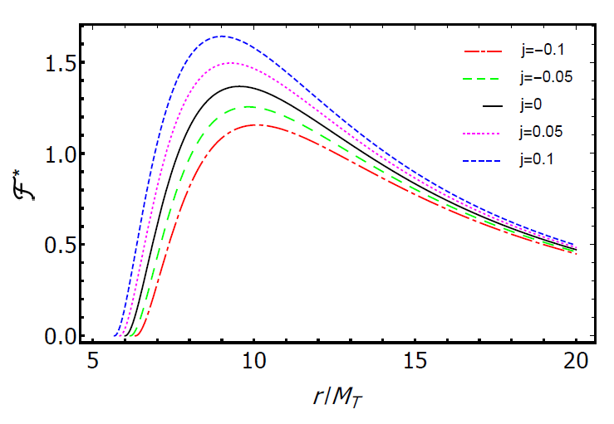

Сурет А4 – сәулелену ағынының радиалды координатаға тәуелділігі

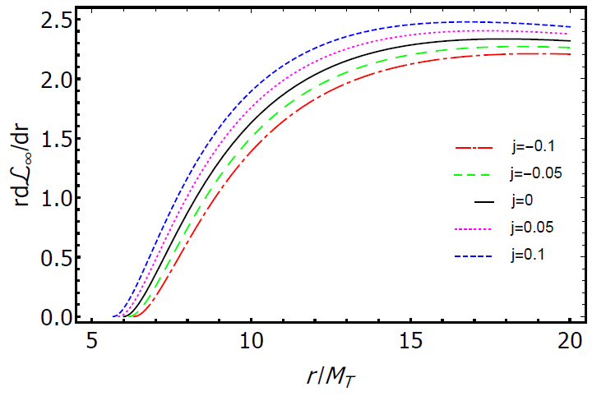

Сурет А5 – дифференциалдық жарықтылықтың радиалды координатағы тәуелділігі

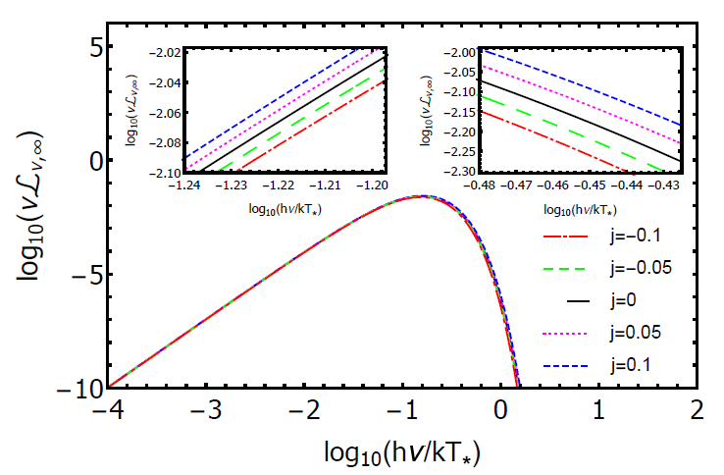

Сурет А6 – Спектрлік жарықтылықтың -ға тәуелділігі

*q* метрикасы үшін [81]

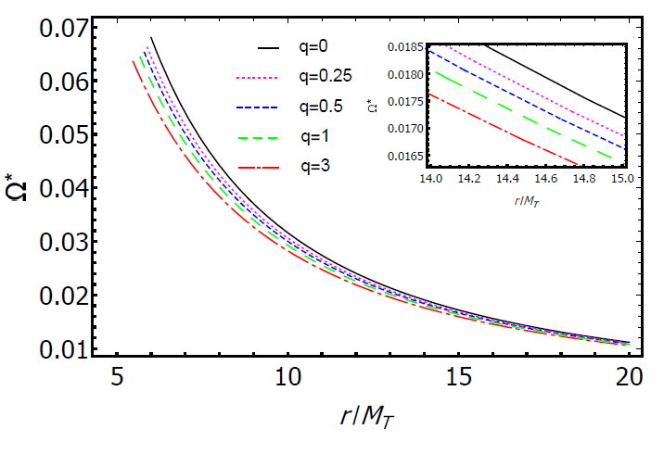

Сурет А7 – орбиталық бұрыштық жылдамдық

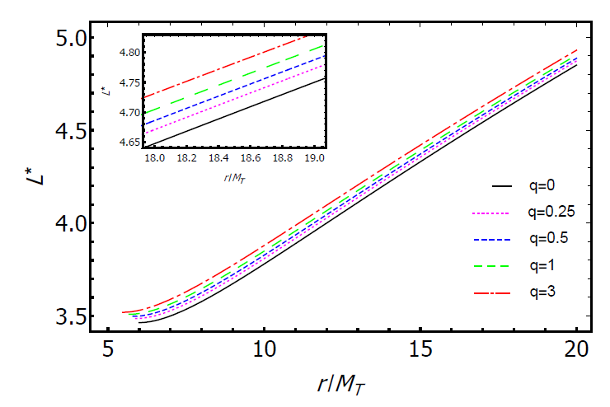

Сурет А8 – орбиталық бұрыштық момент

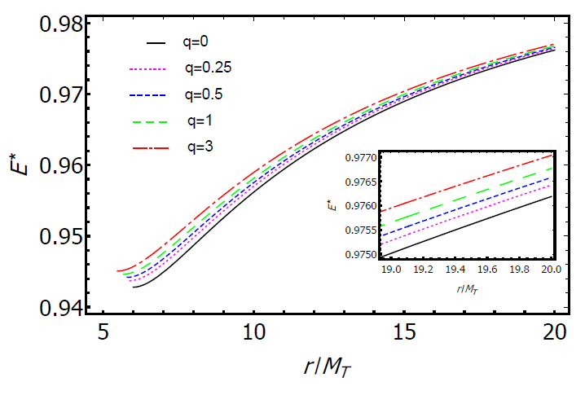

Сурет А9 – Шағын объектінің айналасындағы аккрециялық дисктегі сынақ бөлшектердің энергиясының радиалды координатаға тәуелділігі

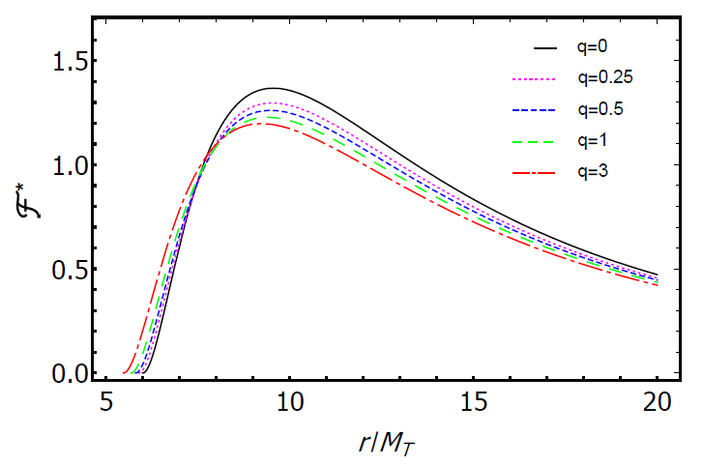

Сурет А10 – сәулелену ағынының радиалды координатаға тәуелділігі

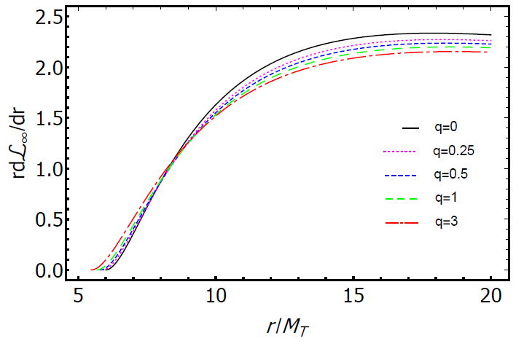

Сурет А11 – дифференциалдық жарықтылықтың радиалды координатағы тәуелділігі

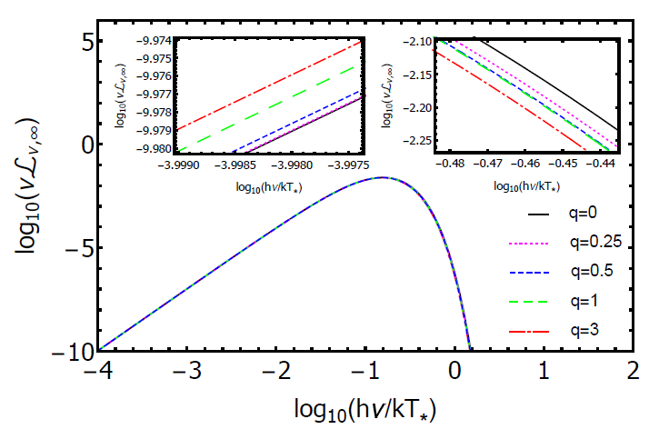

Сурет А12 – Спектрлік жарықтылықтың -ға тәуелділігі

Анизотропты қысымы бар қараңғы материяның жұқа қабатымен қоршалған қара құрдымның айналасындағы аккрециялық дискі үшін [88]

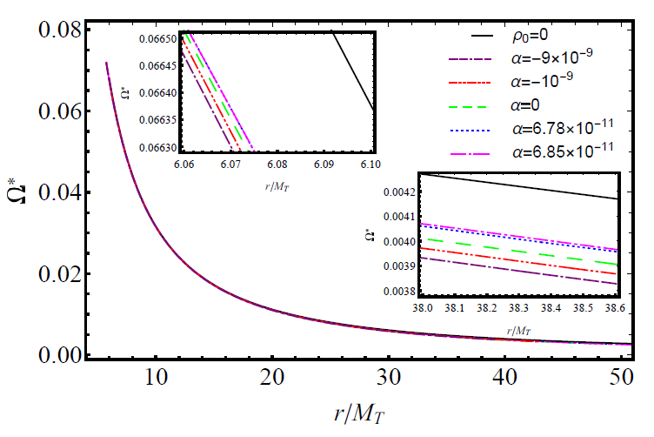

Сурет А13 – орбиталық бұрыштық жылдамдық

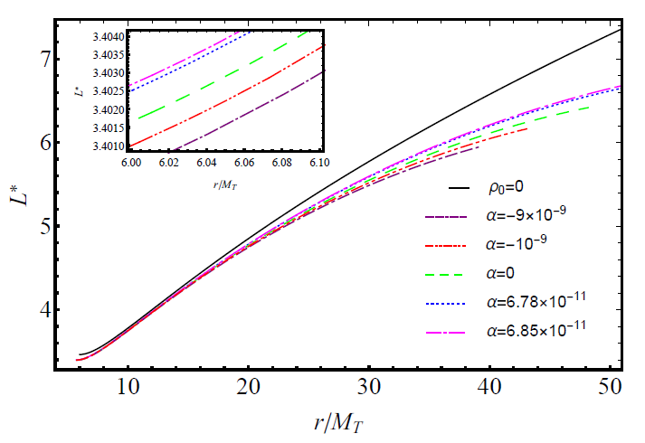

Сурет А14 – орбиталық бұрыштық момент

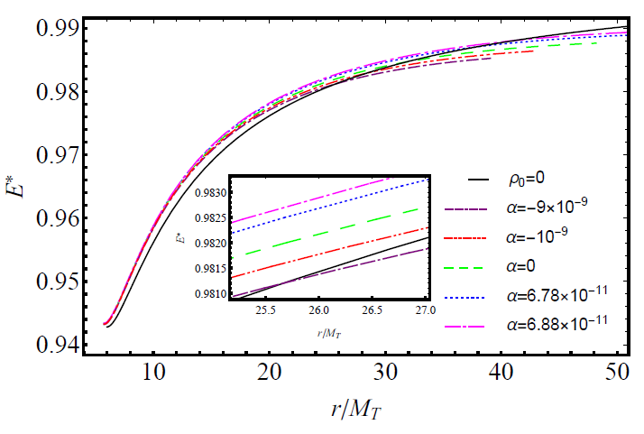

Сурет А15 – ҚҚ айналасындағы аккрециялық дисктегі сынақ бөлшектердің энергиясының радиалды координатаға тәуелділігі

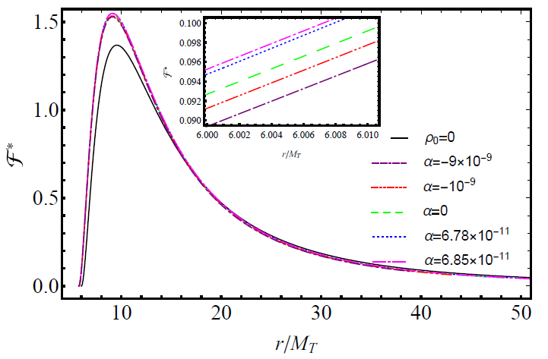

Сурет А16 – сәулелену ағынының радиалды координатаға тәуелділігі

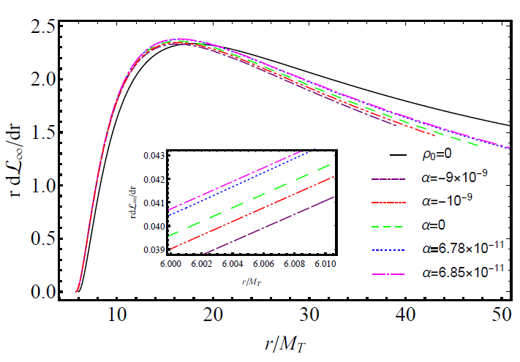

Сурет А17 – дифференциалдық жарықтылықтың радиалды координатағы тәуелділігі

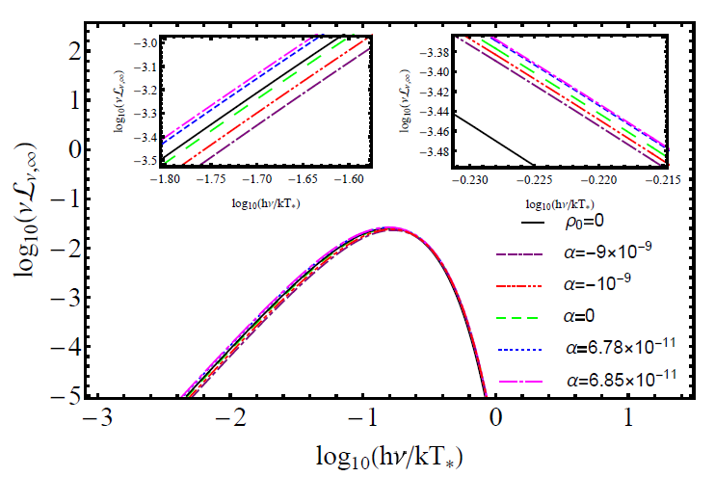

Сурет А18 – Спектрлік жарықтылықтың -ға тәуелділігі

Радиалды қысымы бар қараңғы материяның жұқа қабатымен қоршалған қара құрдымның айналасындағы аккрециялық дискі үшін [87]

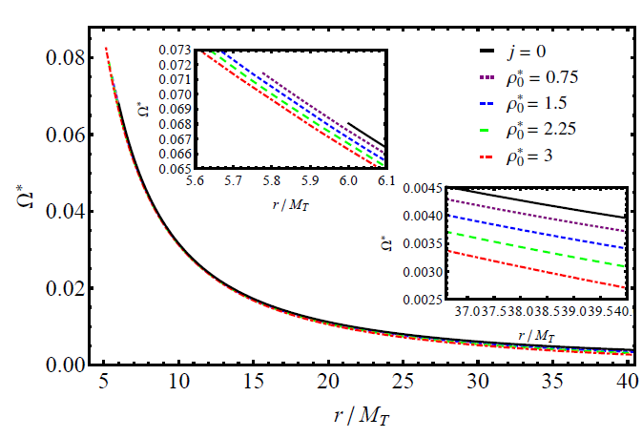

Сурет А19 – орбиталық бұрыштық жылдамдық

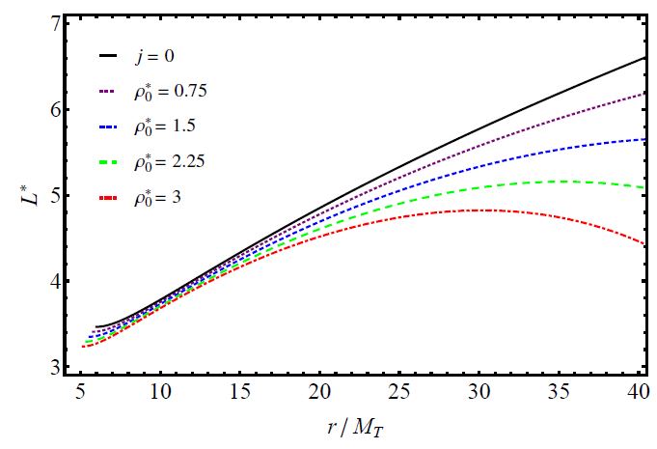

Сурет А20 – орбиталық бұрыштық момент

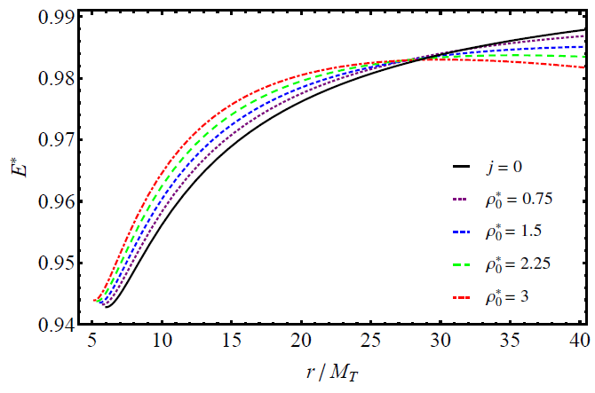

Сурет А21 – ҚҚ айналасындағы аккрециялық дисктегі сынақ бөлшектердің энергиясының радиалды координатаға тәуелділігі

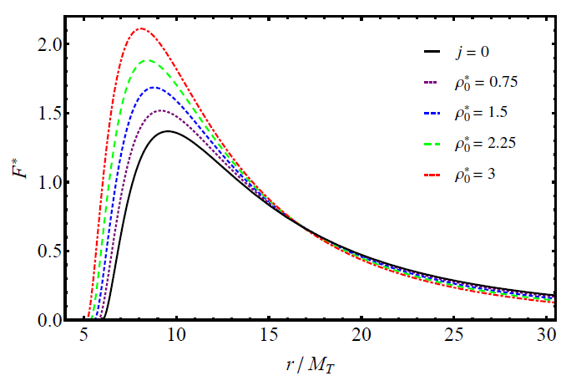

Сурет А22 – сәулелену ағынының радиалды координатаға тәуелділігі

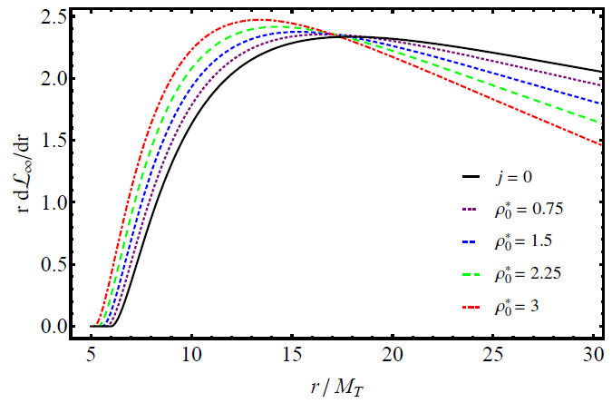

Сурет А23 – дифференциалдық жарықтылықтың радиалды координатағы тәуелділігі

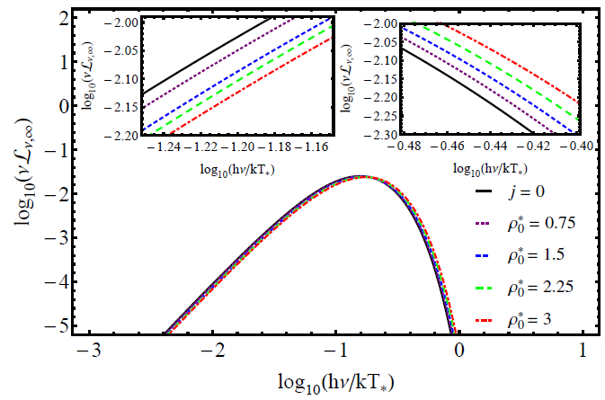

Сурет А24 – Спектрлік жарықтылықтың -ға тәуелділігі